Содержание

1. Постановление администрации муниципального района Сергиевский Самарской области
№205 от 11 марта 2024 года «Об утверждении Положения о проверке достоверности и полноты сведений о доходах, об имуществе и обязательствах имущественного характера, представляемых гражданами, претендующими на замещение должностей муниципальной службы в
Администрации муниципального района Сергиевский Самарской области, и муниципальными служащими Администрации муниципального района Сергиевский Самарской области, и соблюдения муниципальными служащими Администрации муниципального района Сергиевский Самарской области требований к служебному поведению»………………………………………………………………………………………..……….3

2. Постановление администрации сельского поселения Сергиевск муниципального района Сергиевский Самарской области
№13/2 от 11 марта 2024 года «О предоставлении разрешения на условно разрешенный вид использования земельного участка, расположенного по адресу: Самарская область, муниципальный район Сергиевский, с.Сергиевск, ул.Заводская, № 9, общей площадью 10084 кв.м, с кадастровым номером 63:31:0702002:253»…………………………………………………………………………………………………………………………………..4

3. Постановление администрации сельского поселения Сергиевск муниципального района Сергиевский Самарской области
№13/6 от 11 марта 2024 года «О предоставлении разрешения на условно разрешенный вид использования земельного участка, расположенного по адресу: Самарская область, муниципальный район Сергиевский, сельское поселение Сергиевск, село Сергиевск, улица Заводская, земельный участок 7Г, общей площадью 4230 кв.м, с кадастровым номером 63:31:0702002:1616»…………………………………………………………………4

4. Постановление администрации сельского поселения Сергиевск муниципального района Сергиевский Самарской области
№13/3 от 11 марта 2024 года «О предоставлении разрешения на условно разрешенный вид использования земельного участка, расположенного по адресу: Самарская область, муниципальный район Сергиевский, сельское поселение Сергиевск, с.Сергиевск, ул.Заводская, 7А, общей площадью 1332 кв.м, с кадастровым номером 63:31:0702002:1258»…………………………………………………………………………………….…4

5. Постановление администрации сельского поселения Сергиевск муниципального района Сергиевский Самарской области
№13/4 от 11 марта 2024 года «О предоставлении разрешения на условно разрешенный вид использования земельного участка, расположенного по адресу: Самарская область, муниципальный район Сергиевский, сельское поселение Сергиевск, с.Сергиевск, ул.Заводская, 7, общей площадью 9526 кв.м, с кадастровым номером 63:31:0702002:1257»……………………………………………………………………….………………4

6. Постановление администрации сельского поселения Сергиевск муниципального района Сергиевский Самарской области
№13/5 от 11 марта 2024 года «О предоставлении разрешения на условно разрешенный вид использования земельного участка, расположенного по адресу: Самарская область, муниципальный район Сергиевский, сельское поселение Сергиевск, с.Сергиевск, ул.Заводская, 7Б, общей площадью 100 кв.м, с кадастровым номером 63:31:0702002:1259»…………………………………………………………………………….…………..4

7. Постановление Главы городского поселения Суходол муниципального района Сергиевский Самарской области
№2/1 от 11 марта 2024 года «О проведении публичных слушаний по проекту Постановления о предоставлении разрешения на отклонение от предельных параметров разрешенного строительства, реконструкции объектов капитального строительства для земельного участка с кадастровым номером 63:31:1102001:2362, площадью 1112 кв.м., расположенного по адресу: Российская Федерация, Самарская область, муниципальный район Сергиевский, городское поселение Суходол, улица Георгиевская, земельный участок 1»…………………………………….5

8. Информационное сообщение…………………………………………………………………………………………………………………...…….5

9. Заключение о результатах публичных слушаний в сельском поселении Антоновка муниципального района Сергиевский Самарской области по вопросу о проекте решения Собрания представителей сельского поселения Антоновка муниципального района Сергиевский Самарской области «О внесении изменений в Устав сельского поселения Антоновка муниципального района Сергиевский Самарской области» от 8 марта 2024 года……………………………………………………………………………………………………………………………………….….25

10. Заключение о результатах публичных слушаний в сельском поселении Верхняя Орлянка муниципального района Сергиевский Самарской области по вопросу о проекте решения Собрания представителей сельского поселения Верхняя Орлянка муниципального района Сергиевский Самарской области «О внесении изменений в Устав сельского поселения Верхняя Орлянка муниципального района Сергиевский Самарской области» от 8 марта 2024 года……………………………………………………………………………………………………………….….25

11. Заключение о результатах публичных слушаний в сельском поселении Воротнее муниципального района Сергиевский Самарской области по вопросу о проекте решения Собрания представителей сельского поселения Воротнее муниципального района Сергиевский Самарской области «О внесении изменений в Устав сельского поселения Воротнее муниципального района Сергиевский Самарской области» от 8 марта 2024 года……………………………………………………………………………………………………………………………………………………….25

12. Заключение о результатах публичных слушаний в сельском поселении Елшанка муниципального района Сергиевский Самарской области по вопросу о проекте решения Собрания представителей сельского поселения Елшанка муниципального района Сергиевский Самарской области «О внесении изменений в Устав сельского поселения Елшанка муниципального района Сергиевский Самарской области» от 8 марта 2024 года……………………………………………………………………………………………………………………………………………………….26

13. Заключение о результатах публичных слушаний в сельском поселении Захаркино муниципального района Сергиевский Самарской области по вопросу о проекте решения Собрания представителей сельского поселения Захаркино муниципального района Сергиевский Самарской области «О внесении изменений в Устав сельского поселения Захаркино муниципального района Сергиевский Самарской области» от 8 марта 2024 года……………………………………………………………………………………………………………………………..……………….26

14. Заключение о результатах публичных слушаний в сельском поселении Кармало-Аделяково муниципального района Сергиевский Самарской области по вопросу о проекте решения Собрания представителей сельского поселения Кармало-Аделяково муниципального района Сергиевский Самарской области «О внесении изменений в Устав сельского поселения Кармало-Аделяково муниципального района Сергиевский Самарской области» от 8 марта 2024 года……………………………………………………………………………………….………………………….26

15. Заключение о результатах публичных слушаний в сельском поселении Калиновка муниципального района Сергиевский Самарской области по вопросу о проекте решения Собрания представителей сельского поселения Калиновка муниципального района Сергиевский Самарской области «О внесении изменений в Устав сельского поселения Калиновка муниципального района Сергиевский Самарской области» от 8 марта 2024 года……………………………………………………………………………………………………………….………………………….26

16. Заключение о результатах публичных слушаний в сельском поселении Кандабулак муниципального района Сергиевский Самарской области по вопросу о проекте решения Собрания представителей сельского поселения Кандабулак муниципального района Сергиевский Самарской области «О внесении изменений в Устав сельского поселения Кандабулак муниципального района Сергиевский Самарской области» от 8 марта 2024 года…………………………………………………………………………………………………………………………..……………….27

17. Заключение о результатах публичных слушаний в сельском поселении Красносельское муниципального района Сергиевский Самарской области по вопросу о проекте решения Собрания представителей сельского поселения Красносельское муниципального района Сергиевский Самарской области «О внесении изменений в Устав сельского поселения Красносельское муниципального района Сергиевский Самарской области» от 8 марта 2024 года……………………………………………………………………………………………………….……………………….27

18. Заключение о результатах публичных слушаний в сельском поселении Кутузовский муниципального района Сергиевский Самарской области по вопросу о проекте решения Собрания представителей сельского поселения Кутузовский муниципального района Сергиевский Самарской области «О внесении изменений в Устав сельского поселения Кутузовский муниципального района Сергиевский Самарской области» от 8 марта 2024 года……………………………………………………………………………………………………………………………….………….27

19. Заключение о результатах публичных слушаний в сельском поселении Липовка муниципального района Сергиевский Самарской области по вопросу о проекте решения Собрания представителей сельского поселения Липовка муниципального района Сергиевский Самарской области «О внесении изменений в Устав сельского поселения Липовка муниципального района Сергиевский Самарской области» от 8 марта 2024 года………………………………………………………………………………………………………………………………………………….………….27

20. Заключение о результатах публичных слушаний в сельском поселении Светлодольск муниципального района Сергиевский Самарской области по вопросу о проекте решения Собрания представителей сельского поселения Светлодольск муниципального района Сергиевский Самарской области «О внесении изменений в Устав сельского поселения Светлодольск муниципального района Сергиевский Самарской области» от 8 марта 2024 года……………………………………………………………………………………………………….……………………….27

21. Заключение о результатах публичных слушаний в сельском поселении Сергиевск муниципального района Сергиевский Самарской области по вопросу о проекте решения Собрания представителей сельского поселения Сергиевск муниципального района Сергиевский Самарской области «О внесении изменений в Устав сельского поселения Сергиевск муниципального района Сергиевский Самарской области» от 8 марта 2024 года……………………………………………………………………………………………………………………………..……………….28

22. Заключение о результатах публичных слушаний в сельском поселении Серноводск муниципального района Сергиевский Самарской области по вопросу о проекте решения Собрания представителей сельского поселения Серноводск муниципального района Сергиевский Самарской области «О внесении изменений в Устав сельского поселения Серноводск муниципального района Сергиевский Самарской области» от 8 марта 2024 года…………………………………………………………………………………………………………………………….…………….28

23. Заключение о результатах публичных слушаний в сельском поселении Сургут муниципального района Сергиевский Самарской области по вопросу о проекте решения Собрания представителей сельского поселения Сургут муниципального района Сергиевский Самарской области «О внесении изменений в Устав сельского поселения Сургут муниципального района Сергиевский Самарской области» от 8 марта 2024 года…………………………………………………………………………………………………………………………………………………….……….28

24. Заключение о результатах публичных слушаний в городском поселении Суходол муниципального района Сергиевский Самарской области по вопросу о проекте решения Собрания представителей городского поселения Суходол муниципального района Сергиевский Самарской области «О внесении изменений в Устав городского поселения Суходол муниципального района Сергиевский Самарской области» от 8 марта 2024 года…………………………………………………………………………………………………………………………..………………….28

25. Заключение о результатах публичных слушаний в сельском поселении Черновка муниципального района Сергиевский Самарской области по вопросу о проекте решения Собрания представителей сельского поселения Черновка муниципального района Сергиевский Самарской области «О внесении изменений в Устав сельского поселения Черновка муниципального района Сергиевский Самарской области» от 8 марта 2024 года……………………………………………………………………………………………………………………………………………………….28

26. Постановление администрации сельского поселения Сергиевск муниципального района Сергиевский Самарской области
№13/1 от 11 марта 2024 года «О предоставлении разрешения на условно разрешенный вид использования земельного участка, расположенного по адресу: Российская Федерация, Самарская область, Сергиевский район, с.Сергиевск, ул.Заводская, общей площадью 4031 кв.м, с кадастровым номером 63:31:0702002:1140»………………………………………………………………………………………………………………………………..29

АДМИНИСТРАЦИЯ
МУНИЦИПАЛЬНОГО РАЙОНА СЕРГИЕВСКИЙ
САМАРСКОЙ ОБЛАСТИ

ПОСТАНОВЛЕНИЕ
11 марта 2024г. №205
Об утверждении Положения о проверке достоверности и полноты сведений о доходах, об имуществе и обязательствах
имущественного характера, представляемых гражданами, претендующими на замещение должностей муниципальной службы
в Администрации муниципального района Сергиевский Самарской области, и муниципальными служащими
Администрации муниципального района Сергиевский Самарской области, и соблюдения муниципальными служащими
Администрации муниципального района Сергиевский Самарской области требований к служебному поведению

В соответствии с Федеральным законом от 25.12.2008 № 273-ФЗ «О противодействии коррупции», Федеральным законом от 02.03.2007 № 25-ФЗ «О муниципальной службе в Российской Федерации», Указом Президента Российской Федерации от 21.09.2009 № 1065 «О проверке достоверности и полноты сведений, представляемых гражданами, претендующими на замещение должностей федеральной государственной службы, и федеральными государственными служащими, и соблюдения федеральными государственными служащими требований к служебному поведению», Законом Самарской области от 09.10.2007 № 96-ГД «О муниципальной службе в Самарской области», Уставом муниципального района Сергиевский Самарской области, администрация муниципального района Сергиевский Самарской области
ПОСТАНОВЛЯЕТ:
1. Утвердить прилагаемое Положение о проверке достоверности и полноты сведений о доходах, об имуществе и обязательствах имущественного характера, представляемых гражданами, претендующими на замещение должностей муниципальной службы в Администрации муниципального района Сергиевский Самарской области, и муниципальными служащими Администрации муниципального района Сергиевский Самарской области, и соблюдения муниципальными служащими Администрации муниципального района Сергиевский Самарской области требований к служебному поведению.
2. Признать утратившими силу постановления администрации муниципального района Сергиевский:
2.1 № 1377 от 17.11.2017 «Об утверждении Положения о проведении проверки достоверности и полноты сведений о доходах, расходах, об имуществе и обязательствах имущественного характера, представляемых гражданами, претендующими на замещение должностей муниципальной службы в Администрации муниципального района Сергиевский, и муниципальными служащими Администрации муниципального района Сергиевский»;
2.2 №1416 от 30.11.2017 «О внесении изменений в приложение к постановлению администрации муниципального района Сергиевский № 1377 от 17.11.2017 «Об утверждении Положения о проведении проверки достоверности и полноты сведений о доходах, расходах, об имуществе и обязательствах имущественного характера, представляемых гражданами, претендующими на замещение должностей муниципальной службы в Администрации муниципального района Сергиевский, и муниципальными служащими Администрации муниципального района Сергиевский».
3. Опубликовать настоящее постановление в газете «Сергиевский вестник».
4. Настоящее постановление вступает в силу со дня его официального опубликования.
5. Контроль за выполнением настоящего постановления возложить на Первого заместителя Главы муниципального района Сергиевский Сапрыкина В.В.
Глава муниципального района Сергиевский
А.И. Екамасов

Приложение
к постановлению администрации
муниципального района Сергиевский Самарской области
№205 от “11” марта 2024 г.
Положение
о проверке достоверности и полноты сведений о доходах,
об имуществе и обязательствах имущественного характера, представляемых гражданами, претендующими на замещение должностей муниципальной службы в Администрации муниципального района Сергиевский Самарской области, и муниципальными служащими
Администрации муниципального района Сергиевский Самарской области, и соблюдения муниципальными служащими
Администрации муниципального района Сергиевский Самарской области требований к служебному поведению

1. Настоящее Положение разработано в рамках реализации требований Федерального закона от 25.12.2008 № 273-ФЗ «О противодействии коррупции», Федерального закона от 02.03.2007 № 25-ФЗ «О муниципальной службе в Российской Федерации», Указа Президента Российской Федерации от 21.09.2009 № 1065 «О проверке достоверности и полноты сведений, представляемых гражданами, претендующими на замещение должностей федеральной государственной службы, и федеральными государственными служащими, и соблюдения федеральными государственными служащими требований к служебному поведению», Закона Самарской области от 09.10.2007 № 96-ГД «О муниципальной службе в Самарской области», Устава муниципального района Сергиевский Самарской области.
2. Настоящим Положением определяется порядок проверки, в том числе с использованием государственной информационной системы в области противодействия коррупции «Посейдон» (далее - система «Посейдон»):
1) достоверности и полноты сведений о доходах, об имуществе и обязательствах имущественного характера, представленных:
гражданами, претендующими на замещение должностей муниципальной службы (далее - граждане) в Администрации муниципального района Сергиевский Самарской области, включенных в Перечень должностей муниципальной службы в Администрации муниципального района Сергиевский Самарской области, при назначении на которые и при замещении которых муниципальные служащие обязаны представлять сведения о своих доходах, об имуществе и обязательствах имущественного характера, а также сведения о доходах, об имуществе и обязательствах имущественного характера своих супруги (супруга) и несовершеннолетних детей, утвержденный постановлением Администрации муниципального района Сергиевский Самарской области (далее - Перечень должностей), на отчетную дату;
муниципальными служащими, замещающими должности муниципальной службы в Администрации муниципального района Сергиевский Самарской области (далее – муниципальные служащие), включенные в Перечни должностей, за отчетный период и за два года, предшествующие отчетному периоду;
2) достоверности и полноты сведений (в части, касающейся профилактики коррупционных правонарушений), представленных гражданами в соответствии с нормативными правовыми актами Российской Федерации при поступлении на муниципальную службу в Администрацию муниципального района Сергиевский Самарской области (далее - Администрация района);
3) соблюдения муниципальными служащими в течение трех лет, предшествующих поступлению информации, явившейся основанием для осуществления проверки, предусмотренной настоящим пунктом, ограничений и запретов, требований о предотвращении или урегулировании конфликта интересов, исполнения ими обязанностей, установленных Федеральным законом «О противодействии коррупции», Федеральным законом «О муниципальной службе в Российской Федерации» и другими нормативными правовыми актами Российской Федерации (далее - требования к служебному поведению).
3. Проверка, предусмотренная подпунктами 2 и 3 пункта 2 настоящего Положения, осуществляется (в том числе с использованием системы «Посейдон») соответственно в отношении граждан, претендующих на замещение любой должности муниципальной службы в Администрации района, и муниципальных служащих, замещающих любую должность муниципальной службы в Администрации района.
4. Проверка достоверности и полноты сведений о доходах, об имуществе и обязательствах имущественного характера, представляемых муниципальными служащими, замещающими должности муниципальной службы, не включенные в Перечень должностей и претендующими на замещение должностей муниципальной службы, предусмотренных этим Перечнем должностей, осуществляется (в том числе с использованием системы «Посейдон») в порядке, установленном настоящим Положением для проверки сведений, представляемых гражданами в соответствии с нормативными правовыми актами Российской Федерации.
5. Проверка, предусмотренная пунктом 2 настоящего Положения, осуществляется по решению Главы муниципального района Сергиевский Самарской области (далее - Глава района) или лица, которому такие полномочия предоставлены Главой района на основании распоряжения Администрации района.
Решение принимается отдельно в отношении каждого гражданина или муниципального служащего и оформляется распоряжением Администрации района.
6. Проверка осуществляется, в том числе с использованием системы «Посейдон» отделом по работе с персоналом Администрации района (далее - кадровая служба).
7. Основанием для осуществления проверки, предусмотренной пунктом 2 настоящего Положения, является достаточная информация, представленная в письменном виде в установленном порядке:
1) правоохранительными, налоговыми и другими федеральными государственными органами, органами местного самоуправления и их должностными лицами;
2) должностными лицами кадровой службы или уполномоченными сотрудниками Администрации района;
3) постоянно действующими руководящими органами политических партий и зарегистрированных в соответствии с законом иных общероссийских общественных объединений, не являющихся политическими партиями, а также региональных и местных отделений политических партий, межрегиональных, региональных и местных общественных объединений;
4) Губернатором Самарской области, органами государственной власти Самарской области, государственными органами Самарской области;
5) областной межведомственной комиссией по противодействию коррупции;
6) общественной палатой Самарской области, Общественной палатой муниципального района Сергиевский Самарской области или Общественным Советом при Администрации района;
7) общероссийскими, региональными и муниципальными средствами массовой информации;
8) другими органами, организациями, их должностными лицами и гражданами, если это предусмотрено муниципальными правовыми актами.
8. Информация анонимного характера не может служить основанием для проведения проверки.
9. Проверка осуществляется в срок, не превышающий 60 дней со дня принятия решения о ее проведении. Срок проведения проверки может быть продлен до 90 дней лицами, принявшими решение о ее проведении.
10. Кадровая служба осуществляют проверку:
1) самостоятельно;
2) посредством подготовки мотивированного обращения к Губернатору Самарской области с предложением о направлении Губернатором Самарской области в интересах Администрации района запроса в кредитные организации, территориальные органы Федеральной налоговой службы, Федеральной службы государственной регистрации, кадастра и картографии о представлении сведений, составляющих банковскую, налоговую или иную охраняемую законом тайну, запроса в правоохранительные органы о проведении оперативно-розыскных мероприятий в отношении граждан, претендующих на замещение должностей муниципальной службы в Администрации района, включенных в Перечень должностей, муниципальных служащих Администрации района, замещающих указанные должности, супруги (супруга) и несовершеннолетних детей таких граждан и муниципальных служащих Администрации района.
11. При осуществлении проверки, предусмотренной подпунктом 1 пункта 10 настоящего Положения, должностные лица кадровой службы вправе:
1) проводить беседу с гражданином или муниципальным служащим;
2) изучать представленные гражданином или муниципальным служащим Администрации района сведения о доходах, об имуществе и обязательствах имущественного характера и дополнительные материалы;
3) получать от гражданина или муниципального служащего пояснения по представленным им сведениям о доходах, об имуществе и обязательствах имущественного характера и материалам;
4) направлять в установленном порядке, в том числе с использованием системы «Посейдон», запрос (кроме запросов, указанных в подпункте 2 пункте 10 настоящего Положения и касающихся представления сведений, составляющих банковскую, налоговую и иную охраняемую законом тайну, а также осуществления оперативно-розыскных мероприятий и их результатов) в органы прокуратуры Российской Федерации и иные федеральные государственные органы, территориальные органы федеральных государственных органов, органы государственной власти Самарской области, государственные органы Самарской области, органы местного самоуправления, избирательные комиссии муниципальных образований, на предприятия, в организации и общественные объединения (далее - государственные, муниципальные органы и организации) об имеющихся у них сведениях о доходах, об имуществе и обязательствах имущественного характера гражданина или муниципального служащего Администрации района, его супруги (супруга) и несовершеннолетних детей, о достоверности и полноте сведений, представленных гражданином в соответствии с нормативными правовыми актами Российской Федерации, о соблюдении муниципальным служащим требований к служебному поведению;
5) наводить справки у физических лиц и получать от них информацию с их согласия;
6) осуществлять (в том числе с использованием системы «Посейдон») анализ сведений, представленных гражданином или муниципальным служащим Администрации района в соответствии с законодательством Российской Федерации о противодействии коррупции.
12. Начальник кадровой службы обеспечивает:
1) уведомление в письменной форме гражданина или муниципального служащего о начале проведения в отношении него проверки и разъяснение ему содержания подпункта 2 настоящего пункта - в течение двух рабочих дней со дня получения соответствующего решения;
2) проведение в случае обращения гражданина или муниципального служащего беседы с ним, в ходе которой тот должен быть проинформирован о том, какие сведения, представляемые им в соответствии с настоящим Положением, и соблюдение каких требований к служебному поведению подлежат проверке, - в течение семи рабочих дней со дня обращения гражданина или муниципального служащего, а при наличии уважительной причины - в срок, согласованный с гражданином или муниципальным служащим.
13. По окончании проверки кадровая служба обязана ознакомить с соблюдением законодательства Российской Федерации о государственной тайне гражданина или муниципального служащего с результатами проверки.
14. Гражданин или муниципальный служащий вправе:
1) давать пояснения в письменной форме:
в ходе проверки;
по вопросам, указанным в подпункте 2 пункта 12 настоящего Положения;
по результатам проверки;
2) представлять дополнительные материалы и давать по ним пояснения в письменной форме;
3) обращаться в кадровую службу с подлежащим удовлетворению ходатайством о проведении с ним беседы по вопросам, указанным в подпункте 2 пункта 12 настоящего Положения.
15. Пояснения, указанные в пункте 14 настоящего Положения, приобщаются к материалам проверки.
16. На период проведения проверки муниципальный служащий может быть отстранен от замещаемой должности муниципальной службы в порядке, установленном федеральным законодательством.
17 . По результатам проверки Главе района представляется доклад. При этом в докладе должно содержаться одно из следующих предложений;
а) о назначении гражданина на должность муниципальной службы;
б) об отказе гражданину в назначении на должность муниципальной службы;
в) об отсутствии оснований для применения к муниципальному служащему мер юридической ответственности;
г) о применении к муниципальному служащему мер юридической ответственности;
д) о представлении материалов проверки в Комиссию по соблюдению требований к служебному поведению муниципальных служащих и урегулированию конфликтов интересов Администрации района.
18. Сведения о результатах проверки с письменного согласия лица, принявшего решение о ее проведении, представляются с соблюдением законодательства Российской Федерации о персональных данных и государственной тайне кадровой службой с одновременным уведомлением об этом гражданина или муниципального служащего, в отношении которого проводилась проверка, государственным, муниципальным органам, организациям и иным лицам, указанным в пункте 7 настоящего Порядка и представившим информацию, явившуюся основанием для проведения проверки.
19. В случае увольнения муниципального служащего, в отношении которого было принято решение об осуществлении проверки, после завершения такой проверки и до принятия решения о применении к нему взыскания за совершенное коррупционное правонарушение, Главе района представляется доклад о невозможности привлечения указанного проверяемого лица к ответственности за совершение коррупционного правонарушения.
В случае увольнения муниципального служащего, в отношении которого было принято решение об осуществлении проверки, в ходе осуществления такой проверки, Главе района представляется доклад о невозможности завершения такой проверки в отношении указанного проверяемого лица.
В случаях, предусмотренных абзацами 1 и 2 настоящего пункта, материалы, полученные соответственно после завершения проверки, предусмотренной абзацами 1 и 2 настоящего пункта, и в ходе ее осуществления в трехдневный срок после увольнения муниципального служащего, указанного в абзаце 1 и 2 настоящего пункта, направляются Главой района в органы прокуратуры Российской Федерации.
20. В случае увольнения муниципального служащего, в отношении которого осуществляется проверка, до ее завершения и при наличии информации о том, что в течение отчетного периода на счета этого проверяемого лица, его супруги (супруга) и несовершеннолетних детей в банках и (или) иных кредитных организациях поступили денежные средства в сумме, превышающей их совокупный доход за отчетный период и предшествующие два года, материалы проверки в трехдневный срок после увольнения (прекращения полномочий) указанного лица направляются Главой района в органы прокуратуры Российской Федерации.
21. При установлении в ходе проверки обстоятельств, свидетельствующих о наличии признаков преступления или административного правонарушения, материалы об этом представляются в государственные органы в соответствии с их компетенцией.
22. Материалы проверки хранятся в кадровой службе Администрации района в течение трех лет со дня ее окончания, после чего передаются в архивный отдел администрации.
АДМИНИСТРАЦИЯ
СЕЛЬСКОГО ПОСЕЛЕНИЯ СЕРГИЕВСК
МУНИЦИПАЛЬНОГО РАЙОНА СЕРГИЕВСКИЙ
САМАРСКОЙ ОБЛАСТИ

ПОСТАНОВЛЕНИЕ
11 марта 2024г. №13/2
О предоставлении разрешения на условно разрешенный вид использования земельного участка,
расположенного по адресу: Самарская область, муниципальный район Сергиевский, с.Сергиевск, ул.Заводская, № 9,
общей площадью 10084 кв.м, с кадастровым номером 63:31:0702002:253

Рассмотрев заявление Подлиповского Андрея Николаевича о предоставлении разрешения на условно разрешенный вид использования земельного участка или объекта капитального строительства, в соответствии со статьей 39 Градостроительного кодекса Российской Федерации, Администрация сельского поселения Сергиевск муниципального района Сергиевский Самарской области
ПОСТАНОВЛЯЕТ:
1. Предоставить разрешение на условно разрешенный вид использования земельного участка «тяжелая промышленность», расположенного по адресу: Самарская область, муниципальный район Сергиевский, с.Сергиевск, ул.Заводская, № 9, общей площадью 10084 кв.м, с кадастровым номером 63:31:0702002:253.
2. Опубликовать настоящее Постановление в газете «Сергиевский вестник» и разместить на сайте Администрации муниципального района Сергиевский по адресу: http://sergievsk.ru/ в информационно-телекоммуникационной сети Интернет.
3. Настоящее Постановление вступает в силу со дня его официального опубликования.
4. Контроль за выполнением настоящего Постановления оставляю за собой.
Глава сельского поселения Сергиевск
муниципального района Сергиевский
М.М.Арчибасов
АДМИНИСТРАЦИЯ
СЕЛЬСКОГО ПОСЕЛЕНИЯ СЕРГИЕВСК
МУНИЦИПАЛЬНОГО РАЙОНА СЕРГИЕВСКИЙ
САМАРСКОЙ ОБЛАСТИ

ПОСТАНОВЛЕНИЕ
11 марта 2024г. №13/6
О предоставлении разрешения на условно разрешенный вид использования земельного участка, расположенного по адресу:
Самарская область, муниципальный район Сергиевский, сельское поселение Сергиевск, село Сергиевск, улица Заводская, земельный участок 7Г, общей площадью 4230 кв.м, с кадастровым номером 63:31:0702002:1616

Рассмотрев заявление Подлиповского Андрея Николаевича о предоставлении разрешения на условно разрешенный вид использования земельного участка или объекта капитального строительства, в соответствии со статьей 39 Градостроительного кодекса Российской Федерации, Администрация сельского поселения Сергиевск муниципального района Сергиевский Самарской области
ПОСТАНОВЛЯЕТ:
1. Предоставить разрешение на условно разрешенный вид использования земельного участка «тяжелая промышленность», расположенного по адресу: Самарская область, муниципальный район Сергиевский, сельское поселение Сергиевск, село Сергиевск, улица Заводская, земельный участок 7Г, общей площадью 4230 кв.м, с кадастровым номером 63:31:0702002:1616.
2. Опубликовать настоящее Постановление в газете «Сергиевский вестник» и разместить на сайте Администрации муниципального района Сергиевский по адресу: http://sergievsk.ru/ в информационно-телекоммуникационной сети Интернет.
3. Настоящее Постановление вступает в силу со дня его официального опубликования.
4. Контроль за выполнением настоящего Постановления оставляю за собой.
Глава сельского поселения Сергиевск
муниципального района Сергиевский
М.М.Арчибасов
АДМИНИСТРАЦИЯ
СЕЛЬСКОГО ПОСЕЛЕНИЯ СЕРГИЕВСК
МУНИЦИПАЛЬНОГО РАЙОНА СЕРГИЕВСКИЙ
САМАРСКОЙ ОБЛАСТИ

ПОСТАНОВЛЕНИЕ
11 марта 2024г. №13/3
О предоставлении разрешения на условно разрешенный вид использования земельного участка, расположенного по адресу:
\ Самарская область, муниципальный район Сергиевский, сельское поселение Сергиевск, с.Сергиевск, ул.Заводская, 7А, общей площадью 1332 кв.м, с кадастровым номером 63:31:0702002:1258

Рассмотрев заявление Общества с ограниченной ответственностью «Траектория-Сервис» о предоставлении разрешения на условно разрешенный вид использования земельного участка или объекта капитального строительства, в соответствии со статьей 39 Градостроительного кодекса Российской Федерации, Администрация сельского поселения Сергиевск муниципального района Сергиевский Самарской области
ПОСТАНОВЛЯЕТ:
1. Предоставить разрешение на условно разрешенный вид использования земельного участка «тяжелая промышленность», расположенного по адресу: Самарская область, муниципальный район Сергиевский, сельское поселение Сергиевск, с.Сергиевск, ул.Заводская, 7А, общей площадью 1332 кв.м, с кадастровым номером 63:31:0702002:1258.
2. Опубликовать настоящее Постановление в газете «Сергиевский вестник» и разместить на сайте Администрации муниципального района Сергиевский по адресу: http://sergievsk.ru/ в информационно-телекоммуникационной сети Интернет.
3. Настоящее Постановление вступает в силу со дня его официального опубликования.
4. Контроль за выполнением настоящего Постановления оставляю за собой.
Глава сельского поселения Сергиевск
муниципального района Сергиевский
М.М.Арчибасов
АДМИНИСТРАЦИЯ
СЕЛЬСКОГО ПОСЕЛЕНИЯ СЕРГИЕВСК
МУНИЦИПАЛЬНОГО РАЙОНА СЕРГИЕВСКИЙ
САМАРСКОЙ ОБЛАСТИ

ПОСТАНОВЛЕНИЕ
11 марта 2024г. №13/4
О предоставлении разрешения на условно разрешенный вид использования земельного участка, расположенного по адресу:
Самарская область, муниципальный район Сергиевский, сельское поселение Сергиевск, с.Сергиевск, ул.Заводская, 7, общей площадью 9526 кв.м, с кадастровым номером 63:31:0702002:1257

Рассмотрев заявление Подлиповского Андрея Николаевича о предоставлении разрешения на условно разрешенный вид использования земельного участка или объекта капитального строительства, в соответствии со статьей 39 Градостроительного кодекса Российской Федерации, Администрация сельского поселения Сергиевск муниципального района Сергиевский Самарской области
ПОСТАНОВЛЯЕТ:
1. Предоставить разрешение на условно разрешенный вид использования земельного участка «тяжелая промышленность», расположенного по адресу: Самарская область, муниципальный район Сергиевский, сельское поселение Сергиевск, с.Сергиевск, ул.Заводская, 7, общей площадью 9526 кв.м, с кадастровым номером 63:31:0702002:1257.
2. Опубликовать настоящее Постановление в газете «Сергиевский вестник» и разместить на сайте Администрации муниципального района Сергиевский по адресу: http://sergievsk.ru/ в информационно-телекоммуникационной сети Интернет.
3. Настоящее Постановление вступает в силу со дня его официального опубликования.
4. Контроль за выполнением настоящего Постановления оставляю за собой.
Глава сельского поселения Сергиевск
муниципального района Сергиевский
М.М.Арчибасов
АДМИНИСТРАЦИЯ
СЕЛЬСКОГО ПОСЕЛЕНИЯ СЕРГИЕВСК
МУНИЦИПАЛЬНОГО РАЙОНА СЕРГИЕВСКИЙ
САМАРСКОЙ ОБЛАСТИ

ПОСТАНОВЛЕНИЕ
11 марта 2024г. №13/5
О предоставлении разрешения на условно разрешенный вид использования земельного участка, расположенного по адресу:
Самарская область, муниципальный район Сергиевский, сельское поселение Сергиевск, с.Сергиевск, ул.Заводская, 7Б, общей площадью 100 кв.м, с кадастровым номером 63:31:0702002:1259

Рассмотрев заявление Подлиповского Андрея Николаевича о предоставлении разрешения на условно разрешенный вид использования земельного участка или объекта капитального строительства, в соответствии со статьей 39 Градостроительного кодекса Российской Федерации, Администрация сельского поселения Сергиевск муниципального района Сергиевский Самарской области
ПОСТАНОВЛЯЕТ:
1. Предоставить разрешение на условно разрешенный вид использования земельного участка «тяжелая промышленность», расположенного по адресу: Самарская область, муниципальный район Сергиевский, сельское поселение Сергиевск, с.Сергиевск, ул.Заводская, 7Б, общей площадью 100 кв.м, с кадастровым номером 63:31:0702002:1259.
2. Опубликовать настоящее Постановление в газете «Сергиевский вестник» и разместить на сайте Администрации муниципального района Сергиевский по адресу: http://sergievsk.ru/ в информационно-телекоммуникационной сети Интернет.
3. Настоящее Постановление вступает в силу со дня его официального опубликования.
4. Контроль за выполнением настоящего Постановления оставляю за собой.
Глава сельского поселения Сергиевск
муниципального района Сергиевский
М.М.Арчибасов
ГЛАВА
ГОРОДСКОГО ПОСЕЛЕНИЯ СУХОДОЛ
МУНИЦИПАЛЬНОГО РАЙОНА СЕРГИЕВСКИЙ
САМАРСКОЙ ОБЛАСТИ

ПОСТАНОВЛЕНИЕ
11 марта 2024г. №2/1
О проведении публичных слушаний по проекту Постановления о предоставлении разрешения на отклонение от предельных параметров разрешенного строительства, реконструкции объектов капитального строительства для земельного участка с кадастровым номером 63:31:1102001:2362, площадью 1112 кв.м., расположенного по адресу: Российская Федерация, Самарская область, муниципальный район Сергиевский, городское поселение Суходол, улица Георгиевская, земельный участок 1

В целях соблюдения права человека на благоприятные условия жизнедеятельности, прав и законных интересов правообладателей земельных участков и объектов капитального строительства в соответствие с частью 5 статьи 46 Градостроительного кодекса Российской Федерации, руководствуясь статьей 28 Федерального закона от 06 октября 2003 года №131-ФЗ «Об общих принципах организации местного самоуправления в Российской Федерации», Уставом городского поселения Суходол муниципального района Сергиевский Самарской области, Порядком организации и проведения общественных обсуждений или публичных слушаний по вопросам градостроительной деятельности на территории городского поселения Суходол муниципального района Сергиевский Самарской области, утвержденным решением Собрания представителей городского поселения Суходол муниципального района Сергиевский Самарской области 12 июля 2023 № 12.
ПОСТАНОВЛЯЮ:
1. Провести публичные слушания по проекту Постановления о предоставлении разрешения на отклонение от предельных параметров разрешенного строительства, реконструкции объектов капитального строительства для земельного участка с кадастровым номером 63:31:1102001:2362, площадью 1112 кв.м., расположенного по адресу: Российская Федерация, Самарская область, муниципальный район Сергиевский, городское поселение Суходол, улица Георгиевская, земельный участок 1 (далее соответственно - проект).
Перечень информационных материалов: схема расположения участка.
2.Процедура проведения публичных слушаний состоит из следующих этапов:
1) оповещение о начале публичных слушаний;
2) размещение проекта, подлежащего рассмотрению на публичных слушаниях, и информационных материалов к нему на официальном сайте и открытие экспозиции или экспозиций такого проекта;
3) проведение экспозиции или экспозиций проекта, подлежащего рассмотрению на публичных слушаниях;
4) проведение собрания или собраний участников публичных слушаний;
5) подготовка и оформление протокола публичных слушаний;
6) подготовка и опубликование заключения о результатах публичных слушаний.
Публичные слушания проводятся в соответствии с Порядком организации и проведения общественных обсуждений или публичных слушаний по вопросам градостроительной деятельности на территории городского поселения Суходол муниципального района Сергиевский Самарской области, утвержденным решением Собрания представителей городского поселения Суходол муниципального района Сергиевский Самарской области от 12 июля 2023 года № 20.
3. Назначить срок проведения публичных слушаний по проекту с 11.03.2024 года по 04.04.2024 года.
Срок проведения публичных слушаний исчисляется со дня официального опубликования настоящего Постановления до дня официального опубликования Заключения о результатах публичных слушаний.
4. Провести экспозицию проекта по адресу: 446552, Самарская область, Сергиевский район, пгт.Суходол, ул.Советская, 11, в период с 18.03.2024 года по 01.04.2024 года.
Часы работы экспозиции: рабочие дни с 09.00 до 13:00 и с 14.00 до 17.00 .
Работа экспозиции проекта завершается за семь дней до окончания срока проведения публичных слушаний, установленного пунктом 3 настоящего Постановления.
5. Разместить проект и информационные материалы к нему на официальном сайте Администрации муниципального района Сергиевский в информационно-телекоммуникационной сети «Интернет» - http://www.sergievsk.ru (далее- официальный сайт) в разделе «Градостроительство», «Отклонение от предельных параметров разрешенного строительства, реконструкции объектов капитального строительства для земельного участка с кадастровым номером 63:31:1102001:2362, площадью 1112 кв.м., расположенного по адресу: Российская Федерация, Самарская область, муниципальный район Сергиевский, городское поселение Суходол, улица Георгиевская, земельный участок 1».
6. Провести собрание участников публичных слушаний 18.03.2024 года в 14.00 в городском поселении Суходол муниципального района Сергиевский Самарской области по адресу: 446552, Самарская область, муниципальный район Сергиевский, пгт.Суходол, ул.Советская, 11 (здание Администрации городского поселения Суходол муниципального района Сергиевский Самарской области);
7. В период размещения проекта и информационных материалов к нему на официальном сайте и проведения экспозиции проекта участники публичных слушаний, прошедшие идентификацию, вправе вносить предложения и замечания по проекту:
1) в письменной или устной форме в ходе проведения собрания участников публичных слушаний;
2) в письменной форме в адрес организатора публичных слушаний;
3) посредством записи в книге (журнале) учета посетителей экспозиции проекта, подлежащего рассмотрению на публичных слушаниях.
Прием предложений и замечаний участников публичных слушаний по проекту прекращается 01.04.2024 года - за три дня до окончания срока проведения публичных слушаний.
8. Участниками публичных слушаний по проекту городского поселения Суходол муниципального района Сергиевский Самарской области являются:
граждане, постоянно проживающие в пределах территориальной зоны, в границах которой расположен земельный участок / объект капитального строительства, применительно к которому запрашивается данное разрешение;
граждане, постоянно проживающие в границах земельных участков, прилегающих к земельному участку, применительно к которому запрашивается данное разрешение;
правообладатели земельных участков и (или) расположенных на них объектов капитального строительства, находящихся в границах территориальной зоны, в пределах которой расположен земельный участок / объект капитального строительства, применительно к которому запрашивается данное разрешение;
правообладатели земельных участков, прилегающих к земельному участку, применительно к которому запрашивается данное разрешение, или расположенных на них объектов капитального строительства;
правообладатели помещений, являющихся частью объекта капитального строительства, применительно к которому запрашивается данное разрешение;
правообладатели земельных участков и объект капитального строительства, подверженных риску негативного воздействия на окружающую среду в результате реализации данного разрешения, в случае, предусмотренном частью 3 статьи 39 ГрК РФ.
Участники публичных слушаний в целях идентификации представляет сведения о себе с приложением документов, подтверждающих такие сведения:
1) для физических лиц- фамилию, имя, отчество (при наличии), дату рождения, адрес места жительства(регистрации);
2) для юридический лиц- наименование, основной государственный регистрационный номер, место нахождения и адрес.
Участники общественных обсуждений или публичных слушаний, являющиеся правообладателями земельных участков и (или) расположенных на них объектов капитального строительства и (или) помещений, являющихся частью указанных объектов капитального строительства, также представляет сведения соответственно о таких земельных участках, объектах капитального строительства, помещениях, являющихся частью указанных объектов капитального строительства, из Единого государственного реестра недвижимости и иные документы, устанавливающие или удостоверяющие их права на такие земельные участки, объекты капитального строительства, помещения, являющиеся частью указанных объектов капитального строительства.
9. Установить, что органом, уполномоченным на организацию и проведение публичных слушаний в соответствии с настоящим Постановлением является Администрация городского поселения Суходол муниципального района Сергиевский Самарской области (далее - Администрация).
Адрес местонахождения: 446552, Самарская область, муниципальный район Сергиевский, пгт.Суходол, ул.Советская, 11
Назначить лицом, ответственным за ведение протокола публичных слушаний, протокола собрания участников публичных слушаний по проекту ведущего специалиста Администрации городского поселения Суходол муниципального района Сергиевский Самарской области - ведущего специалиста Визгалину Елену Владимировну.
10. Администрации в целях заблаговременного ознакомления жителей поселения и иных заинтересованных лиц с проектом обеспечить:
- официальное опубликование проекта в газете «Сергиевский вестник»;
- размещение проекта на официальном сайте Администрации муниципального района Сергиевский Самарской области в информационно-телекоммуникационной сети «Интернет» - http://www.sergievsk.ru;
- беспрепятственный доступ к ознакомлению с проектом в здании Администрации городского поселения Суходол муниципального района Сергиевский Самарской области (в соответствии с режимом работы Администрации поселения).
11. Настоящее Постановление является оповещением о начале публичных слушаний и подлежит опубликованию в газете «Сергиевский вестник» и размещению на официальном сайте Администрации муниципального района Сергиевский в информационно-телекоммуникационной сети «Интернет» - http://www.sergievsk.ru, в разделе «Градостроительство» городского поселения Суходол муниципального района Сергиевский, подразделе «Отклонение от предельных параметров разрешенного строительства, реконструкции объектов капитального строительства».
12. В случае, если настоящее Постановление будет опубликовано позднее календарной даты начала публичных слушаний, указанной в пункте 2 настоящего постановления, то дата начала публичных слушаний исчисляется со дня официального опубликования настоящего Постановления. При этом установленные в настоящем Постановлении календарная дата, до которой осуществляется прием замечаний и предложений участников публичных слушаний, а также дата окончания публичных слушаний переносятся на соответствующее количество дней.
13. Контроль за исполнением настоящего Постановления оставляю за собой.
Глава городского поселения Суходол
муниципального района Сергиевский
И.О.Беседин

ИНФОРМАЦИОННОЕ СООБЩЕНИЕ
Руководствуясь п. 1 ч. 8 ст. 5.1 ГрК Ф, пунктом 20 Порядка организации и проведения общественных обсуждений или публичных слушаний по вопросам градостроительной деятельности на территории сельского поселения Сергиевск муниципального района Сергиевский Самарской области, утвержденного решением Собрания представителей сельского поселения Сергиевск муниципального района Сергиевский Самарской области от 12.07.2023 № 17, в соответствии с Постановлением Главы сельского поселения Сергиевск муниципального района Сергиевский Самарской области № 9 от 05.03.2024 г. «О проведении публичных слушаний по проекту планировки территории и проекту межевания территории объекта: 2220П «Сбор нефти и газа со скважины № 669 Боровского месторождения» в границах сельского поселения Сергиевск муниципального района Сергиевский Самарской области», Администрация сельского поселения Сергиевск муниципального района Сергиевский Самарской области осуществляет опубликование проекта планировки территории и проекта межевания территории объекта: 2220П «Сбор нефти и газа со скважины № 669 Боровского месторождения» в границах сельского поселения Сергиевск муниципального района Сергиевский Самарской области в газете «Сергиевский вестник» и размещение проекта планировки территории и проекта межевания территории объекта: 2220П «Сбор нефти и газа со скважины № 669 Боровского месторождения» в информационно-телекоммуникационной сети «Интернет» на официальном сайте Администрации муниципального района Сергиевский Самарской области http://sergievsk.ru/.

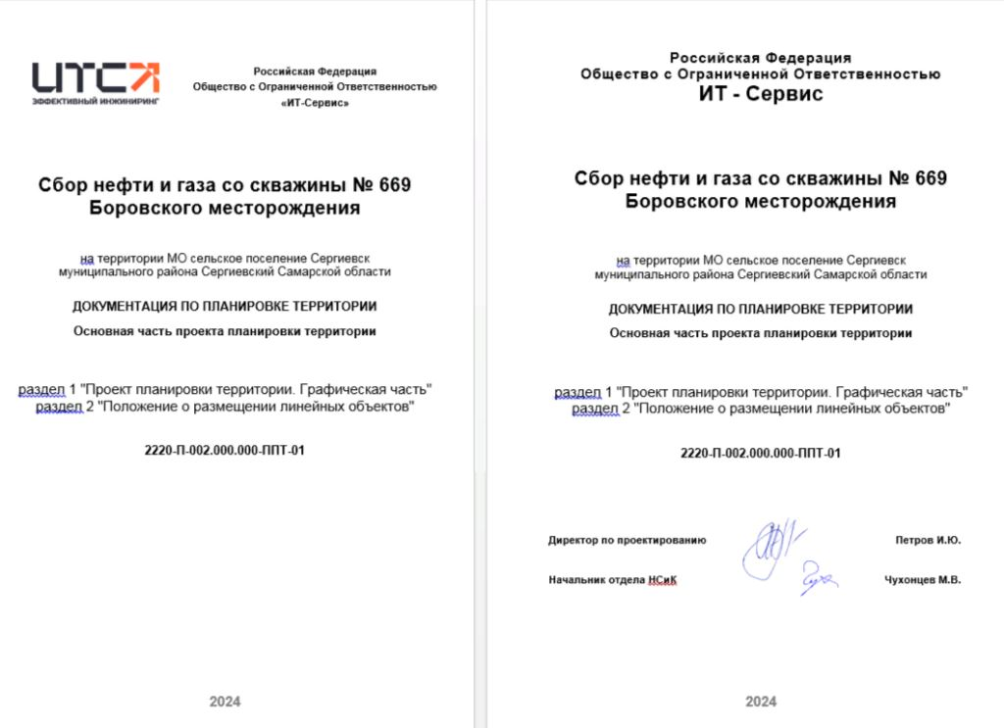
СОДЕРЖАНИЕ

Раздел 1. Проект планировки территории. Графическая часть………………………………………………………………………………………...4
Раздел 2. Положение о размещении линейных объектов………………………………………………………………………………………………...5
2.1 Наименование, основные характеристики и назначение планируемых для размещения линейных объектов………………………………………5
2.2 Перечень субъектов Российской Федерации, перечень муниципальных районов, городских округов в составе субъектов Российской Федерации, перечень поселений, на территориях которых устанавливаются зоны планируемого размещения линейных объектов…………………5
2.3 Перечень координат характерных точек границ зон планируемого размещения линейных объектов……………………………………………….6
2.4 Перечень координат характерных точек границ зон планируемого размещения линейных объектов, подлежащих реконструкции в связи с изменением их местоположения……………………………………………………………………………………………………………………………….7
2.5 Предельные параметры разрешенного строительства, реконструкции объектов капитального строительства, входящих в состав линейных объектов в границах зон их планируемого размещения……………………………………………………………………………………………………..7
2.6 Мероприятия по защите сохраняемых объектов капитального строительства, существующих и строящихся на момент подготовки проекта планировки территории, а также объектов капитального строительства, планируемых к строительству в соответствии с ранее утвержденной документацией по планировке территории, от возможного негативного воздействия в связи с размещением линейных объектов………………….7
2.7 Информация о необходимости осуществления мероприятий по сохранению объектов культурного наследия от возможности негативного воздействия в связи с размещением линейных объектов……………………………………………………………………………………………………7
2.8 Мероприятия по охране окружающей среды……………………………………………………………………………………………………………..8
2.9 Мероприятия по защите территории от чрезвычайных ситуаций природного и техногенного характера, в том числе по обеспечению пожарной безопасности и гражданской обороне………………………………………………………………………………………………………………………..17

Раздел 1. Проект планировки территории.
Графическая часть
Состав чертежей графической части проекта планировки территории:
1. Чертеж границ зон планируемого размещения линейных объектов.
Чертеж красных линий не разрабатывается, так как существующие, устанавливаемые и отменяемые красные линии отсутствуют. Согласно ч. 11 ст. 1 «Градостроительного кодекса Российской Федерации» от 29.12.2004 № 190-ФЗ красные линии устанавливаются для территорий общего пользования. Образование территорий общего пользования проектом не предусматривается.
Чертеж границ зон планируемого размещения линейных объектов, подлежащих реконструкции в связи с изменением их местоположения не разрабатывается ввиду отсутствия линейных объектов, подлежащих реконструкции в связи с изменением их местоположения.
Раздел 2. Положение о размещении линейных объектов
Наименование, основные характеристики и назначение планируемых для размещения линейных объектов
Проектом предусматривается прокладка выкидного трубопровода от проектируемой добывающей скважины № 669 до существующей измерительной установки АГЗУ (проект 6926П) Боровского месторождения.
Проектная протяженность – 210,7 м. Характеристики выкидного трубопровода: диаметр – 89 мм, толщина стенки – 6 мм, давление рабочее (технологическое) – 2,0 МПа, давление рабочее (нормативное) – 4,0 МПа.
Проектируемый выкидной трубопровод предназначен для транспортировки продукции проектируемой скважины под устьевым давлением, развиваемым погружным электронасосом, до автоматизированной групповой замерной установки.
С данным проектируемым линейным объектом технологически связана площадка под эксплуатацию проектируемой скважины № 669. В ее состав входят следующие сооружения:
-. площадка приустьевая нефтяной скважины;
- площадка под ремонтный агрегат;
- место под передвижные мостки;
- емкость канализационная;
- молниеотвод;
- КТП 6/0,4 кВ
- станция управления;
- шкаф КИПиА;
- шкаф АПС;
- радиомачта;
- щит пожарный.
Перечень субъектов Российской Федерации, перечень муниципальных районов, городских округов в составе субъектов Российской Федерации, перечень поселений, на территориях которых устанавливаются зоны планируемого размещения линейных объектов
В административном отношении проектируемый объект находится в границах сельского поселения Сергиевск муниципального района Сергиевский Самарской области.
Ближайшие населенные пункты к району работ:
- с. Боровка. Сергиевского района, расположенное в 4,3 км к югу от скважины № 669;
- д. Новая Чесноковка Исаклинского района, расположенная в 6,5 км к северо-востоку от скважины № 669;
- п. Ильинский Исаклинского района, расположенный в 8,0 км к северо-востоку от скважины № 669.
Перечень координат характерных точек границ зон планируемого размещения линейных объектов
Номер | X | Y
1 | 2252487.69 | 483552.43
2 | 2252484.23 | 483556.87
3 | 2252456.57 | 483568.08
4 | 2252433.15 | 483549.84
5 | 2252397.04 | 483521.70
6 | 2252428.70 | 483481.07
7 | 2252398.83 | 483458.17
8 | 2252378.01 | 483460.21
9 | 2252373.49 | 483456.89
10 | 2252347.76 | 483492.71
11 | 2252335.75 | 483484.14
12 | 2252334.58 | 483485.78
13 | 2252329.74 | 483482.07
14 | 2252327.85 | 483482.10
15 | 2252325.75 | 483482.87
16 | 2252323.40 | 483485.05
17 | 2252318.04 | 483455.62
18 | 2252320.75 | 483441.79
19 | 2252321.80 | 483436.04
20 | 2252324.56 | 483419.89
21 | 2252326.80 | 483409.48
22 | 2252330.76 | 483397.77
23 | 2252332.82 | 483404.00
24 | 2252336.13 | 483409.16
25 | 2252338.18 | 483410.86
26 | 2252338.21 | 483410.88
27 | 2252340.10 | 483412.29
28 | 2252346.88 | 483417.61
29 | 2252370.45 | 483436.40
30 | 2252419.70 | 483367.70
31 | 2252484.70 | 483414.35
32 | 2252447.90 | 483465.61
33 | 2252462.38 | 483476.89
34 | 2252430.72 | 483517.52
35 | 2252460.39 | 483540.64
36 | 2252468.75 | 483537.69
1 | 2252487.69 | 483552.43

Перечень координат характерных точек границ зон планируемого размещения линейных объектов,
подлежащих реконструкции в связи с изменением их местоположения
Данным проектом планировки не предусмотрен перенос (переустройство) зон размещения линейных объектов из зон планируемого размещения линейных объектов.
Предельные параметры разрешенного строительства, реконструкции объектов капитального строительства,
входящих в состав линейных объектов в границах зон их планируемого размещения
Проектируемый объект, согласно правилам землепользования и застройки муниципального образования сельское поселение Сергиевск муниципального района Сергиевский Самарской области, расположен в границах территорий, на которые не устанавливаются градостроительные регламенты.
Мероприятия по защите сохраняемых объектов капитального строительства, существующих
и строящихся на момент подготовки проекта планировки территории, а также объектов капитального строительства, планируемых к строительству в соответствии с ранее утвержденной документацией по планировке территории, от возможного негативного воздействия в связи с размещением линейных объектов
Согласно ГОСТ Р 55990-2014 "Месторождения нефтяные и газонефтяные. Промысловые трубопроводы. Нормы проектирования" пункту 9.3.9 "При взаимном пересечении трубопроводов расстояние между ними в свету должно приниматься не менее 350 мм", а угол пересечения должен соответствовать требованиям пункта 8.10 "Взаимные пересечения трубопроводов, а также пересечения трубопроводов с кабелями и кабельными каналами должны выполняться под углом не менее 60° независимо от способов прокладки трубопроводов".
Информация о необходимости осуществления мероприятий по сохранению объектов культурного наследия
от возможности негативного воздействия в связи с размещением линейных объектов
Мероприятия по сохранению объектов культурного наследия от возможности негативного воздействия в связи с размещением линейных объектов не требуются.
Согласно заключению Управления по государственной охране объектов культурного наследия Самарской области № УГОООКН/5849 от 25.10.2022. выявленные объекты археологического наследия и объекты, обладающие признаками объектов археологического наследия, на земельном участке, отводимом для проведения работ по проектируемому объекту, отсутствуют.
В соответствии с данными государственного учета объектов культурного наследия Самарской области, объекты культурного наследия, включенные в единый государственный реестр объектов культурного наследия (памятников истории и культуры) народов Российской Федерации, выявленные объекты культурного наследия, объекты, обладающие признаками объекта культурного наследия, а также зоны охраны и защитные зоны объектов культурного наследия, на испрашиваемом земельном участке отсутствуют.
Мероприятия по охране окружающей среды
Мероприятия по охране атмосферного воздуха
При производстве проектируемых работ необходимо выполнять все требования Федерального закона от 10.01.2002 г. № 7-ФЗ «Об охране окружающей среды».
Назначить приказом ответственного за соблюдением требований природоохранного законодательства.
Оборудовать места производства работ табличкой с указанием ответственного лица за экологическую безопасность.
Источниками воздействия на атмосферный воздух являются:
- химическое воздействие – выделение загрязняющих веществ;
- физическое воздействие – шум.
Воздействие выбросов загрязняющих веществ на состояние атмосферного воздуха в период проведения проектируемых работ носит интенсивный, но кратковременный и локальный характер. Производство работ при регламентированном режиме не допустит на границе ближайшей жилой зоны загрязнения, превышающего значение предельно допустимых концентраций, что не создаст предпосылок накопления загрязняющих веществ в объектах окружающей среды и не приведет к изменению их санитарно-гигиенических характеристик.
Принятые в проекте технические решения направлены на максимальное использование поступающего сырья, снижение технологических потерь, экономию топливно-энергетических ресурсов.
Мероприятия по охране атмосферного воздуха в период проведения работ направлены на предупреждение загрязнения воздушного бассейна выбросами работающих машин и механизмов, носят рекомендательный характер и относятся, в основном, к организационным, контролирующим топливный цикл, и направлены на сокращение расхода топлива и снижение объема выбросов загрязняющих веществ.
К основным мероприятиям по охране атмосферного воздуха от загрязнения в период ведения строительно-монтажных работ относятся:
- работа машин в оптимальном режиме, обеспечивающем минимизацию вредных выбросов в атмосферу;
- рассредоточение во времени работы техники и оборудования, не участвующих в едином непрерывном технологическом процессе;
- приведение и поддержание технического состояния строительных машин и механизмов и автотранспортных средств в соответствии с нормативными требованиями по выбросам вредных веществ;
- регулярный контроль технического состояния парка машин и механизмов строительных организаций, проверка выхлопных газов на СО2;
- проведение технического осмотра и профилактических работ строительных машин, механизмов и автотранспорта, с контролем выхлопных газов ДВС для проверки токсичности не реже одного раза в год (плановый), а также после каждого ремонта и регулирования двигателей;
- недопущение к работе машин, не прошедших технический осмотр с контролем выхлопных газов ДВС;
- обеспечение оптимальных режимов работы, позволяющих снижение расхода топлива на 10-15 % и соответствующее уменьшение выбросов вредных веществ (не допускать работы двигателей внутреннего сгорания в форсированном режиме; не допускать работы автотехники без необходимости - на холостом ходу, без нагрузки);
- использование автотранспорта и других передвижных источников выбросов на отведенной территории согласно разработанным схемам маршрутов, при необходимости – введение ограничений передвижения;
- осуществление заправки машин, механизмов и автотранспорта в специально отведенных для этой цели местах при обязательном оснащении топливозаправщиков специальными раздаточными пистолетами;
- подвозка и заправка всех транспортных средств горюче-смазочными материалами (ГСМ) по «герметичным» схемам, исключающим попадание летучих компонентов в окружающую среду;
- заправка строительных механизмов ГСМ должна производиться на специализированных площадках вне территории строительной площадки;
- эксплуатация, передвижение, место установки строительных машин разрешается только в пределах их технических возможностей, оговоренных в паспорте;
- при использовании машин в режимах, установленных эксплуатационной документацией, уровни шума, вибрации, запыленности, загазованности не должны превышать значений, установленных ГОСТ 12.1.003-2014, ГОСТ 12.1.012-2004, ГОСТ 12.1.005-88;
- сбор (слив) сменных масел в емкости;
- регулировка двигателей внутреннего сгорания с целью полного сгорания топлива;
- использование строительной техники в исправном состоянии с отрегулированными двигателями;
- устранение порожних пробегов автотранспорта, налаживание рациональных перевозок;
- складирование сгораемых строительных материалов производить с соблюдением норм противопожарных разрывов;
- недопущение загрязнения территории горюче-смазочными веществами, жидкостями, материалами;
- запрещается сжигание всех сгорающих отходов, загрязняющих воздушное пространство;
- соблюдение правил противопожарной безопасности при выполнении всех работ;
- при вывозе мусора обязательно накрывать тентом (брезентом) кузов автосамосвалов, для предотвращения рассыпания и выветривания отходов при перевозке;
- вывоз строительного мусора на свалку;
- орошение земли водой при проведении земляных работ для снижения запыленности воздуха;
- укрытие кузова машин тентами при перевозке сильнопылящих грузов;
- соблюдение технологии проведения работ;
- выполнение проектируемых работ в границах отведенных земельных участков;
- осуществление экологического контроля за выполнением перечисленных пунктов.
Таким образом, наиболее значительными воздействиями на атмосферу являются выбросы вредных веществ от передвижных (строительная техника, механизмы) источников.
При выполнении указанных выше мероприятий химическое воздействие на атмосферный воздух при проведении проектируемых работ можно считать допустимым, и данное воздействие не приведет к ухудшению состояния атмосферного воздуха в районе проведения работ.
Мероприятия по защите от воздействия шума:
- производство строительных работ с применением машин и механизмов с уровнем шума не выше 85 дБа. Работы вести только в дневное время с 9:00 до 21:00;
- применение технических средств (уменьшение шума машин в источнике его образования; применение технологических процессов, при которых уровни звука на рабочих местах не превышают допустимые и т.д.);
- применение средств индивидуальной защиты;
- не допускать работу авто- и спецтехники с отсутствием шумоглушителей;
- не допускать работу двигателей автотранспорта без необходимости;
- организационные мероприятия (выбор рационального режима труда и отдыха, сокращение времени воздействия шумовых факторов в рабочей зоне, лечебно-профилактические и др. мероприятия);
-производство работ (как деятельность значительно снижающую защитно-гнездовые качества угодий) осуществлять вне периода размножения основных групп позвоночных животных с начала мая до половины июня.
Запрещается даже кратковременное пребывание в зонах с октавными уровнями звукового давления свыше 135 дБ в любой октавной полосе.
Режимы труда работников, подвергающихся воздействию шума, следует разрабатывать в соответствии с гигиеническими критериями оценки и классификации условий труда по показателям вредности и опасности факторов производственной среды, тяжести и напряженности трудового процесса.
Во всех мероприятиях по обеспечению охраны окружающей среды важную роль должен играть обслуживающий персонал и прежде всего машинисты. От их квалификации, дисциплины и аккуратности зависит степень влияния машин и механизмов на окружающую среду.
После окончания строительных работ необходимо:
- удалить из пределов строительной площадки все временные сооружения и устройства;
- выполнить засыпку и послойную трамбовку или выравнивание ям, рытвин, возникших в результате проведения строительных работ;
- произвести выборочное удаление грунта в местах непредвиденного засорения нефтепродуктами, с заменой незагрязненным грунтом;
- вывезти отходы металлолома на базу заказчика;
- выполнить рекультивацию площадок временного отвода земель (при необходимости) после окончания основных работ.
Необходимо соблюдать требования защиты окружающей природной среды, сохранение ее устойчивого экологического равновесия и не нарушать условия, установленные законодательством об охране природы.
Мероприятия по охране поверхностных и подземных вод
Для исключения загрязнения поверхностных и подземных вод при эксплуатации проектируемых объектов предусморены следующие мероприятия:
- применение комплексной защиты трубопроводов и оборудования от почвенной коррозии путем использования защитных покрытий и средств электрозащиты;
- проведение гидравлического испытания трубопроводов (на прочность и герметичность);
- установка отключающей запорной арматуры на трубопроводах;
- закрытая система сбора дренажных стоков с технологического оборудования с возвратом в технологический процесс;
- отвод загрязненных поверхностных стоков с территории промплощадки в подземную емкость;
- устройство защитной гидроизоляции заглубленных сооружений;
- водоотвод с прилегающих территорий за ограждением, вдоль подъезда, у откосов срезки проектируемой площадки предусматривается через водоотводные канавы;
- сооружение водопропускных труб под дорожным полотном в местах его пересечения с понижениями рельефа;
- фиксированное положение водопропускных труб за счет укрепления входного и выходного оголовков труб монолитным бетоном;
- организация спецслужб и разработка планов по ликвидации аварий.
С целью своевременного предупреждения потенциального загрязнения поверхностных и подземных вод предусмотрен контроль возможного изменения химического состава поверхностных и подземных вод.
Мероприятия по охране растительного и животного мира
К основным мероприятиям данного раздела по охране природы относятся:
- опережающее строительство постоянных и временных проездов на территории строительства, в местах выгрузки и складирования конструкций и материалов, что позволяет значительно уменьшить нарушение ландшафта и предотвратить повреждение древесно-кустарниковой растительности колесной и гусеничной техникой;
- оптимизация транспортной схемы доставки грузов с целью сокращения протяженности временных проездов и возможности максимального использования проектируемых постоянных дорог;
- недопущение непредусмотренного проектной документацией сведения древесно-кустарниковой растительности и засыпки грунтом корневых шеек и стволов, растущих деревьев и кустарников;
- складирование отвального грунта методами, исключающими снижение его качественных показателей, а также его потерю при перемещениях; недопущение использования плодородного слоя грунта для устройства земляных сооружений для строительных работ;
- выделение специальных площадок для заправки и смены отработанных ГСМ с устройством закрытых емкостей (сменных контейнеров) для предохранения от попадания ГСМ на почвенно-растительный слой;
- заправка машин с помощью топливозаправщиков, своевременное устранение возможного ослабления болтовых соединений, контроль за качеством уплотнений для исключения розлива на почву топлива, рабочей жидкости и смазочных материалов;
- рекультивация площадок временного отвода земель после окончания основных работ.
Для минимизации воздействия на объекты растительного мира в период производства работ должны быть предусмотрены следующие мероприятия:
- производство работ строго в соответствии с проектом;
- применение строительных машин и механизмов, имеющих минимально возможное удельное давление ходовой части на подстилающие грунты;
- заправка автотранспорта в строго отведенных местах, которые обеспечены емкостями для сбора отработанных ГСМ;
- оборудование площадки для стоянки строительных машин и механизмов твердым, водонепроницаемым покрытием, предотвращающим загрязнение почв ГСМ;
- использование только исправной техники;
- исключение передвижения автотранспортной и строительной техники, а также рабочего персонала вне существующих дорог;
- применение материалов, не оказывающих вредного воздействия на флору;
- не допускать снятия и перемещения верхнего плодородного и подстилающего минерального слоя почвы;
- благоустройство территории по окончании работ;
- проведение мероприятий, направленных на минимизацию экологического ущерба и сохранения биологического и ландшафтного разнообразия.
Для исключения аварийных ситуаций, связанных с разливами нефтесодержащих растворов, утечек ГСМ и т.п., а также исключения попадания загрязняющих веществ в окружающую среду, технологический процесс проведения проектируемых работ должен постоянно контролироваться.
Оптимальным методом восстановления деградированной растительности на участках со слабой и средней степенью нарушенности является исключение их из интенсивного технологического использования. После технической рекультивации такие техногенно-нарушенные земли необходимо оставлять под естественное самозарастание. В зависимости от положения в рельефе, механического и химического состава почв и некоторых других условий процессы самовосстановления растительных сообществ могут занимать от 4 до 25 лет.
Следующим, не менее важным мероприятием, по сохранению растительного покрова является уменьшение дорожной дигрессии путем введения ограничений на строительство и не целевое использование дорог. В частности, предлагается: во-первых, использования существующей сети дорог и проездов и, во-вторых, введение строгой регламентации движения по ним во избежание образования новых полевых дорог, в том числе дорог-спутниц. В этом отношении следует отметить, что старые полевые дороги без повторного по ним движения, зарастают в течение 5-8 лет естественной растительностью.
Животный мир проектируемой площадки не имеет постоянной дислокации. Природные сообщества на участке проведения проектируемых работ отсутствуют.
Процессы неблагоприятного воздействия на биоценозы данного объекта обусловлены механическим и шумовым факторами при производстве работ. Единственным способом предотвращения такого воздействия является учет времени и сезона их проведения.
В целом негативное влияние на существующую на прилегающей территории фауну окажет фактор беспокойства в период проведения строительных работ.
Для сохранения естественных популяций животных и птиц на прилегающих к зоне ведения работ территориях и снижения отрицательного воздействия на них необходимо выполнение следующих рекомендаций:
- осуществление работ в границах земельного участка, отведенного под проведение проектируемых работ;
- предусмотреть перемещение строительной техники только в границах зоны производства работ;
- не оставлять незакопанными ямы (образованные при монтаже оборудования, сооружений и т.п.) на длительное время, во избежание попадания туда мелких животных;
- размещение временных бытовых городков и мест складирования строительных материалов необходимо предусмотреть вне озелененных площадей;
- исключить производство строительных работ в выводково-гнездовой период (с 01.04 по 31.07).
При проведении планируемых работ будет принят ряд технологических, организационных и иных мероприятий, способствующих минимизации возможного отрицательного антропогенного воздействия на объекты животного мира и сохранения оптимальных условий их существования. К таким мероприятиям можно отнести:
- ограничение и/или недопущение доступа животных на проектируемую площадку путем установки ограждений;
- проведение строительных работ технических конструкций вне периодов наибольшей уязвимости популяций птиц: массовых сезонных миграций (май – I декада июня, III декада августа – сентябрь), размножения, гнездования, выведения потомства и линьки (III декада мая – июль);
- недопущение загрязнения территории горюче-смазочными веществами, жидкостями и материалами;
- укрытие нефтяных (иных загрязняющих веществ) розливов легкими гидрофобными материалами (опилки, моховый очес и т.п.) в бесснежный период до времени их полной ликвидации;
- оперативное проведение рекультивации загрязненных земель;
- ознакомление персонала с экологическими требованиями при проведении проектируемых работ;
- соблюдение персоналом установленных норм и правил природопользования;
- принятие административных мер для пресечения незаконного пользования животным миром (включение специальных пунктов в контракты обслуживающего персонала, разработка специальных памяток, назначение ответственных лиц, осуществляющих необходимый контроль и т.п.);
- сохранение в естественном виде ключевых территорий обитания (размножения) животного мира вне границ полосы отвода;
- сохранение (недопущение разрушения в результате планируемых работ) постоянных жилищ зверей, участков гнездовий птиц;
- запрещение движение транспорта и другой специальной техники вне регламентированной дорожной сети;
- инструктаж персонала о недопустимости охоты на животных, бесцельном уничтожении пресмыкающихся (особенно змей);
- запрещение охоты и рыболовства для персонала;
- запрещение кормления и приманки диких животных;
- складировать пищевые отходы только на полигон ТКО, а в районе производства работ – в специально приготовленные контейнеры с ежедневным вывозом на полигон ТКО. Это позволит не привлекать грызунов, поскольку многие из них являются переносчиками опасных болезней;
- использование техники, освещения, источников шума должно быть ограничено минимумом в рамках проекта.
Проектируемые работы не окажут существенного влияния на представителей животного мира, так участок проведения работ находится на уже освоенной территории, продолжительность работ носит кратковременный характер.
Мероприятия по охране недр
Работы, связанные с пользованием недрами, захоронение вредных веществ и отходов производства и потребления в месте производства работ не производятся.
Во время проведения проектируемых работ будут применяться современные технологии и оборудование, обеспечивающие противопожарную, эксплуатационную и экологическую безопасность объекта. Влияние проектируемых работ на геологическую среду – минимальное. Загрязнения недр при проведении работ происходить не будет, так как реконструкция объекта предусмотрена на освоенной территории
Таким образом, существенного влияния на геологическую среду проектируемой площадки не прогнозируется. Мероприятия по охране недр не разрабатываются.
В проекте предусмотрен комплекс мероприятий, направленных на максимальную утилизацию всех промышленных и бытовых отходов в разделе «Мероприятия по сбору, использованию, обезвреживанию, транспортировке и размещению опасных отходов».
Мероприятия по сбору, использованию, обезвреживанию, транспортировке и размещению опасных отходов
В настоящем проекте предусмотрен комплекс мероприятий, направленных на максимальную утилизацию производственных и бытовых отходов.
К основным целям разработки мероприятий по обращению с отходами относятся: проведение оценки воздействия отходов, образующихся при строительстве и эксплуатации объекта; определение перечня мероприятий по снижению их негативного влияния на окружающую среду и разработка предложений по организации мест временного хранения отходов, образующихся в результате проектируемых работ, с соблюдением требований природоохранного и санитарного законодательства в области обращения с опасными отходами.
Важным мероприятием по охране земельных ресурсов, флоры и фауны является размещение (захоронение) отходов производства.
Ответственность за отходы, образованные в результате строительства, несет организация, выполняющая строительные работы.
Вывоз отходов производится специализированной организацией, имеющей необходимую разрешительную документацию. Между Заказчиком и организацией, специализирующейся на данном виде деятельности должны быть заключены договора.
Передача ТКО производится региональному оператору по Самарской области ООО «ЭкоСтройРесурс».
Вывоз отходов для переработки или размещения согласовывается со специализированными предприятиями, имеющими лицензии на соответствующие виды деятельности.
Мероприятия, направленные на снижение влияния отходов на состояние окружающей природной среды, заключаются в недопустимости переполнения контейнеров и оборудованных площадок, своевременном вывозе отходов с территории предприятия для размещения их на полигонах включенных в перечень ГРОРО, использовании отходов на собственном производстве, а также передачи их для переработки, использования и обезвреживания сторонним организациям.
Временное накопление отходов должно проводиться в соответствии с требованиями Федерального Закона РФ от 24 июня 1998 г. № 89-ФЗ «Об отходах производства и потребления», действующих экологических, санитарных правил и норм по обращению с отходами. Для накопления образующихся отходов предусматривается организация площадок, обустроенных в соответствии с требованиями СанПиН 2.1.3684-21 "Санитарно-эпидемиологические требования к содержанию территорий городских и сельских поселений, к водным объектам, питьевой воде и питьевому водоснабжению, атмосферному воздуху, почвам, жилым помещениям, эксплуатации производственных, общественных помещений, организации и проведению санитарно-противоэпидемических (профилактических) мероприятий" с последующей передачей на обезвреживание, утилизацию или захоронение специализированным предприятиям, имеющим лицензии на данный вид деятельности, на основании имеющихся договоров.
Класс опасности образующихся отходов определен в соответствии с приказом Росприроднадзора от 22 мая 2017 г. № 242 «Об утверждении федерального классификационного каталога отходов».
В настоящее время у ООО «ННК-Самаранефтегаз» заключены договоры на сбор, транспортирование, размещение и обезвреживание со специализированными организациями.
Лицензии данных предприятий внесены в реестр лицензий на деятельность по сбору, транспортированию, обработке, утилизации, обезвреживанию, размещению отходов I-IV классов опасности.
В период производства работ образуются отходы IV и V классов опасности.
В соответствии с запланированными объемами работ в период строительства ожидается образование следующих групп отходов:
- строительно-монтажные отходы;
- отходы потребления (производственная деятельность строительного персонала).
При строительстве объекта, в основном, образуются строительные отходы, представленные непотребными остатками строительных материалов.
Техническое обслуживание, ремонт, хранение автотранспорта и спецтехники предусматривается осуществлять на участках специализированной автотранспортной организации или строительного подрядчика, отходы, образующиеся в процессе эксплуатации техники предусматривается накапливать на участках обслуживания и ремонта данной организации. Следовательно на территории стройплощадки в период строительства отходы автотранспорта образовываться не будут.
Поскольку строительные работы, предусматриваемые в рамках данной работы носят непродолжительный характер образование отходов спецодежды и спецобуви на территории стройплощадки не предусматривается.
Питание работников, занятых на проведении работ (включая горячее питание) – привозное, питьевая вода бутилированная, тара из-под воды возвратная, следовательно, пищевые отходы кухонь и организаций общественного питания несортированные не учитываются.
Отходы, образующиеся при строительстве, будут принадлежать подрядной организации.
Расчет объемов образования отходов приведен в Приложении К.
Сводный перечень и количества отходов, образующихся при проведении проектируемых работ, а также порядок обращения с отходами на площадке представлены в Приложении К.
В период эксплуатации проектируемых сооружений в процессе проведения технологического обслуживания, ремонта оборудования, предполагаются к образованию следующие виды отходов третьего класса опасности:
- отходы минеральных масел трансформаторных, не содержащих галогены;
- отходы (шлам) при очистке сетей, колодцев дождевой (ливневой) канализации.
Расчет объемов образования отходов в период эксплуатации приведен в Приложении К.
Сводный перечень и количества отходов, образующихся при проведении проектируемых работ в период эксплуатации, а также порядок обращения с отходами на площадке представлены в Приложении К.
Все отходы на период эксплуатации для обезвреживания или утилизации передавать лицензированной организации.
Мероприятия по защите территории от чрезвычайных ситуаций природного и техногенного характера,
в том числе по обеспечению пожарной безопасности и гражданской обороне
Мероприятия по обеспечению пожарной безопасности
Система обеспечения пожарной безопасности объекта защиты в соответствии с требованием ст. 5 Федерального закона от 22.07.2009 г. № 123-ФЗ «Технический регламент о требованиях пожарной безопасности» включает в себя систему предотвращения пожара, систему противопожарной защиты, комплекс организационно-технических мероприятий по обеспечению пожарной безопасности.
Система предотвращения пожаров предусматривает исключение условий образования горючей среды реализацией следующих мероприятий:
- применением огнестойких и негорючих отделочных и теплоизоляционных веществ и материалов;
- применением пожаробезопасного, герметичного оборудования;
- мероприятия по защите от атмосферной и внутренней коррозии трубопроводов и оборудования;
- автоматизацией производственных процессов с поддержанием безопасных параметров (концентрация, давление, уровень жидкости и т.п.);
- мероприятия по молниезащите и защите от статического электричества;
- выполнением мероприятий по исключению источников зажигания.
Система противопожарной защиты предусматривает:
- применение негорючих материалов;
- обвалование площадок скважин;
- обеспечение технологических площадок требуемыми путями эвакуации;
- применение пожарной сигнализации;
- оснащение проектируемого объекта первичными средствами пожаротушения в соответствии с постановлением Правительства РФ от 16.09.2020 г. № 1479 «Об утверждении правил противопожарного режима в Российской Федерации».
Система организационно-технических мероприятий предусматривает:
- организацию технического обслуживания средств противопожарной защиты;
- обучение обслуживающего персонала мерам пожарной безопасности и действиям в случае возникновения пожара;
- содержание первичных средств пожаротушения в исправном состоянии;
- разработку планов тушения пожара и инструкций по пожарной безопасности;
- отработку взаимодействия персонала предприятия и подразделений пожарной охраны при тушении пожара.
Перечень мероприятий по гражданской обороне
Управление гражданской обороной проектируемых объектов, оповещение об опасностях, возникающих при ведении военных действий или вследствие этих действий, осуществляется согласно Плану ГО ООО «ННК-Самаранефтегаз».
Оповещение персонала проектируемых сооружений по сигналам ГО предусматривается через систему централизованного оповещения Самарской области и районную систему оповещения Сергиевского муниципального района.
Оповещение обслуживающего персонала проектируемых сооружений осуществляется с использованием средств радиосвязи. Обслуживающий персонал при выезде на проектируемые объекты обеспечивается портативной радиостанцией. Работа радиостанции обеспечивается базовыми станциями существующей сети радиотелефонной связи ООО «ННК-Самаранефтегаз».
Предупредительный сигнал «Внимание всем» подается ГУ МЧС России по Самарской области, сигналы оповещения ГО транслируются посредством сетей телевизионного и радиовещания, телефонной сети.
При получении сигналов ГО ЕДДС Сергиевского муниципального района также начинает транслировать сигналы ГО по сетям телевизионного и радиовещания, телефонной сети.
При получении сигналов ГО по сети телевизионного и радиовещания диспетчер ЦИТС ООО «ННК-Самаранефтегаз» оповещает обслуживающий персонал по следующей схеме существующими средствами связи:
- доведение сигналов ГО от диспетчера ЦИТС ООО «ННК-Самаранефтегаз» до диспетчерского пункта РИТС ООО «ННК-Самаранефтегаз» по существующей ведомственной телефонной сети;
- доведение сигналов ГО от диспетчера РИТС ООО «ННК-Самаранефтегаз» до диспетчерского пункта ЦДНГ-1 по существующей ведомственной телефонной сети;
- доведение сигналов ГО от диспетчера ЦДНГ-1 до дежурного оператора ЦДНГ-1 по существующей ведомственной телефонной сети;
- при получении сигналов ГО дежурный оператор ЦДНГ-1 оповещает обслуживающий персонал по добыче нефти и газа и обслуживающий персонал по ремонту и эксплуатации трубопроводов при помощи радиостанций.
На объекте разрабатываются инструкция и схема оповещения персонала по сигналам ГО. Инструкция утверждается директором предприятия и согласовывается с ГУ МЧС России по Самарской области. Обязанности по организации и доведению сигналов ГО до персонала проектируемых сооружений возлагаются на дежурных диспетчеров ЦИТС, РИТС, ЦДНГ-1, дежурного оператора ЦДНГ-1.
Принципиальная схема оповещения по сигналам ГО выполнена в соответствии с «Положением о системах оповещения населения», утвержденным совместным приказом Министерства Российской Федерации по делам гражданской обороны, чрезвычайным ситуациям и ликвидации последствий стихийных бедствий и Министерства цифрового развития, связи и массовых коммуникаций Российской Федерации от 31.07.2020 г. № 578/365.
Принципиальная схема оповещения по сигналам ГО приведена ниже (Рисунок 2.1).
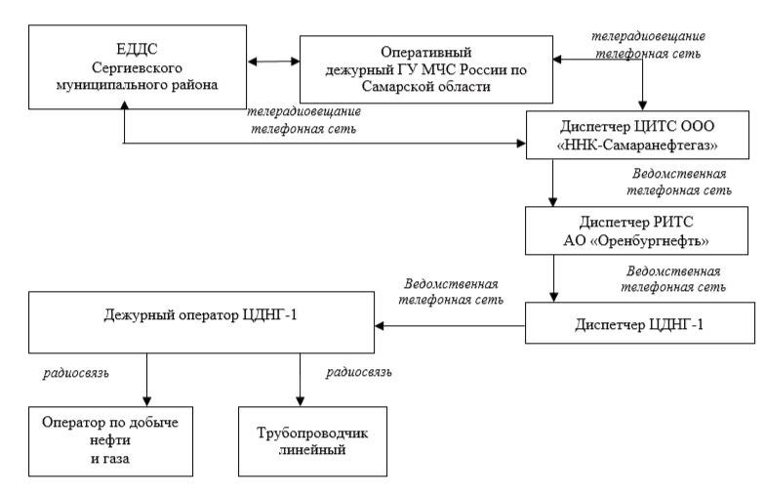
Рисунок 2.1 – Схема оповещения производственного персонала по сигналам ГО
Мероприятия, направленные на уменьшение риска чрезвычайных ситуаций на проектируемом объекте
В целях снижения опасности производства, предотвращения аварийных ситуаций и сокращения ущерба от произошедших аварий в проекте предусмотрен комплекс технических мероприятий:
- аварийная сигнализация об отклонениях технологических параметров от допустимых значений при возможных аварийных ситуациях;
- защита оборудования и трубопровода от статического электричества путем заземления;
- установка электрооборудования во взрывозащищенном исполнении;
- автоматический контроль параметров работы оборудования, средства сигнализации и автоматические блокировки;
- подача ингибитора коррозии в выкидные трубопроводы посредством подключения скважинной установки дозирования химреагентов (осуществляется службой химизации ООО «ННК-Самаранефтегаз»);
- оснащение выкидных трубопроводов устройствами для контроля над коррозией;
- выкидные трубопроводы укладываются в грунт на глубину не менее 1,0 м до верхней образующей трубы;
- в соответствии с РД 39-0148311-605-86 и настоящей проектной документацией для сбора продукции с обустраиваемой скважины, принята напорная однотрубная герметизированная система сбора нефти и газа.
- герметичность затворов запорной арматуры принята класса А по ГОСТ 9544-2015;
- срок службы запорной арматуры составляет не ниже 20 лет;
- проектируемый трубопровод испытывается на прочность и герметичность в соответствии с Таблицей 21 ГОСТ Р 55990-2014;
- установка опознавательных и запрещающих знаков для привлечения внимания к непосредственной опасности, предупреждения о возможной опасности, исключения возможности повреждения трубопроводов по трассе на пересечении с подземными коммуникациями, на углах поворота трассы;
- при входном контроле запорную арматуру рекомендуется испытывать на прочность и плотность материала деталей и сварных швов, герметичность относительно внешней среды соединений, герметичность затвора и в соответствии с требованиями ГОСТ 5762-2002 и НД на запорную арматуру;
- по завершению строительства, испытания на прочность и проверки на герметичность внутрипромыслового трубопровода должно быть осуществлено комплексное опробование согласно требованиям п. 108 ФНиП в области промышленной безопасности «Правила безопасной эксплуатации внутрипромысловых трубопроводов»;
- превентивные мероприятия: периодический осмотр оборудования, выполнение требований инструкций, проверка заземления, плановые ремонты, применение средств очистки и диагностики;
- электрохимзащита.
Контроль сварных соединений трубопровода предусматривается в соответствии с ГОСТ Р 55990-2014.
Проектом предусматривается систематический операционный контроль в процессе сборки и сварки стыков (выполняется производителями работ и мастерами), осуществляется проверка правильности и необходимой последовательности выполнения технологических операций по сборке и сварке в соответствии с требованиями нормативной документации и действующих нормативных карт.
Производится внешний осмотр и измерение геометрических параметров швов – 100 % стыков, выполненные дуговой сваркой, очищаются от шлака, они не должны иметь трещин, подрезов глубиной более 0,5 мм, недопустимых смещений кромок, кратеров и выходящих на поверхность пор.
Радиографический контроль качества сварных соединений трубопроводов осуществляется в соответствии с требованиями ГОСТ 7512-82. Сварные соединения считаются годными, если в них отсутствуют дефекты, величина, количество и плотность распределения которых превышают значения, рекомендуемые требованиями ВСН 012-88. Во всех случаях суммарная протяженность совокупности допустимых по глубине внутренних дефектов на любые 300 мм шва не должна превышать 50 мм (не более чем на 1/6 периметра шва).
Сварные соединения труб диаметром от 57 до 89 мм подвергают механическим испытаниям на растяжение, сплющивание основного металла и сварного шва в количестве 0,4%, но не менее двух труб от партии. сварные соединения труб диаметром от 108 до 1200 мм подвергают механическим испытаниям на растяжение и изгиб в количестве 1% от партии.
При неудовлетворительных результатах механических испытаний:
- сварку прекратить – установить причину неудовлетворительного качества стыка;
- весь участок трубопровода, сваренный с момента последней проверки монтажной организацией в присутствии представителей службы технического надзора эксплуатации трубопроводов, подвергнуть силовому воздействию на изгиб в соответствии с требованиями СП 86.13330.2022 «Магистральные трубопроводы».
Для системы сбора используются трубы из углеродистой низколегированной стали, с проведением мероприятий по ингибированию трубопроводов, что в свою очередь защищает трубопровод и сварные швы от воздействия сероводорода.
Сварные соединения, в которых по результатам контроля обнаружены недопустимые дефекты (признанные «негодными») подлежат удалению или ремонту с последующим повторным контролем в соответствии с требованиями ГОСТ Р 55990-2014. Результаты контроля качества отремонтированных стыков с соответствующим заключением необходимо записывать в исполнительную документацию.
Стыки с выявленными, при контроле дефектами, могут быть исправлены, если их суммарная длина не превышает 1/6 периметра. Стыки с трещинами ремонту не подлежат и должны быть вырезаны. Ремонт стыков сваркой изнутри трубы не допускается. Дефектное место шва удаляют абразивным инструментом. Допускается его удаление газовым резаком с последующей обработкой поверхностей реза до металлического блеска шлифмашинкой.
Типы сварочных швов для сварки труб должны соответствовать ГОСТ 16037-80 «Соединения сварные стальных трубопроводов. Основные типы, конструктивные элементы и размеры».
Для исключения возможности повреждения действующих коммуникаций (в случае их обнаружения в процессе строительства) в процессе строительства устанавливаются охранные зоны:
- вдоль трассы трубопровода – в виде участка земли, ограниченного условными линиями, проходящими в 25 м от оси трубопровода с каждой стороны;
- вдоль трасс многониточных трубопроводов – в виде участка земли, ограниченного условными линиями, проходящими в 25 м от осей крайних трубопроводов с каждой стороны;
- вдоль подводных переходов трубопроводов – в виде участка от водной поверхности до дна, заключенного между параллельными вертикальными плоскостями, отстоящими от осей крайних ниток трубопроводов на 100 м с каждой стороны.
Согласно ГОСТ Р 55990-2014 п.13.3 внутренняя поверхность труб непосредственно перед монтажом трубопровода должна быть очищена от снега, льда, воды и загрязнений. До начала испытаний на прочность проводят очистку трубопроводов промывкой при гидравлическом способе испытаний и продувкой при пневматическом.
На всех этапах испытаний, в любой точке испытываемого участка трубопровода, испытательное давление на прочность не превышает наименьшего из гарантированных заводами заводских испытательных давлений на трубы, арматуру, фитинги, узлы и оборудования, установленных на испытываемом участке.
Временные трубопроводы для подключений опрессовочных агрегатов и компрессоров следует предварительно подвергнуть гидравлическому испытанию на давление, составляющее 125% от испытательного давления испытываемых трубопроводов.
Гидравлическое испытание проводится при температуре окружающего воздуха не ниже 5 °С.
Согласно ГОСТ Р 55990-2014 п. 13. 6 - 13.7 - при температуре окружающей среды трубопровода ниже 0°С допускается проводить гидравлические испытания подогретой водой (при наличии теплотехнического расчета, выполненного проектной организацией) или жидкостями с пониженной температурой замерзания. Технология приготовления и утилизации жидкости должна быть указана в специальной инструкции по испытаниям.
Для гидравлического испытания могут быть использованы подземные воды, имеющие пониженную температуру замерзания. Если необходимо, в воду добавляют ингибиторы коррозии.
При испытании трубопроводов должны быть предусмотрены мероприятия для многократного использования испытательной среды (воды) без ее выброса в окружающую среду.
Пневматическое испытание рекомендуется проводить в светлое время суток. Скорость подъема давления при гидравлическом или пневматическом испытании рекомендуется в целях безопасности повышать плавно.
Согласно ГОСТ Р 55990-2014 (п. 13.10) заполнение трубопровода воздухом, при проведении пневматических испытаний, выполняют с осмотром трассы при давлении равном 0,3 от испытательного давления на прочность Риспыт, но не выше 2,0 МПа. Осмотр трассы при увеличении давления от 0,3Риспыт до Риспыт и в течении времени испытания на прочность запрещается.
При испытании трубопроводов на прочность и их проверке на герметичность места утечек необходимо определять следующими методами:
- визуальным;
- акустическим;
- по запаху;
- по падению давления на испытываемом участке;
- газоаналитическим (течеискателями горючих газов).
В случае разрыва трубопровода во время испытаний на прочность или обнаружения утечек после ликвидации разрыва или утечки трубопровод подлежит повторному испытанию на прочность и проверке на герметичность.
Трубопровод считается выдержавшим испытания на прочность и проверку на герметичность, если за время испытания трубопровода на прочность он не разрушился, а при проверке на герметичность давление осталось неизменным и не было обнаружено утечек.
По завершению строительства, испытания на прочность и проверки на герметичность внутрипромыслового трубопровода должно быть осуществлено комплексное опробование. В соответствии с п. 28.4 СП 284.1325800.2016 «Трубопроводы промысловые для нефти и газа. Правила проектирования и производства работ» комплексное опробование включает в себя пусконаладочные работы, выполняемые после производства индивидуальных испытаний и их приемки рабочей комиссией, связанные с комплексным опробованием всего трубопровода до приемки объекта в эксплуатацию государственной приемочной комиссией.
Опробование проводится отдельных узлов и оборудования (промысловых трубопроводов, задвижек, электрооборудования, установок ЭХЗ). Индивидуальные испытания проводятся согласно требованиям регламентов и ТУ предприятий-изготовителей оборудования.
В период комплексного опробования выполняют проверку, регулировку и обеспечение совместной взаимосвязанной работы оборудования в предусмотренном проектом технологическом процессе на холостом ходу с последующим переводом оборудования на работу под нагрузкой и выводом на устойчивый проектный технологический режим.
Дефекты оборудования, выявленные в процессе индивидуальных испытаний и комплексного опробования оборудования, а также пусконаладочных работ, должны быть устранены заказчиком (или предприятием-изготовителем) до приемки объекта в эксплуатацию.
Объем и порядок выполнения работ по комплексному опробованию узлов и оборудования, количество необходимого эксплуатационного персонала, топливо-энергетических ресурсов, материалов, сырья определяются отраслевыми правилами приемки объектов в эксплуатацию.
Комплексным опробованием внутрипромыслового трубопровода считается заполнением выкидных трубопроводов транспортируемой средой и его работа после заполнения в течение 72 часов.
Согласно п. 28.7 СП 284.1325800.2016 «Трубопроводы промысловые для нефти и газа. Правила проектирования и производства работ» комплексное опробование осуществляется эксплуатационным персоналом заказчика с участием инженерно-технических работников генерального подрядчика, проектных и субподрядных монтажных организаций, а также персонала предприятий-изготовителей оборудования.
Результатом проведения комплексного опробования является подтверждение проектных, конструкторских и заводских характеристик, а также параметров работы систем, трубопроводов и оборудования.
На случай возникновения на проектируемом объекте аварийной ситуации и возможности ее дальнейшего развития в проектной документации предусматривается ряд мероприятий по исключению или ограничению и уменьшению масштабов развития аварии. В этих целях в проектной документации приняты следующие технические решения:
- автоматическая остановка насоса УЭЦН при понижении давления ниже Pmin или при повышении выше Pmax;
- автоматический контроль параметров работы оборудования, средства сигнализации и автоматические блокировки;
- обвалование территории площадки скважины;
- на выкидном трубопроводе в обвязке устья скважины предусматривается установка запорной арматуры для отсекания потока пластовой продукции при понижении давления в трубопроводе в результате его порыва. Герметичность затвора запорной арматуры класса А.
С целью уменьшения эффекта «домино» расстояния между сооружениями приняты в соответствии с требованиями противопожарных и санитарных норм:
- СП 231.1311500.2015 «Обустройство нефтяных месторождений. Требования пожарной безопасности»;
- ФНП в области промышленной безопасности «Правила безопасности в нефтяной и газовой промышленности»;
- ПУЭ «Правила устройства электроустановок»;
- СП 18.13330.2019 «Производственные объекты. Планировочная организация земельного участка (Генеральные планы промышленных предприятий)».
Планировочные решения генерального плана проектируемых площадок разработаны с учетом технологической схемы, подхода трасс инженерных коммуникаций, существующих и ранее запроектированных сооружений и инженерных коммуникаций, рельефа местности, наиболее рационального использования земельного участка, а также санитарно-гигиенических и противопожарных норм.
Организационные мероприятия проводятся в ООО «ННК-Самаранетфегаз» по следующим направлениям:
- оперативное осуществление персоналом действий, предусмотренных «Планом ликвидации аварий» («Планом ликвидации возможных аварий»);
- своевременное извещение персонала и специалистов, обслуживающих трубопроводы системы сбора нефти и газа месторождения о происшедших на объектах авариях; а также извещение об аварийной ситуации руководства ООО «ННК-Самаранетфегаз» и специализированных аварийно-спасательных служб;
- своевременная аварийная остановка (блокировка) технологических процессов на аварийных объектах;
- оперативная эвакуация из опасной зоны персонала, не задействованного в локализации аварии.
При возникновении чрезвычайной ситуации или аварии на опасном производственном объекте персонал действует в соответствии с оперативной частью ПЛА (ПЛВА), в которой определены порядок действий и обязанности руководителей работ и исполнителей.
Руководство учебно-тренировочными занятиями по ПЛА на объектах нефтегазодобычи ООО «ННК-Самаранетфегаз» осуществляется специалистами ФГУ АСФ «Северо-Восточная противофонтанная военизированная часть».
К мероприятиям по локализации и ликвидации аварий на проектируемых объектах также относятся:
- определение обязанностей и ответственности руководителей по обучению персонала, степени его готовности действиям при возникновении ЧС;
- заключение договоров с сервисными организациями на обслуживание, ремонт сооружений и оборудования на нефтепромысловых трубопроводах, включая систему ЭХЗ и ликвидацию аварийных разливов нефтесодержащей жидкости;
- ежегодную корректировку планов ликвидации аварий;
- разработку графика и проведение учебных тревог персоналом цеха;
- проведение внеплановых учебных тревог по указанию Ростехнадзора;
- проведение занятий по всем позициям ПЛА по ежегодно составляемому и утверждаемому графику;
- проведение анализа результатов учебно-тренировочных занятий с выработкой мер по устранению недостатков и совершенствованию процесса подготовки персонала по защите и действиям при возникновении аварий.
Основными условиями предупреждения аварий и чрезвычайных ситуаций на декларируемом объекте являются: поддержание всего технологического оборудования, средств управления и противоаварийной защиты в постоянной исправности, эксплуатация ее в соответствии с правилами, инструкциями, технологическими регламентами, реализация мероприятий противопожарной профилактики, соблюдение производственной и технологической дисциплины.
В соответствии с требованиями Постановления правительства от 31 декабря 2020 года № 2451 «Об утверждении Правил организации мероприятий по предупреждению и ликвидации разливов нефти и нефтепродуктов на территории Российской Федерации, за исключением внутренних морских вод Российской Федерации и территориального моря Российской Федерации, а также о признании утратившими силу некоторых актов Правительства Российской Федерации».
В подразделениях ООО «ННК-Самаранетфегаз», которые будут эксплуатировать проектируемые объекты, имеется план мероприятий по локализации и ликвидации аварий, разработанный в соответствии с «Положением о разработке планов мероприятий по локализации и ликвидации последствий аварий на опасных производственных объектах», утв. постановлением Правительства Российской Федерации от 15 сентября 2020 года № 1437.
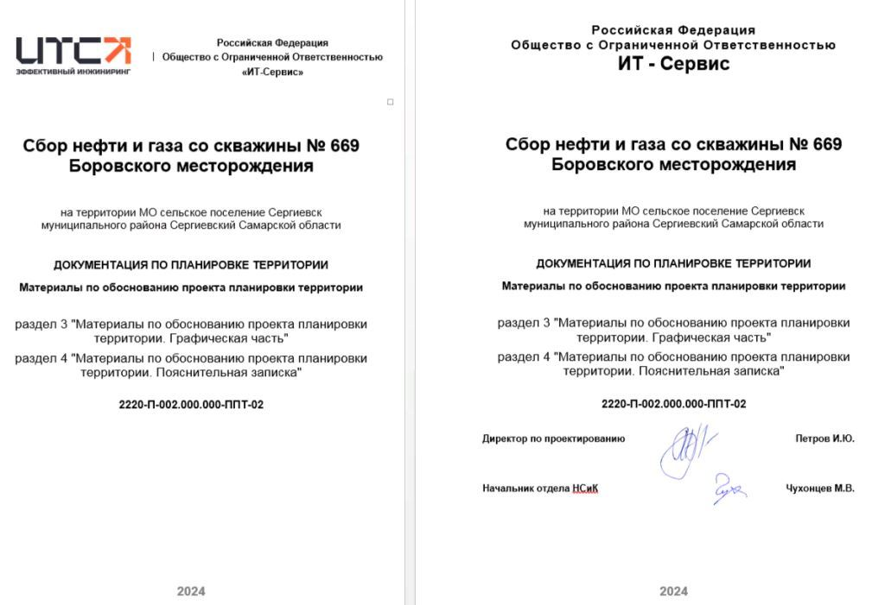
СОДЕРЖАНИЕ
Раздел 3. Материалы по обоснованию проекта планировки территории. Графическая часть……………………………………………………3
Раздел 4. Материалы по обоснованию проекта планировки территории. Пояснительная записка………………………………………………4
4.1. Описание природно-климатических условий территории, в отношении которой разрабатывается проект планировки территории……………4
4.2. Обоснование определения границ зон планируемого размещения линейных объектов……………………………………………………………..5
4.3. Обоснование определения границ зон планируемого размещения линейных объектов, подлежащих реконструкции в связи с изменением их местоположения………………………………………………………………………………………………………………………………………………...5
4.4. Обоснование определения предельных параметров застройки территории в границах зон планируемого размещения объектов капитального строительства, проектируемых в составе линейных объектов………………………………………………………………………………………………5
4.5. Ведомость пересечения границ зон планируемого размещения линейного объекта с сохраняемыми объектами капитального строительства, существующими и строящимися на момент подготовки проекта планировки территории………………………………………………………………6
4.6. Ведомость пересечений границ зон планируемого размещения линейного объекта с объектами капитального строительства, строительство которых запланировано в соответствии с ранее утвержденной документацией по планировке территории……………………………………………6
4.7. Ведомость пересечения границ зон планируемого размещения линейного объекта с водными объектами………………………………………...6
ПРИЛОЖЕНИЯ……………………………………………………………………………………………………………………………………………….7
Приложение 1. Задание на проектирование…………………………………………………………………………………………………………………..7
Приложение 2. Задание на выполнение инженерных изысканий………………………………………………………………………………………….35
Приложение 3. Постановление администрации сельского поселения Сергиевск муниципального района Сергиевский Самарской области № 68 от 24.11.2023 «О подготовке проекта планировки территории»………………………………………………………………………………………………47
Приложение 4. Заключение Управления по государственной охране объектов культурного наследия Самарской области № УГОООКН/5849 от 12.10.2022………………………………………………………………………………………………………………………………………………………51
Приложение 5. Письмо администрации муниципального района Сергиевский Самарской области № 3369 от 18.10.2022…………………………..54
Приложение 6. Заключение Министерство лесного хозяйства, охраны окружающей среды и природопользования Самарской области№ МЛХ-03-03/22571 от 27.10.2022………………………………………………………………………………………………………………………………………...56
Приложение 7. Заключение Министерство лесного хозяйства, охраны окружающей среды и природопользования Самарской области№ МЛХ-05-02/20006 от 11.10.2023………………………………………………………………………………………………………………………………………..58
Приложение 8. Письмо Министерства природных ресурсов и экологии Российской Федерации Российской Федерации от 30.04.2020 г. № 15-47/10213………………………………………………………………………………………………………………………………………………….…….59
Приложение 9. Заключение Департамента по недропользованию по Приволжскому федеральному округу (Приволжскнефдра) № СМ-ПФО-13-00-08/2295 от 31.10.2022………………………………………………………………………………………………………………………………………64

Материалы по обоснованию проекта планировки территории. Графическая часть
Состав чертежей графической части материалов по обоснованию проекта планировки территории:
1. Схема расположения элементов планировочной структуры.
2. Схема использования территории в период подготовки проекта планировки территории. Схема конструктивных и планировочных решений.
3. Схема границ зон с особыми условиями использования территорий. Схема границ территорий, подверженных риску возникновения чрезвычайных ситуаций природного и техногенного характера.
Согласно п. 1 Приказа Министерства строительства и жилищно-коммунального хозяйства Российской Федерации от 25.04.2017 г. № 740/пр «Об установлении случаев подготовки и требований к подготовке входящей в состав материалов по обоснованию проекта планировки территории схемы вертикальной планировки, инженерной подготовки и инженерной защиты территории» для данного проекта схема вертикальной планировки, инженерной подготовки и инженерной защиты территории не разрабатывается.
Схема границ территорий объектов культурного наследия не разрабатывается в соответствии с п. 23 «Положения о составе и содержании проектов планировки территории, предусматривающей размещение одного или нескольких линейных объектов», ввиду отсутствия объектов культурного наследия в отсутствии объектов культурного наследия в границах территории, в отношении которой осуществляется подготовка проекта планировки.
Схема организации улично-дорожной сети и движения транспорта не разрабатывается в соответствии с п. 21 «Положения о составе и содержании проектов планировки территории, предусматривающей размещение одного или нескольких линейных объектов», так как данный проект не предусматривает размещение автомобильных дорог или железнодорожного транспорта.
Материалы по обоснованию проекта планировки территории. Пояснительная записка
Описание природно-климатических условий территории, в отношении которой разрабатывается проект планировки территории
Объект расположен в Сергиевском районе Самарской области.
Самарская область — субъект Российской Федерации, входит в состав Приволжского федерального округа. Область расположена в юго-восточной части европейской территории России, в среднем течении Волги, по обеим её сторонам. Граничит на западе с Саратовской и Ульяновской областями, на юго-востоке с Оренбургской областью, на севере с Республикой Татарстан, а также на юге с Казахстаном в единственной точке.
Сергиевский район — административно-территориальная единица (район) и муниципальное образование (муниципальный район) в центре Самарской области России. Административным центром является село Сергиевск, которое расположено в 126 километрах от областного центра. Район расположен на северо-востоке Самарской области. Граничит с Кошкинским, Исаклинским, Челно-Вершинским, Кинель-Черкасским, Красноярским районами
Через Сергиевский район проходит федеральная трасса М5 «Урал». «Москва- Самара-Челябинск, автодороги Суходол-Челно-Вершины- Шентала, Суходол-Кинель-Черкассы-Отрадный. Имеется железнодорожная ветка от Кротовки к Суходолу.
Гидрографическая сеть района представлена реками Сок, Сургут, Липовка, Боровка. На севере расположено Кондурчинское водохранилище.
По правому берегу реки Сок расположены возвышения, которые называют Сокскими горами, хотя это просто холмы с высотой 200-250 метров. Для всей территории Сергиевского района характерно развитие карстовых форм рельефа.
Сергиевский район расположен в зоне лесостепи, с преобладанием в ландшафте элементов степи.
Характерными особенностями климата являются: континентальность, преобладание в холодное время года пасмурных дней, летом – малооблачных и ясных дней, теплая и малоснежная зима с отдельными холодными периодами, короткая весна, жаркое сухое лето, непродолжительная осень. В холодную часть года преобладают ветра юго-западного и южного, в теплую – северного, западного и северо-западного направлений. Область расположена на границе лесостепной и степной природно-климатических зон – в северной ее части произрастают хвойные и широколиственные леса, а юг и восток занимают преимущественно степные территории. Среднемесячная температура воздуха самого холодного месяца – января - минус 13,5 °С, а самого жаркого месяца - июля - плюс 20,4°С. Зима длится 4,2 месяца. Преобладающее направление ветра за декабрь-февраль – юго-восточное, максимальная из средних скоростей ветра – 5,4 м/с. Средняя годовая относительная влажность воздуха составляет 72%. Продолжительность периода со снежным покровом составляет 149 дней.
Гидрографическая сеть в районе изысканий представлена рекой Сок, проходящая юго-восточнее в 4,6 км от скважины № 669; рекой Боровка, проходящая западнее в 1,5 км от скважины № 669; рекой Малый Суруш, походящая юго-западнее в 2,2 км от скважины № 669, а также временные водотоки сезонного происхождения.
В почвенном отношении, район плодороден и благоприятен для ведения сельскохозяйственного производства.
Все проектируемые объекты являются объектами нефтегазовой промышленности. Техногенное воздействие на природную и экологическую среду связано со строительством и эксплуатацией технологических объектов, что проявляется в нарушении рельефа, в загрязнении почвенного слоя нефтепродуктами. Другие источники техногенного воздействия на природную и экологическую среду в районе изысканий отсутствуют.
Территория района сейсмически спокойная.
При рекогносцировочном обследовании участков работ и прилегающей территории опасные природные процессы - оползни, обвалы, осыпи, поверхностные проявления карста, суффозия – не выявлены.
Обоснование определения границ зон планируемого размещения линейных объектов
Размеры земельных участков под строительство линейных трасс и сооружений на них определены на основании действующих норм и принятых проектных решений, исходя из условий минимального изъятия и оптимальной ширины строительной полосы.
Ширина полосы временного отвода для выкидного нефтепровода в соответствии с СН 459-74 составляет 24 м.
Размеры земельных участков для строительства и эксплуатации площадных сооружений приняты в соответствии с проектными решениями согласно проекту полосы отвода.
Ширина охранной зоны проектируемого нефтепровода – 25 м от оси нефтепровода в каждую сторону (Правила охраны магистральных трубопроводов, утв. Постановлением Госгортехнадзора России от 24.04.1992 № 9, утв. заместителем Министра топлива и энергетики России 29.04.92 г.).
Обоснование определения границ зон планируемого размещения линейных объектов,
подлежащих реконструкции в связи с изменением их местоположения
Данный проект планировки территории не предусматривает размещение линейных объектов, подлежащих реконструкции в связи с изменением их местоположения.
Обоснование определения предельных параметров застройки территории в границах зон
планируемого размещения объектов капитального строительства, проектируемых в составе линейных объектов
Проектируемый объект, согласно правилам землепользования и застройки муниципального образования сельское поселение Сергиевск муниципального района Сергиевский Самарской области, расположен в границах территорий, на которые не устанавливаются градостроительные регламенты.
Ведомость пересечения границ зон планируемого размещения линейного объекта с сохраняемыми объектами
капитального строительства, существующими и строящимися на момент подготовки проекта планировки территории
№  п/п | Пикетажное значение пересечения ПК+ | Наименование коммуникации | Диаметр трубы, мм | Глубина до верха трубы, м | Угол пересечения, градус | Владелец коммуникации | Примечание
Трасса выкидного трубопровода от скважины №669
1 | 1+97.51 | Нефтепровод подземный нед. | 89 | 1.1 | 39° | ООО «ННК-Самаранефтегаз» | сталь
Ведомость пересечений границ зон планируемого размещения линейного объекта с объектами капитального строительства, строительство которых запланировано в соответствии с ранее утвержденной документацией по планировке территории
Зона планируемого размещения линейного объекта не пересекается с объектами капитального строительства, строительство которых запланировано в соответствии с ранее утвержденной документацией по планировке территории.
Ведомость пересечения границ зон планируемого размещения линейного объекта с водными объектами
Границы зон планируемого размещения проектируемого объекта не пересекается с водными объектами.

ПРИЛОЖЕНИЯ
Приложение 1. Задание на проектирование
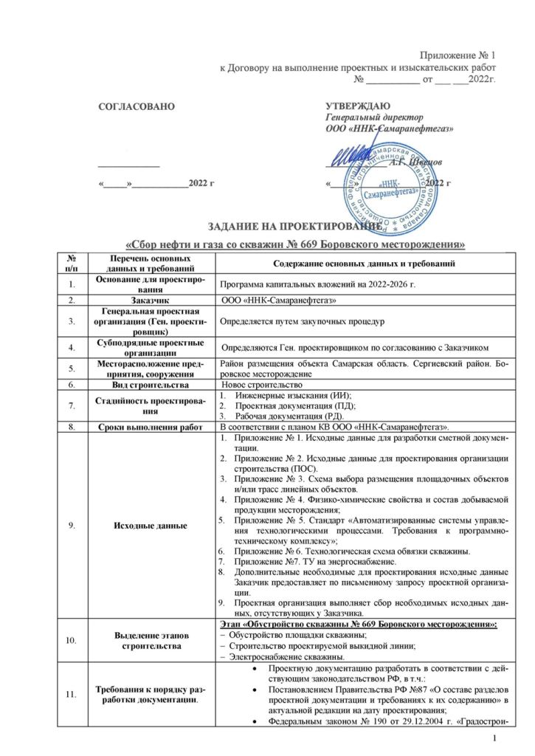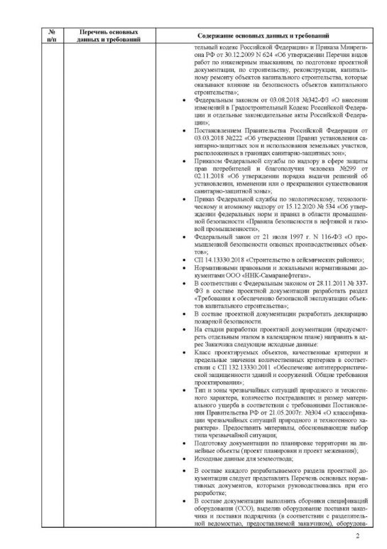
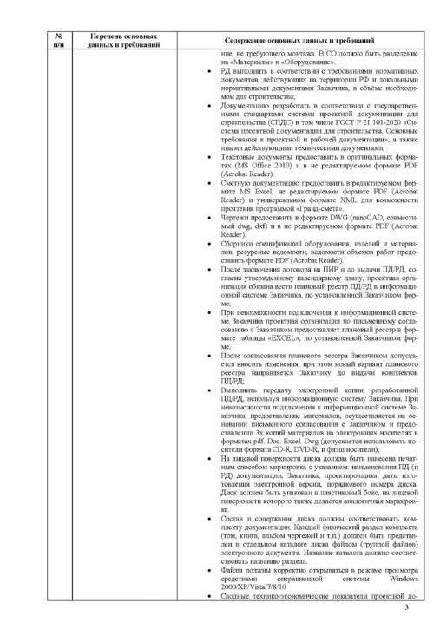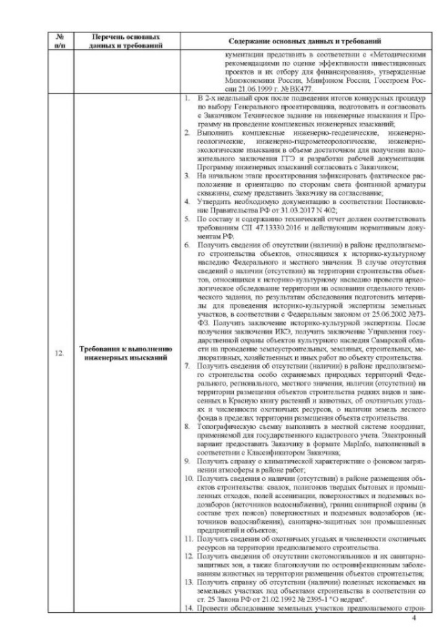
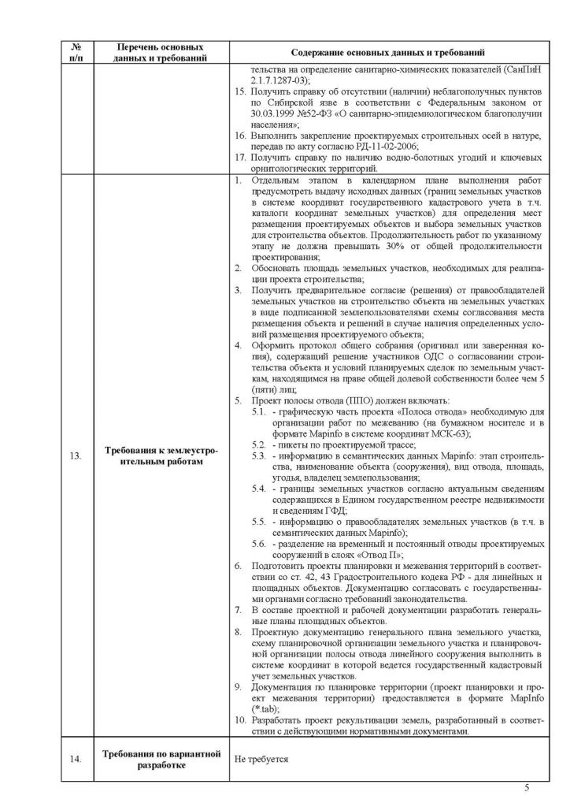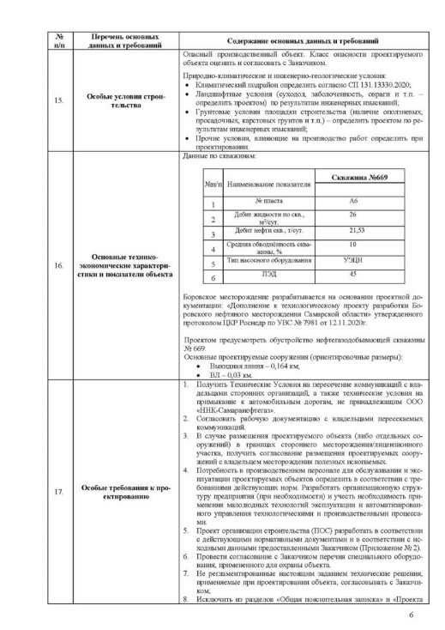

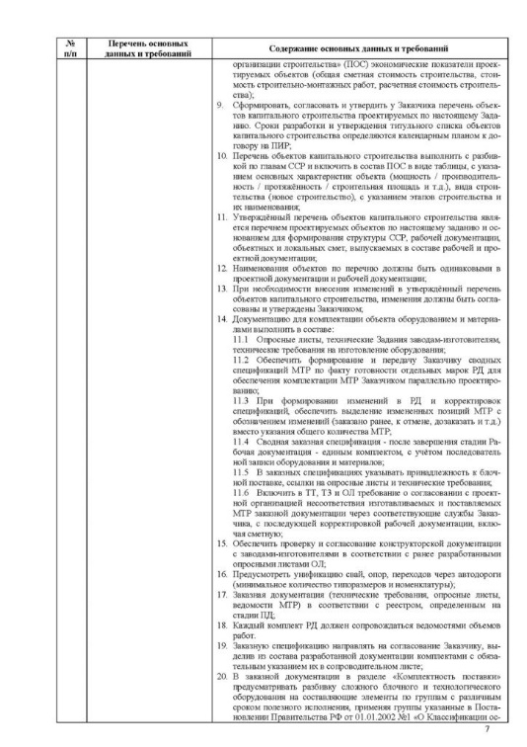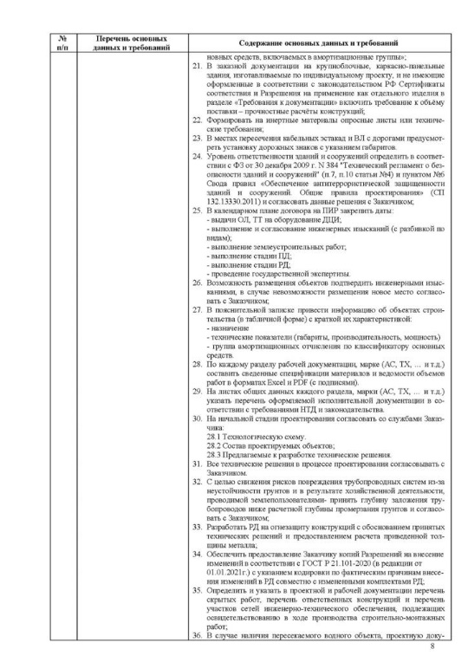
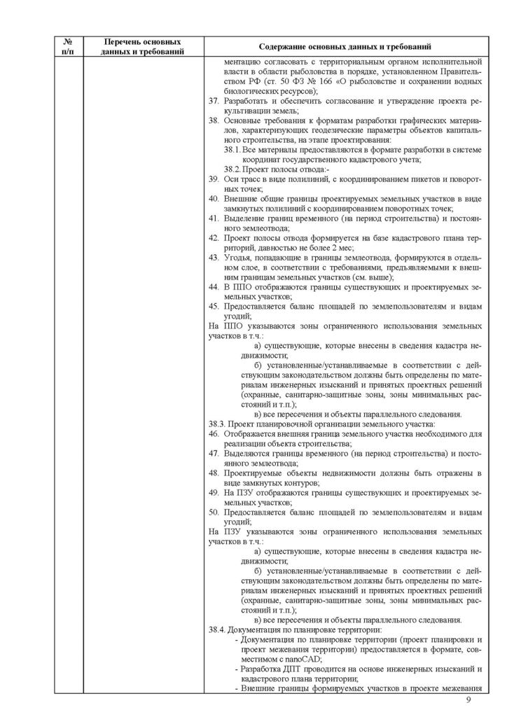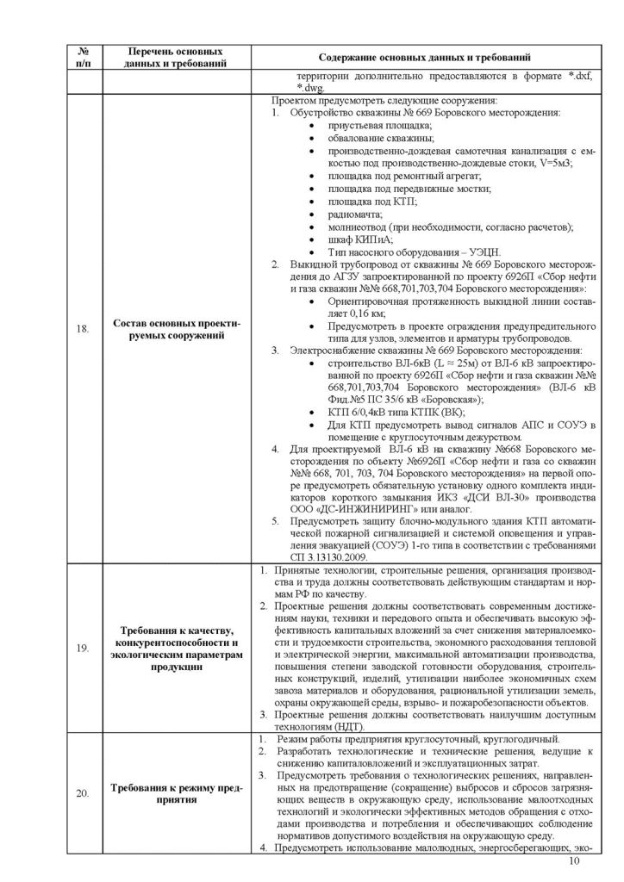

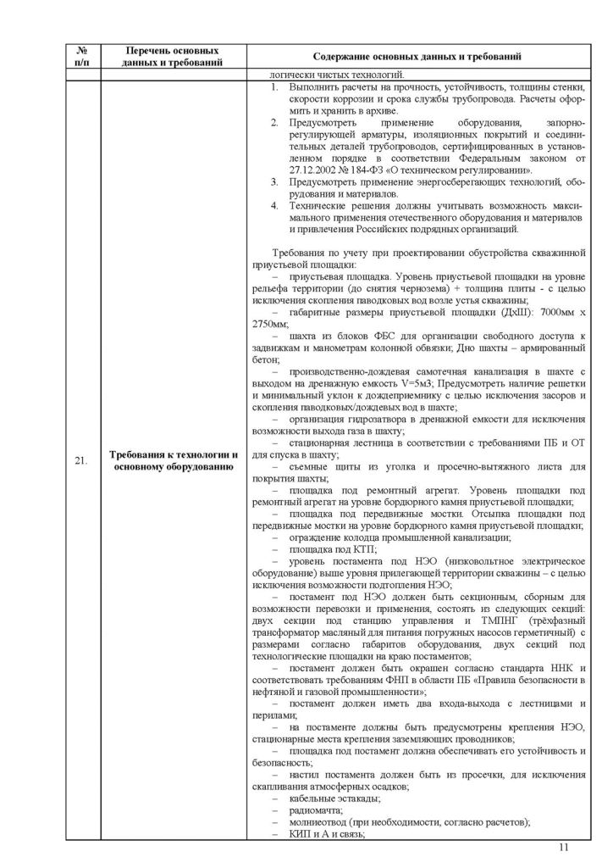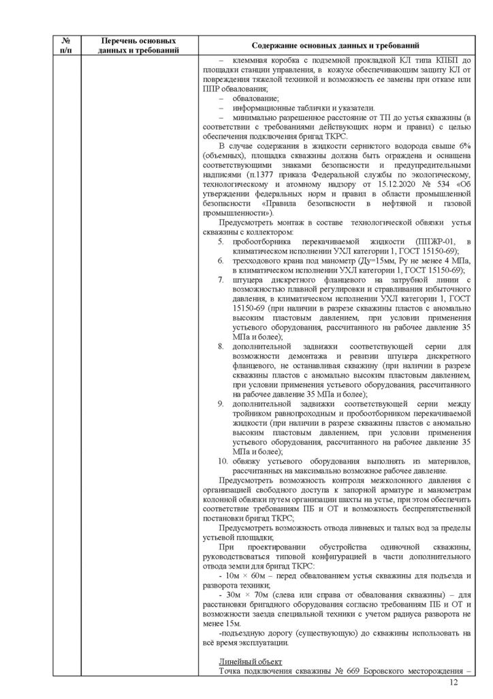
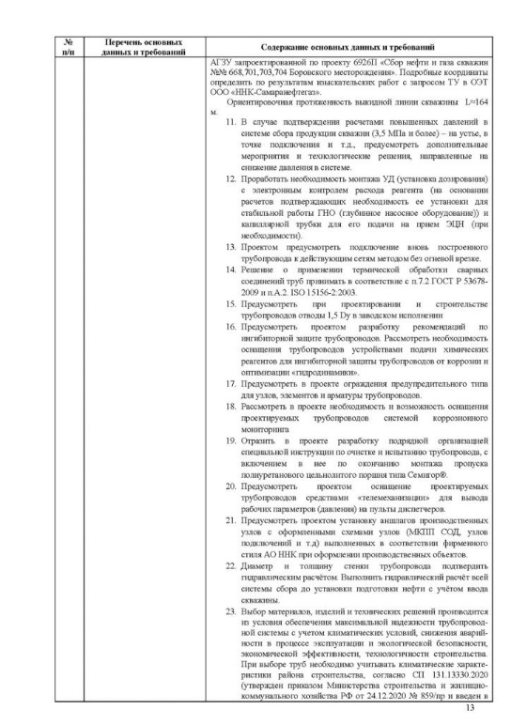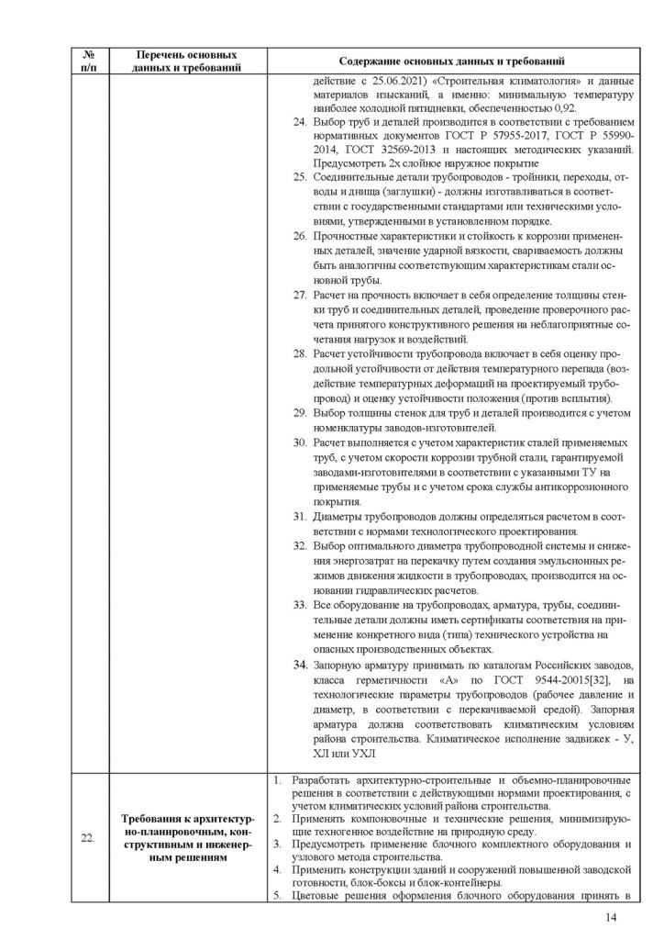

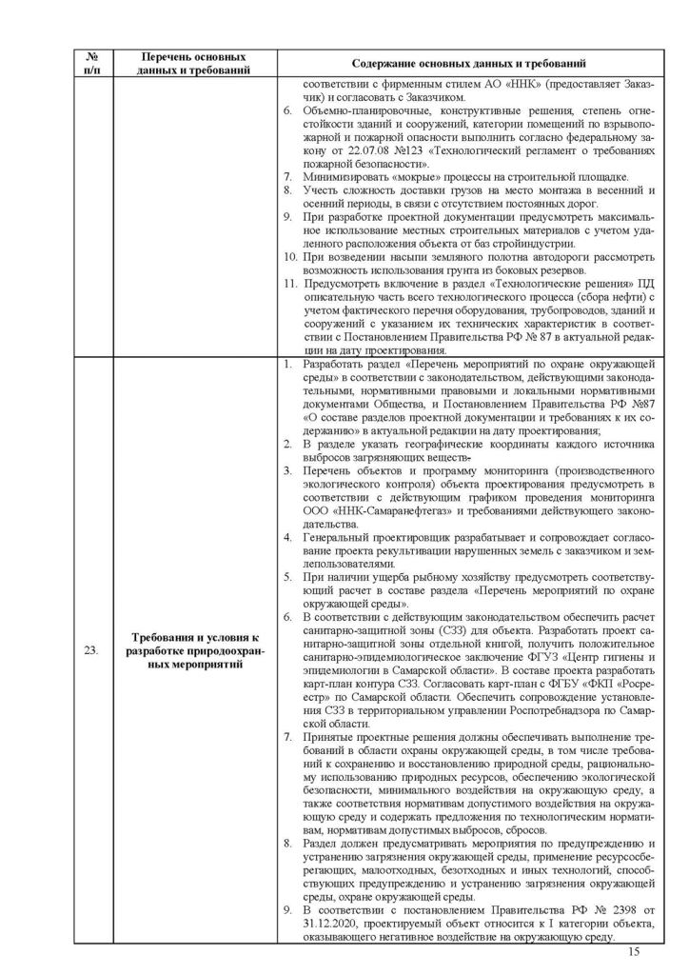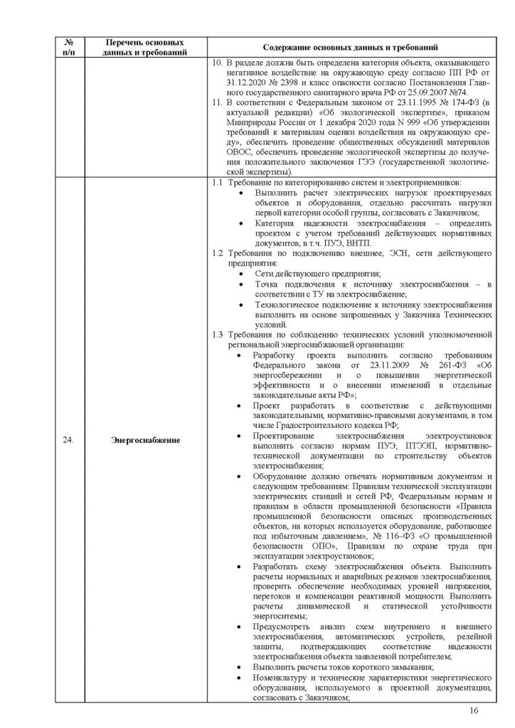
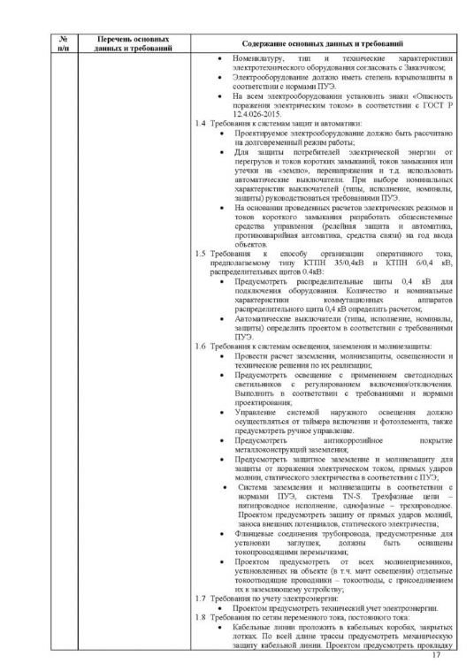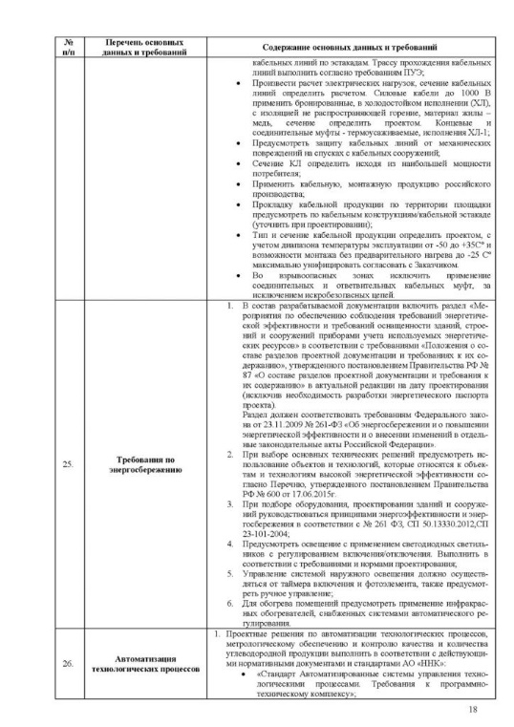

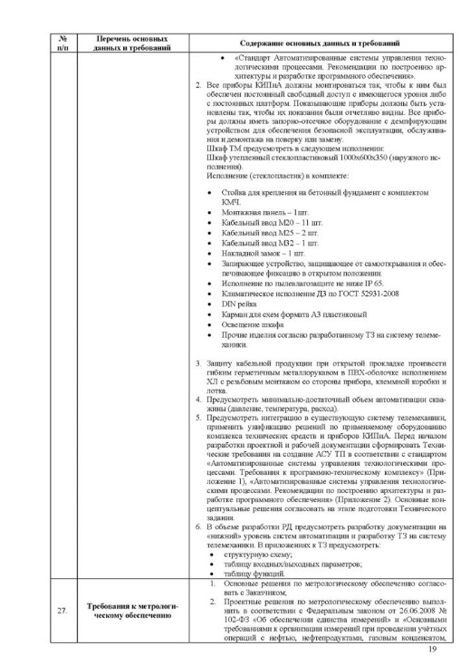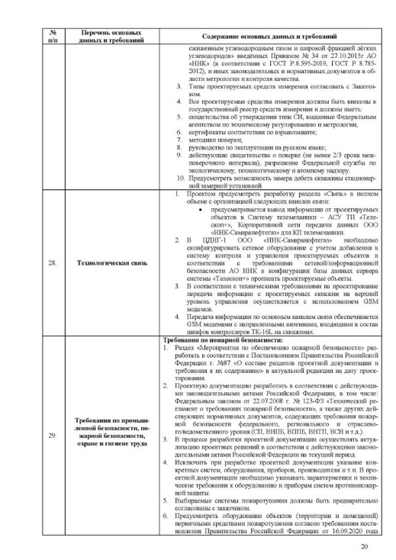
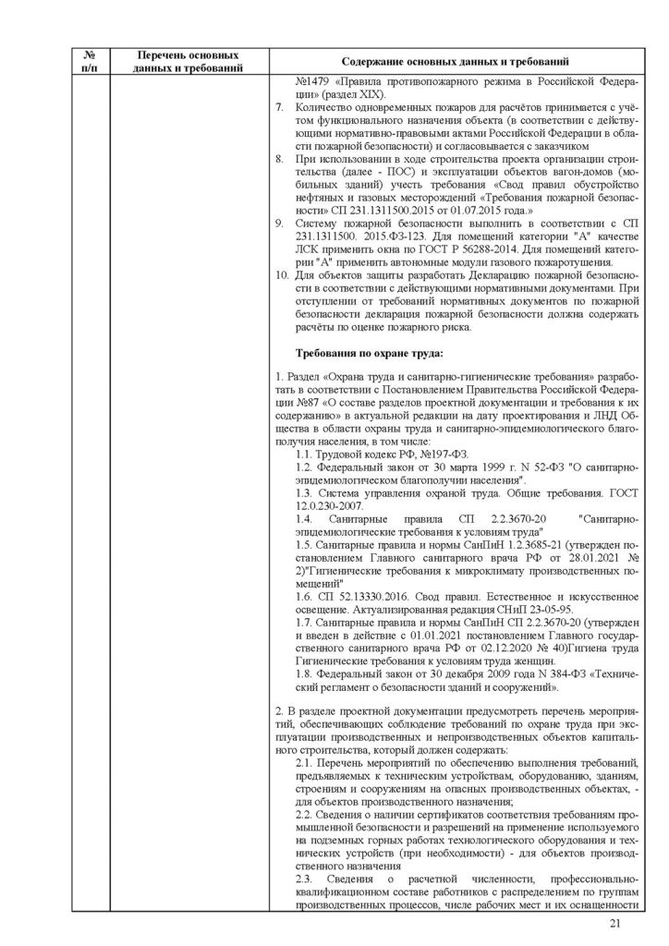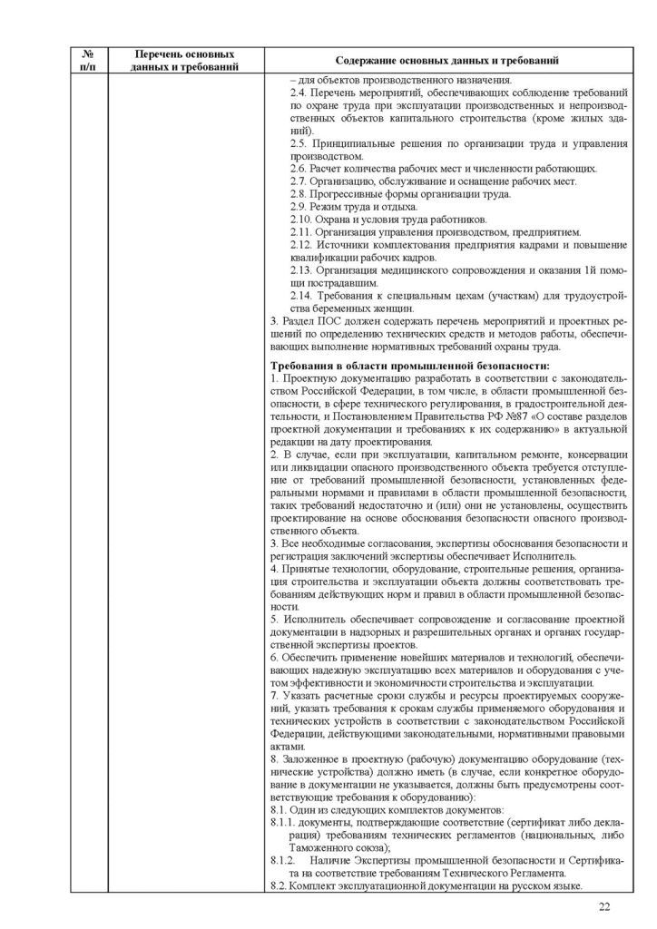

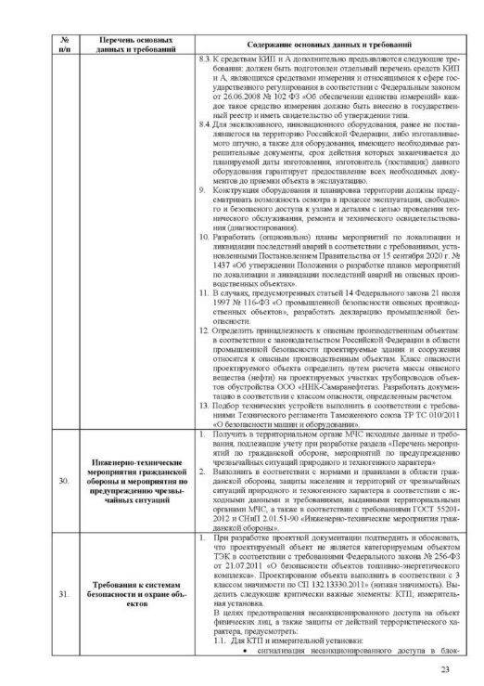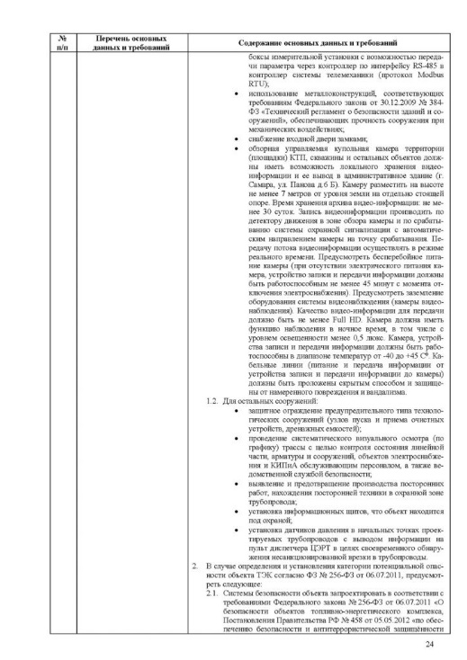
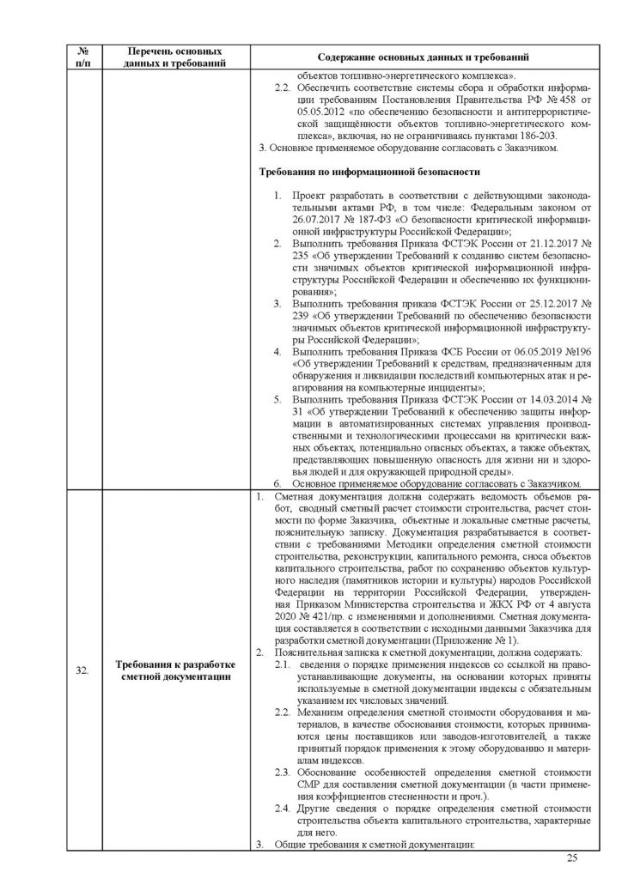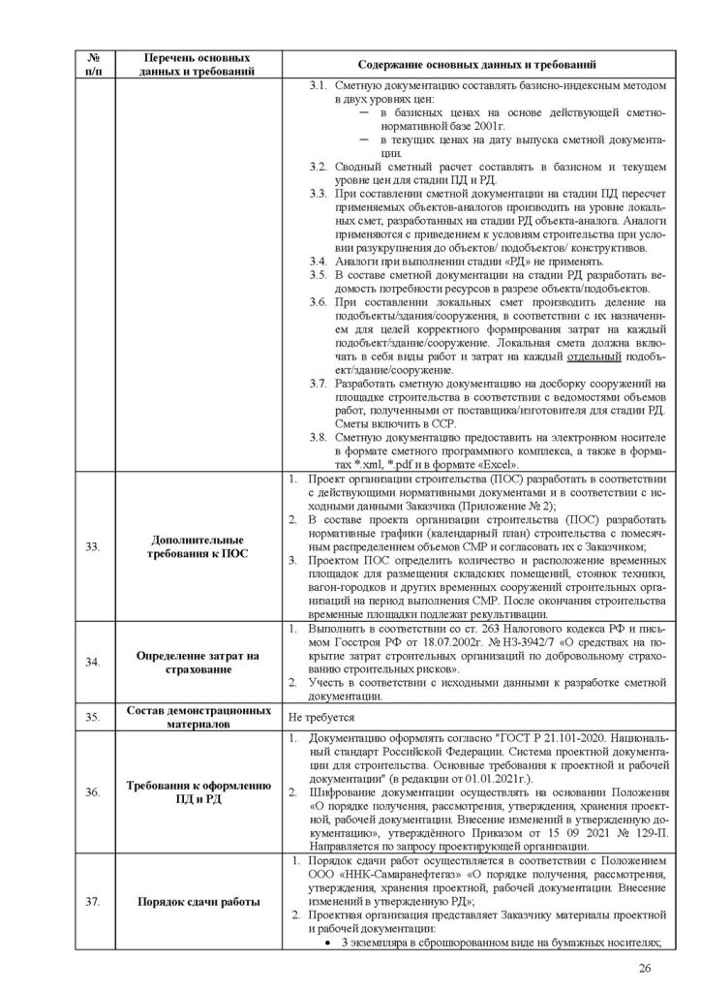

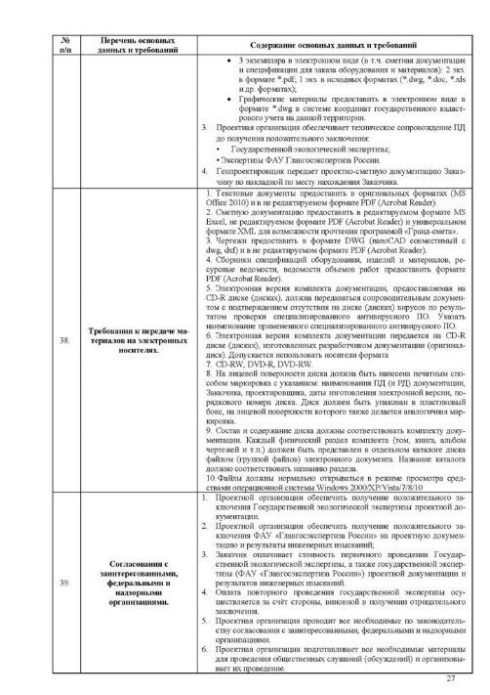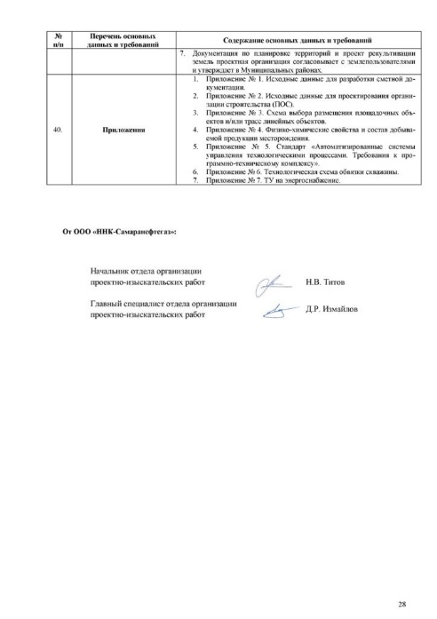
Приложение 2. Задание на выполнение инженерных изысканий
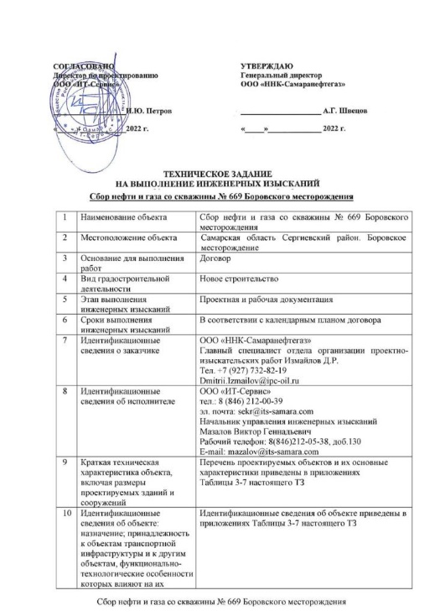

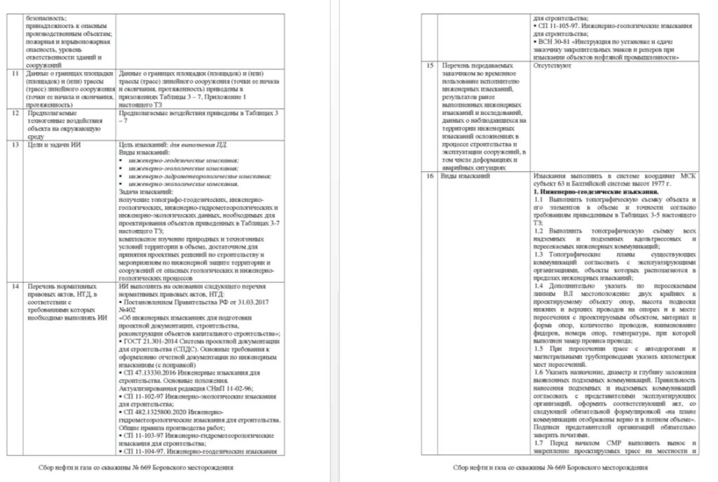
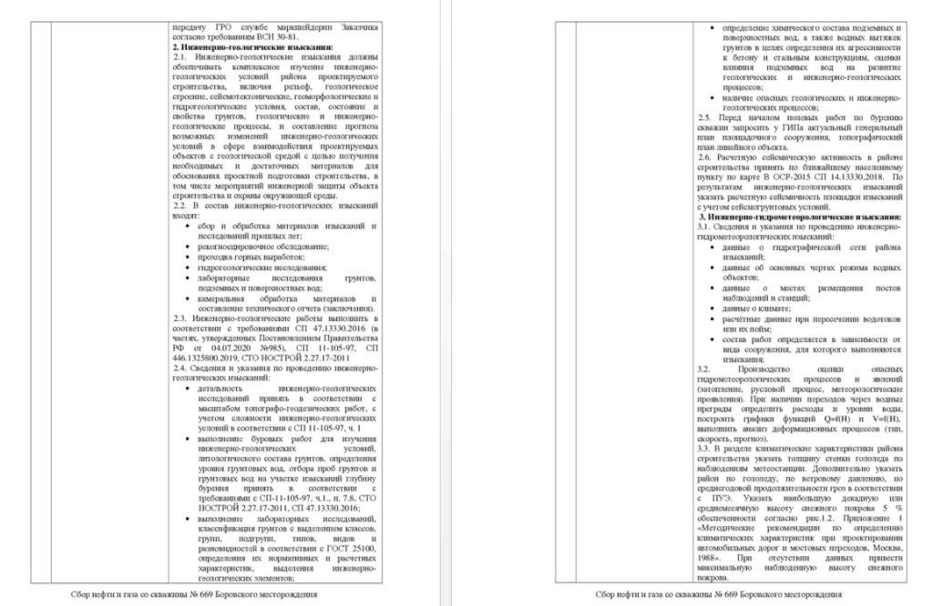

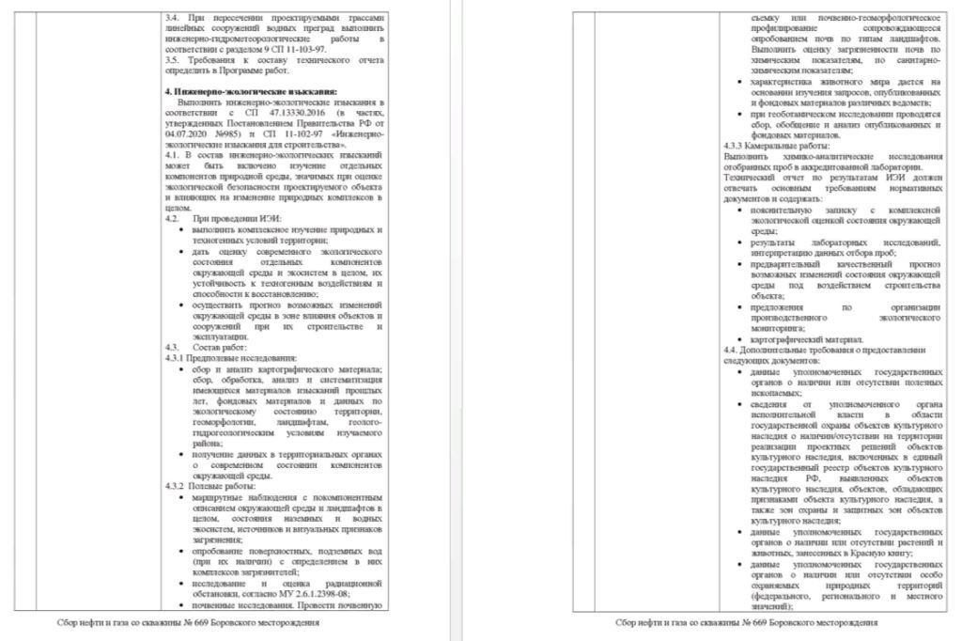
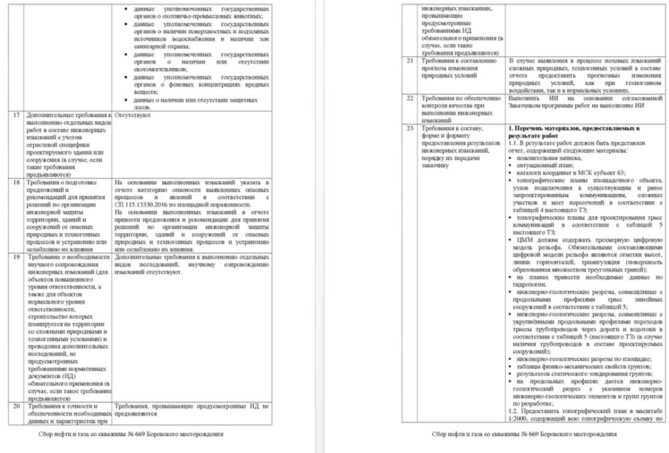

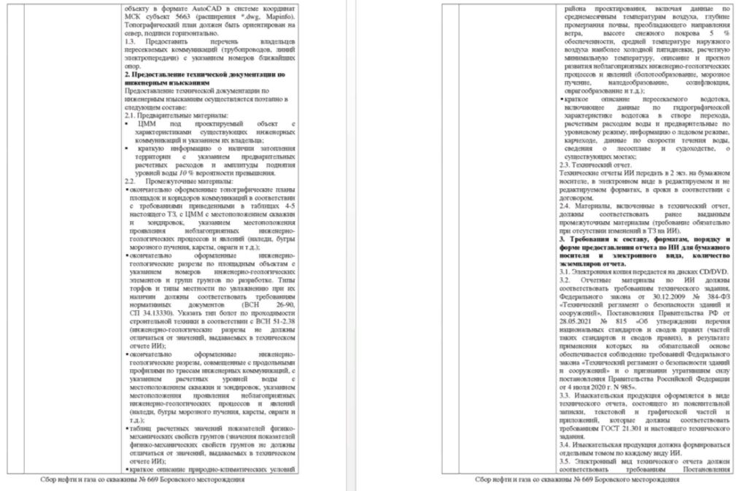
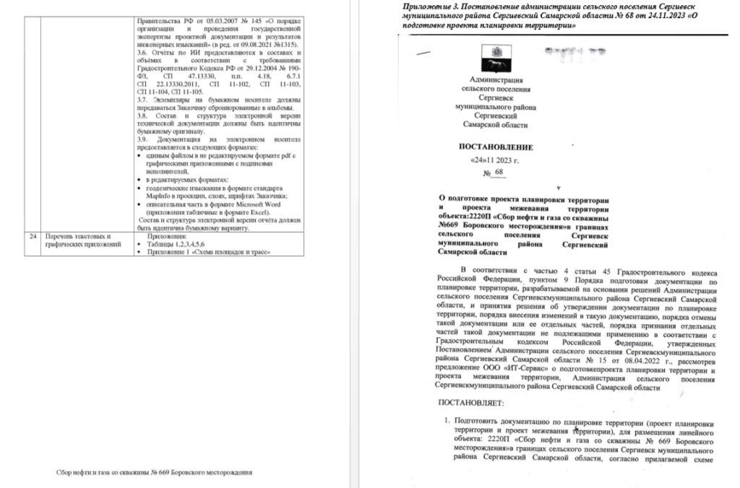

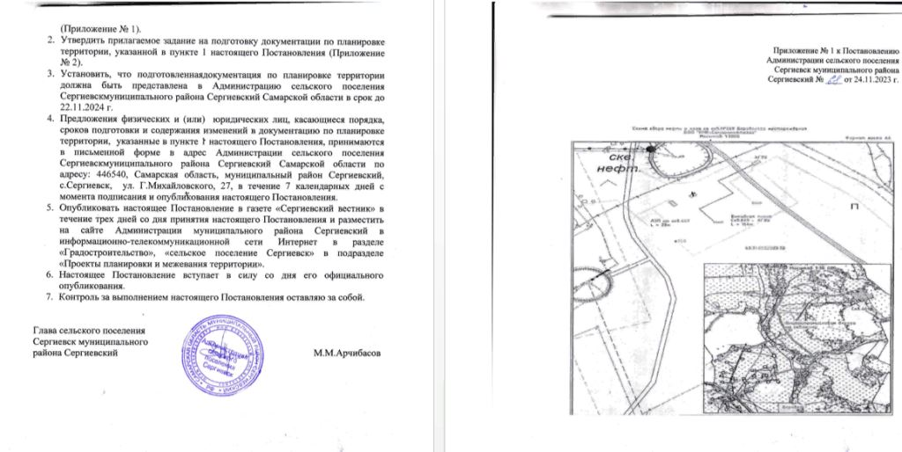
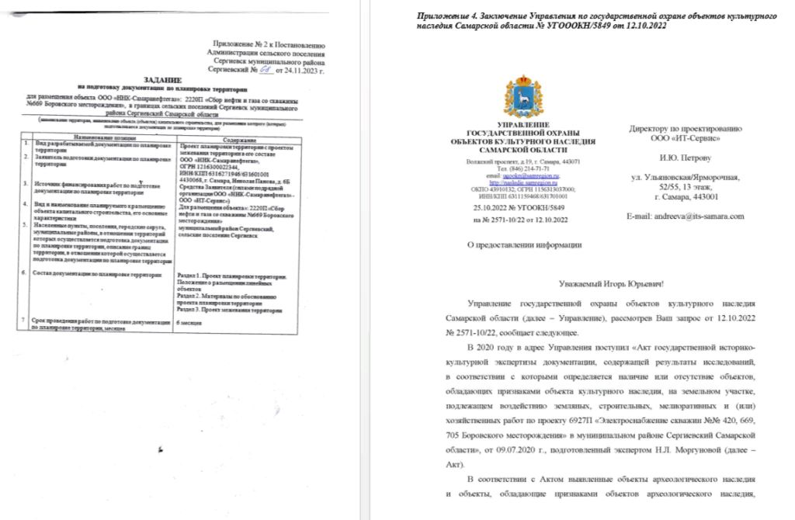

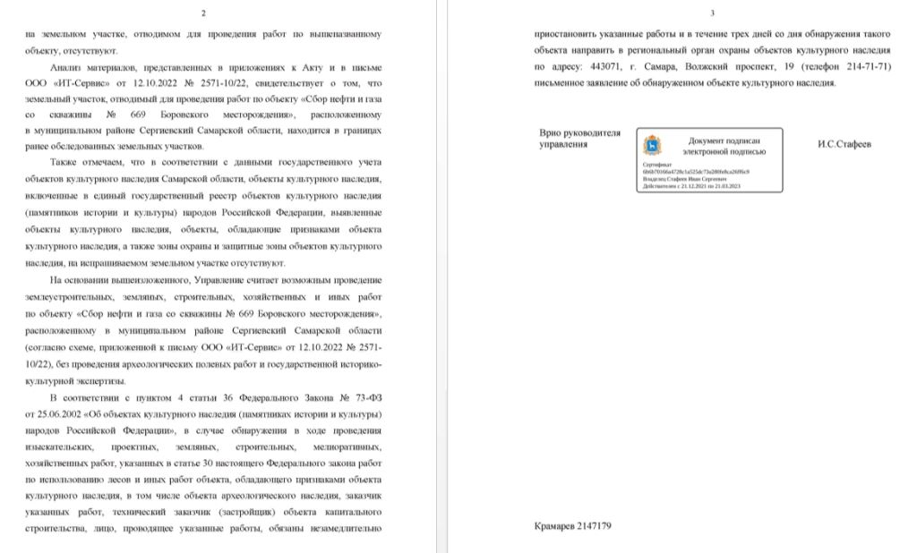
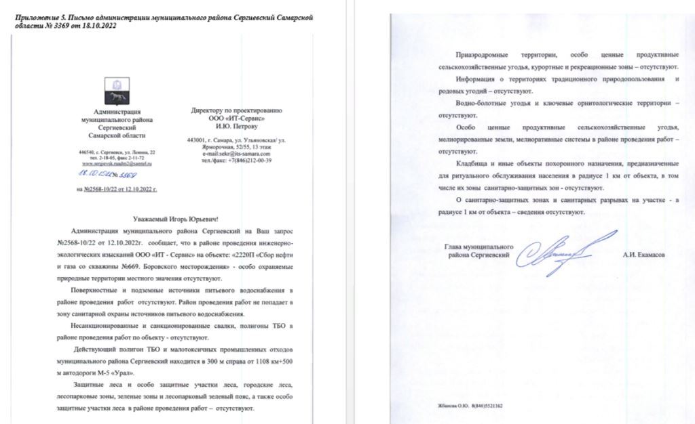

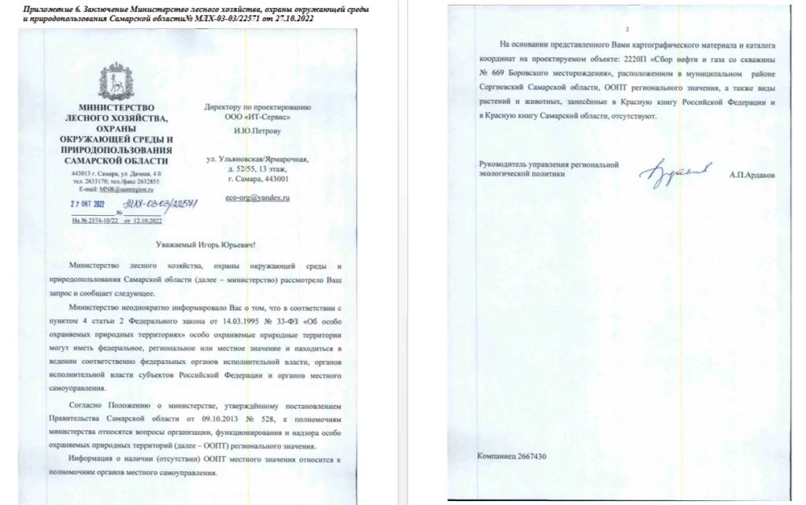
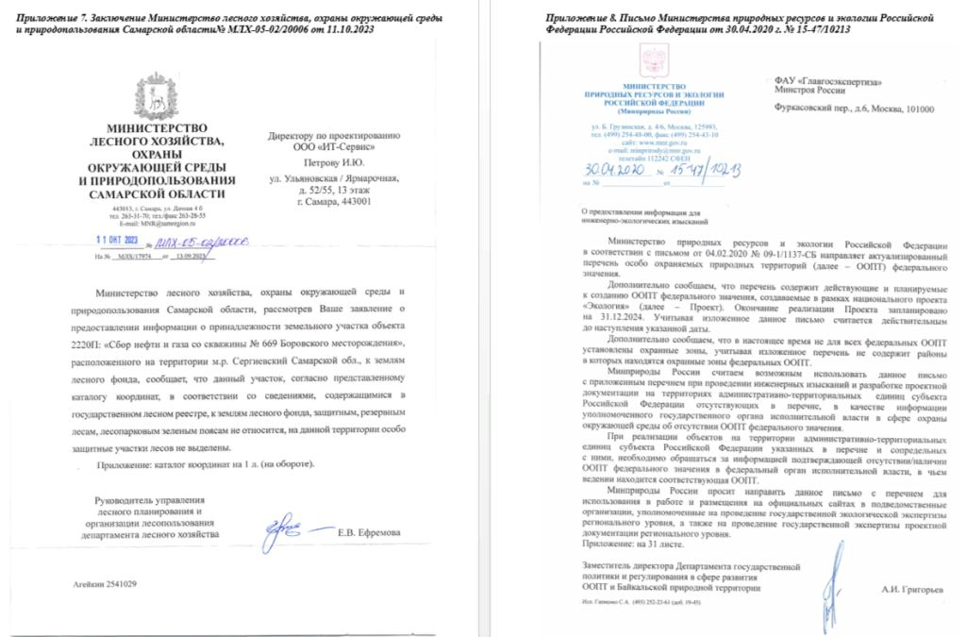

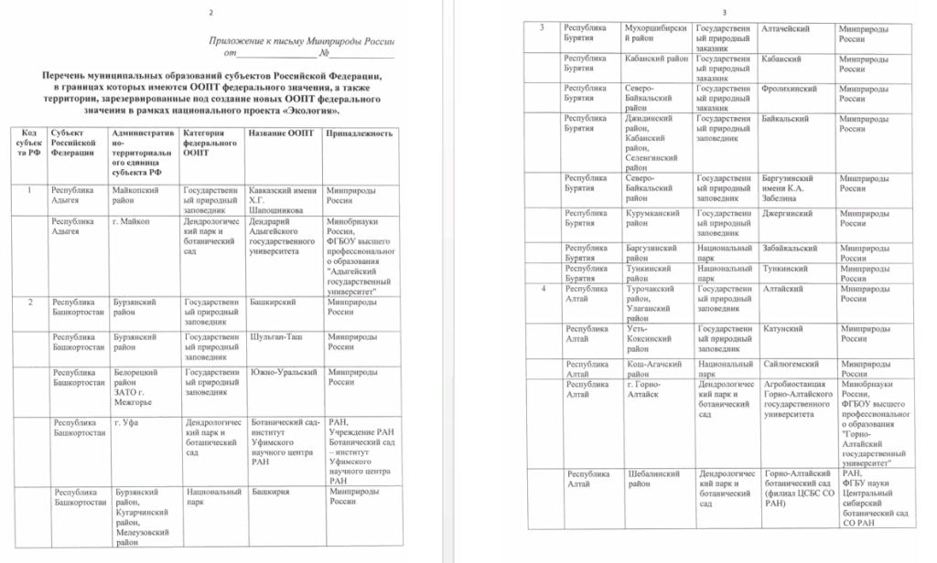
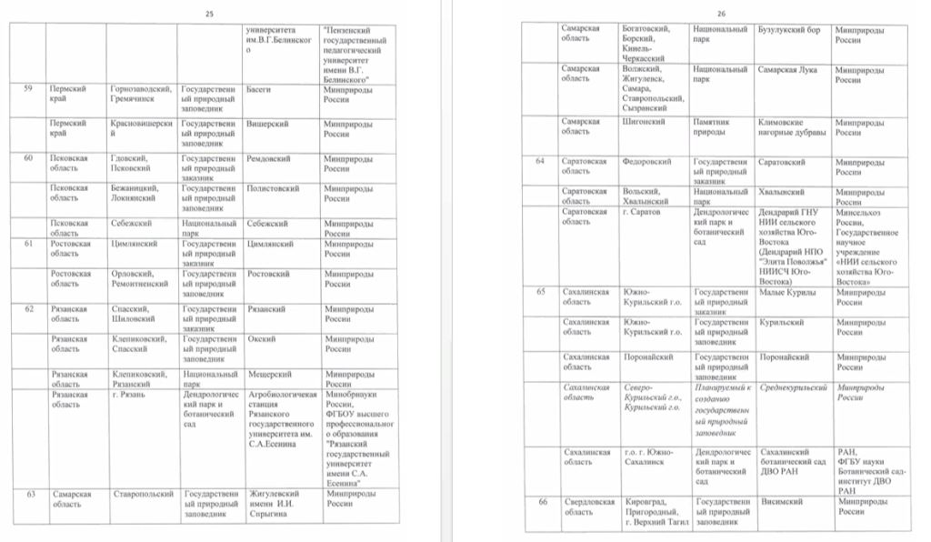

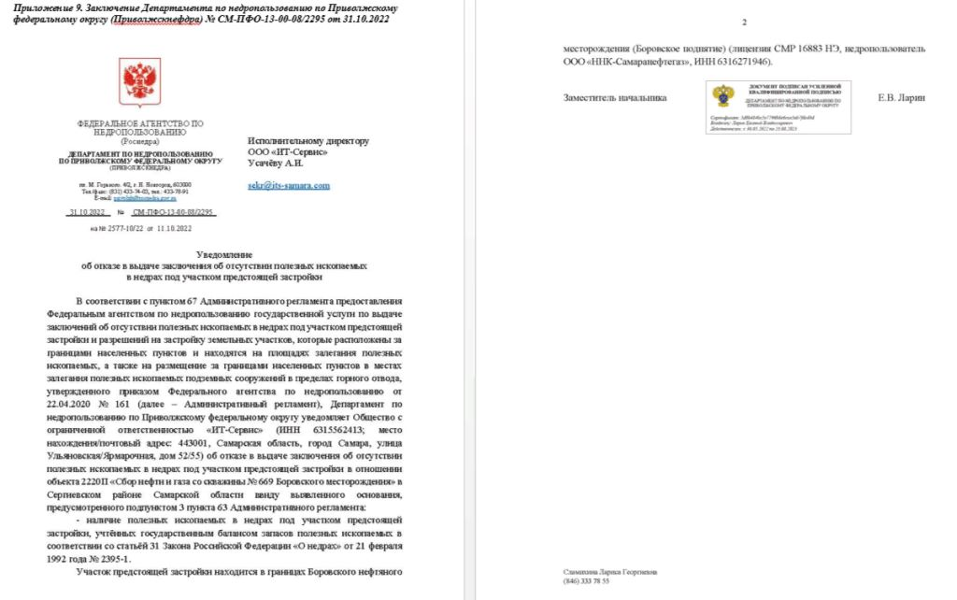
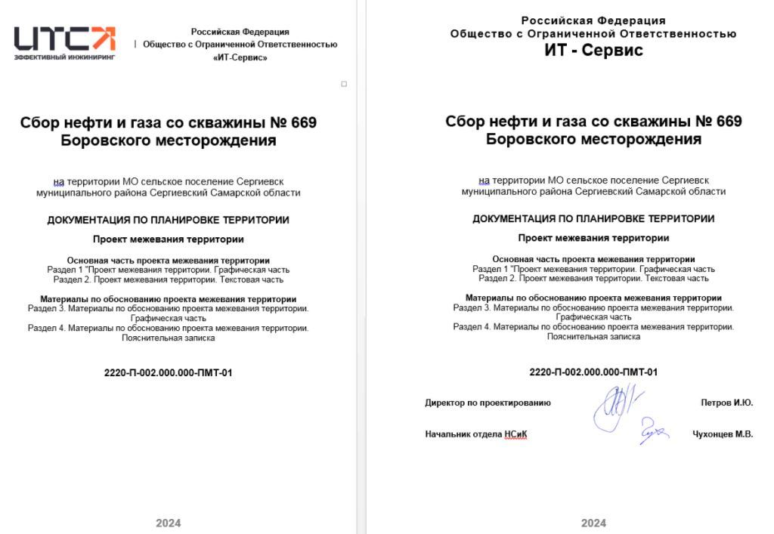

СОДЕРЖАНИЕ

Раздел 1. ПРОЕКТ МЕЖЕВАНИЯ ТЕРРИТОРИИ. ГРАФИЧЕСКАЯ ЧАСТЬ…………………………………………………………………………….3
Раздел 2. ПРОЕКТ МЕЖЕВАНИЯ ТЕРРИТОРИИ. ТЕКСТОВАЯ ЧАСТЬ………………………………………………………………………………...4
2.1. Перечень образуемых земельных участков…………………………………………………………………………………………………………..…..4
2.2. Перечень координат характерных точек образуемых земельных участков……………………………………………………………………………9
2.3. Сведения о границах территории, применительно к которой осуществляется подготовка проекта межевания…………………………………..18
2.4. Вид разрешенного использования образуемых земельных участков в соответствии с проектом планировки территории………………………18
Раздел 3. МАТЕРИАЛЫ ПО ОБОСНОВАНИЮ ПРОЕКТА МЕЖЕВАНИЯ ТЕРРИТОРИИ. графическая часть……………………………………..19
Раздел 4. МАТЕРИАЛЫ ПО ОБОСНОВАНИЮ ПРОЕКТА МЕЖЕВАНИЯ ТЕРРИТОРИИ. ПОЯСНИТЕЛЬНАЯ ЗАПИСКА……………………..20
4.1 Обоснование определения местоположения границ образуемого земельного участка с учетом соблюдения требований к образуемым земельным участкам, в том числе требований к предельным (минимальным и (или) максимальным) размерам земельных участков……………...20
4.2 Обоснование способа образования земельного участка………………………………………………………………………………………………..20
4.3 Обоснование определения размеров образуемого земельного участка……………………………………………………………………………….20
4.4 Обоснование определения границ публичного сервитута, подлежащего установлению в соответствии с законодательством Российской Федерации……………………………………………………………………………………………………………………………………………………..20

РАЗДЕЛ 1. ПРОЕКТ МЕЖЕВАНИЯ ТЕРРИТОРИИ.
ГРАФИЧЕСКАЯ ЧАСТЬ
Состав чертежей графической части проекта межевания территории:
1. Чертеж межевания территории.
РАЗДЕЛ 2. ПРОЕКТ МЕЖЕВАНИЯ ТЕРРИТОРИИ. ТЕКСТОВАЯ ЧАСТЬ
2.1. Перечень образуемых земельных участков
Перечень образуемых земельных участков приведен в Таблица 2.1.1, в которой содержится следующие сведения:
- условные номера образуемых земельных участков;
- кадастровые номера земельных участков, из которых образуются земельные участки;
- площадь образуемых земельных участков.
Образуемые земельные участки не относятся к территории общего пользования.
Резервирование и (или) изъятие земельных участков для государственных или муниципальных нужд не предусмотрено.
В рамках проекта планируется произвести образование земельных участков, части (частей) земельных участков. Способ образования земельных участков: путем раздела/выдела или образование участков из земель, находящихся в государственной или муниципальной собственности. Способ образования земельных участков может быть уточнен при проведении кадастровых работ.
Способ оформления прав путем заключения договора аренды (субаренды). Способ оформления прав на земельные участки может быть уточнен при проведении работ по оформлению правоустанавливающих документов на земельные участки.
Перечень образуемых земельных участков приведен в Таблица 2.1.1.
Таблица 2.1.1 – Перечень образуемых земельных участков
№ п/п | Номер кадастрового квартала | Кадастровый номер земельного участка | Условный номер земельного участка | Наименование объекта | Вид отвода | Наименование правообладателя земельного участка | Категория земель | Разрешенное использование | Общая площадь, м²
1 | 63:31:0502003 | 63:31:0502003:311 | :311:ЗУ1 | Площадка для эксплуатации скважины № 669 | постоянный | Собственность Димитриев Виктор Николаевич | Земли с/х назначения | Для ведения сельскохозяйственной деятельности | 3600
2 | 63:31:0502003 | 63:31:0000000:5650 | :5650/чзу3 | Площадка под строительство скважины № 669 | временный | ООО Агрокомплекс "Конезавод "Самарский" | Земли с/х назначения | Для ведения сельскохозяйственной деятельности | 1554
3 | 63:31:0502003 | 63:31:0502003:312 | :312/чзу2 | Площадка под строительство скважины № 669 | временный | Собственность Димитриев Виктор Николаевич | Земли с/х назначения | Для ведения сельскохозяйственной деятельности | 600
4 | 63:31:0502003 | 63:31:0502003:310 | :310/чзу1 | Площадка под строительство скважины № 669 | временный | Собственность Димитриев Виктор Николаевич | Земли с/х назначения | Для ведения сельскохозяйственной деятельности | 600
5 | 63:31:0502003 | 63:31:0000000:5650 | :5650:ЗУ2 | Подъездной путь к скважине № 669 | постоянный | ООО Агрокомплекс "Конезавод "Самарский" | Земли с/х назначения | Для ведения сельскохозяйственной деятельности | 1276
6 | 63:31:0502003 | 63:31:0000000:5650 | :5650:ЗУ1 | Площадка для обустройства скважины № 669 | постоянный | ООО Агрокомплекс "Конезавод "Самарский" | Земли с/х назначения | Для ведения сельскохозяйственной деятельности | 47
7 | 63:31:0502003 | 63:31:0000000:5650 | :5650/чзу1 | Трасса кабельных линий | временный | ООО Агрокомплекс "Конезавод "Самарский" | Земли с/х назначения | Для ведения сельскохозяйственной деятельности | 405
8 | 63:31:0502003 | 63:31:0000000:5650 | :5650:ЗУ6 | Подъездной путь к площадке КТП | постоянный | ООО Агрокомплекс "Конезавод "Самарский" | Земли с/х назначения | Для ведения сельскохозяйственной деятельности | 663
9 | 63:31:0502003 | 63:31:0000000:5650 | :5650/чзу4 | Площадка под ВЗиС и стоянку спецтехники | временный | ООО Агрокомплекс "Конезавод "Самарский" | Земли с/х назначения | Для ведения сельскохозяйственной деятельности | 1028
10 | 63:31:0502003 | 63:31:0000000:5650 | :5650:ЗУ4 | Площадка КТП | постоянный | ООО Агрокомплекс "Конезавод "Самарский" | Земли с/х назначения | Для ведения сельскохозяйственной деятельности | 79
11 | 63:31:0502003 | 63:31:0000000:5650 | :5650:ЗУ5 | Опоры ЛЭП | постоянный | ООО Агрокомплекс "Конезавод "Самарский" | Земли с/х назначения | Для ведения сельскохозяйственной деятельности | 28
12 | 63:31:0502003 | 63:31:0000000:5650 | :5650/чзу2 | Трасса ВЛ-6 кВ | временный | ООО Агрокомплекс "Конезавод "Самарский" | Земли с/х назначения | Для ведения сельскохозяйственной деятельности | 104
13 | 63:31:0502003 | 63:31:0000000:5650 | :5650/чзу6 | Подъездной путь к скважине № 669 | временный | ООО Агрокомплекс "Конезавод "Самарский" | Земли с/х назначения | Для ведения сельскохозяйственной деятельности | 72
14 | 63:31:0502003 | 63:31:0000000:5650 | :5650/чзу5 | Трасса выкидного трубопровода от скважины № 669 | временный | ООО Агрокомплекс "Конезавод "Самарский" | Земли с/х назначения | Для ведения сельскохозяйственной деятельности | 2913
15 | 63:31:0502003 | - | :ЗУ1 | Трасса выкидного трубопровода от скважины № 669 | временный | Администрация Сергиевского района, земли неразграниченной государственной собственности | Земли с/х назначения | - | 395
16 | 63:31:0502003 | 63:31:0502003:309 | :309/чзу1 | Трасса выкидного трубопровода от скважины № 669 | временный | ООО "ННК-Самаранефтегаз" | Земли с/х назначения | трубопроводный транспорт | 84
17 | 63:31:0502003 | 63:31:0502003:312 | :312/чзу1 | Трасса выкидного трубопровода от скважины № 669 | временный | Собственность Димитриев Виктор Николаевич | Земли с/х назначения | Для ведения сельскохозяйственной деятельности | 119
18 | 63:31:0502003 | 63:31:0000000:5650 | :5650:ЗУ3 | Опознавательные знаки и КИП | постоянный | ООО Агрокомплекс "Конезавод "Самарский" | Земли с/х назначения | Для ведения сельскохозяйственной деятельности | 7
ИТОГО: |  |  |  |  |  |  |  |  | 13574

2.2. Перечень координат характерных точек образуемых земельных участков
Перечень координат характерных точек образуемых земельных участков приведен ниже в Таблица 2.2.1
Таблица 2.2.1 - Перечень координат характерных точек образуемых земельных участков
1 | Условный номер земельного участка: | 63:31:0502003:311:ЗУ1
 | Площадь, кв.м: | 3 600
 | Собственник (правообладатель): | Собственность Димитриев Виктор Николаевич
 | Назначение: | Площадка для эксплуатации скважины № 669
 | Вид аренды: | постоянный
 | Категория земель: | Земли с/х назначения
 | Разрешенное использование: | Для ведения сельскохозяйственной деятельности
 | Обозначение характерных точек границ | Координаты, м
 |  | X | Y
 | 1 | 2252387.00 | 483430.40
 | 2 | 2252435.75 | 483465.38
 | 3 | 2252470.74 | 483416.64
 | 4 | 2252422.02 | 483381.65
 | 1 | 2252387.00 | 483430.40
2 | Условный номер земельного участка: | 63:31:0000000:5650/чзу3
 | Площадь, кв.м: | 1 554
 | Собственник (правообладатель): | ООО Агрокомплекс "Конезавод "Самарский"
 | Назначение: | Площадка под строительство скважины № 669
 | Вид аренды: | временный
 | Категория земель: | Земли с/х назначения
 | Разрешенное использование: | Для ведения сельскохозяйственной деятельности
 | Обозначение характерных точек границ | Координаты, м
 |  | X | Y
 | 4 | 2252422.02 | 483381.65
 | 5 | 2252440.22 | 483394.72
 | 6 | 2252478.87 | 483422.47
 | 7 | 2252484.70 | 483414.35
 | 8 | 2252419.70 | 483367.70
 | 9 | 2252413.88 | 483375.81
 | 4 | 2252422.02 | 483381.65
 | 10 | 2252370.45 | 483436.40
 | 11 | 2252370.96 | 483436.80
 | 12 | 2252378.81 | 483443.15
 | 13 | 2252381.67 | 483444.87
 | 14 | 2252384.98 | 483445.65
 | 15 | 2252388.49 | 483445.45
 | 16 | 2252400.90 | 483444.30
 | 17 | 2252402.55 | 483444.03
 | 18 | 2252403.80 | 483446.83
 | 19 | 2252406.72 | 483444.55
 | 1 | 2252387.00 | 483430.40
 | 20 | 2252387.01 | 483430.39
 | 21 | 2252378.88 | 483424.56
 | 10 | 2252370.45 | 483436.40
 | 22 | 2252443.88 | 483471.21
 | 23 | 2252435.76 | 483465.38
 | 24 | 2252435.76 | 483465.37
 | 2 | 2252435.75 | 483465.38
 | 25 | 2252415.24 | 483450.66
 | 26 | 2252406.38 | 483452.57
 | 27 | 2252407.60 | 483455.41
 | 28 | 2252405.06 | 483455.66
 | 29 | 2252406.14 | 483456.44
 | 30 | 2252438.04 | 483479.33
 | 22 | 2252443.88 | 483471.21
 | 31 | 2252423.82 | 483462.22
 | 32 | 2252423.82 | 483461.22
 | 33 | 2252422.82 | 483461.22
 | 34 | 2252422.82 | 483462.22
 | 31 | 2252423.82 | 483462.22
 | 35 | 2252422.03 | 483458.95
 | 36 | 2252422.03 | 483457.95
 | 37 | 2252421.03 | 483457.95
 | 38 | 2252421.03 | 483458.95
 | 35 | 2252422.03 | 483458.95
3 | Условный номер земельного участка: | 63:31:0502003:312/чзу2
 | Площадь, кв.м: | 600
 | Собственник (правообладатель): | Собственность Димитриев Виктор Николаевич
 | Назначение: | Площадка под строительство скважины № 669
 | Вид аренды: | временный
 | Категория земель: | Земли с/х назначения
 | Разрешенное использование: | Для ведения сельскохозяйственной деятельности
 | Обозначение характерных точек границ | Координаты, м
 |  | X | Y
 | 39 | 483465.38 | 2252435.76
 | 40 | 483471.21 | 2252443.88
 | 41 | 483422.47 | 2252478.87
 | 42 | 483416.64 | 2252470.74
 | 39 | 483465.38 | 2252435.76
4 | Условный номер земельного участка: | 63:31:0502003:310/чзу1
 | Площадь, кв.м: | 600
 | Собственник (правообладатель): | Собственность Димитриев Виктор Николаевич
 | Назначение: | Площадка под строительство скважины № 669
 | Вид аренды: | временный
 | Категория земель: | Земли с/х назначения
 | Разрешенное использование: | Для ведения сельскохозяйственной деятельности
 | Обозначение характерных точек границ | Координаты, м
 |  | X | Y
 | 43 | 483424.56 | 2252378.88
 | 44 | 483430.39 | 2252387.01
 | 45 | 483381.65 | 2252421.99
 | 46 | 483375.81 | 2252413.88
 | 43 | 483424.56 | 2252378.88
5 | Условный номер земельного участка: | 63:31:0000000:5650:ЗУ2
 | Площадь, кв.м: | 1 276
 | Собственник (правообладатель): | ООО Агрокомплекс "Конезавод "Самарский"
 | Назначение: | Подъездной путь к скважине № 669
 | Вид аренды: | постоянный
 | Категория земель: | Земли с/х назначения
 | Разрешенное использование: | Для ведения сельскохозяйственной деятельности
 | Обозначение характерных точек границ | Координаты, м
 |  | X | Y
 | 47 | 483452.57 | 2252406.38
 | 48 | 483455.41 | 2252407.60
 | 49 | 483458.24 | 2252379.30
 | 50 | 483457.88 | 2252378.06
 | 51 | 483429.77 | 2252342.38
 | 52 | 483428.03 | 2252338.91
 | 53 | 483427.60 | 2252333.33
 | 54 | 483430.19 | 2252327.03
 | 55 | 483436.04 | 2252321.80
 | 56 | 483419.89 | 2252324.56
 | 57 | 483409.48 | 2252326.80
 | 58 | 483397.77 | 2252330.76
 | 59 | 483404.00 | 2252332.82
 | 60 | 483409.16 | 2252336.13
 | 61 | 483410.86 | 2252338.18
 | 62 | 483410.88 | 2252338.21
 | 63 | 483412.29 | 2252340.10
 | 64 | 483417.61 | 2252346.88
 | 65 | 483430.05 | 2252362.32
 | 66 | 483436.80 | 2252370.96
 | 67 | 483443.15 | 2252378.81
 | 68 | 483444.87 | 2252381.67
 | 69 | 483445.65 | 2252384.98
 | 70 | 483445.45 | 2252388.49
 | 71 | 483444.30 | 2252400.90
 | 72 | 483444.03 | 2252402.55
 | 73 | 483446.83 | 2252403.80
 | 47 | 483452.57 | 2252406.38
6 | Условный номер земельного участка: | 63:31:0000000:5650:ЗУ1
 | Площадь, кв.м: | 47
 | Собственник (правообладатель): | ООО Агрокомплекс "Конезавод "Самарский"
 | Назначение: | Площадка для обустройства скважины № 669
 | Вид аренды: | постоянный
 | Категория земель: | Земли с/х назначения
 | Разрешенное использование: | Для ведения сельскохозяйственной деятельности
 | Обозначение характерных точек границ | Координаты, м
 |  | X | Y
 | 74 | 483450.66 | 2252415.24
 | 75 | 483444.55 | 2252406.72
 | 73 | 483446.83 | 2252403.80
 | 47 | 483452.57 | 2252406.38
 | 74 | 483450.66 | 2252415.24
7 | Условный номер земельного участка: | 63:31:0000000:5650/чзу1
 | Площадь, кв.м: | 405
 | Собственник (правообладатель): | ООО Агрокомплекс "Конезавод "Самарский"
 | Назначение: | Трасса кабельных линий
 | Вид аренды: | временный
 | Категория земель: | Земли с/х назначения
 | Разрешенное использование: | Для ведения сельскохозяйственной деятельности
 | Обозначение характерных точек границ | Координаты, м
 |  | X | Y
 | 76 | 483455.22 | 2252374.69
 | 77 | 483450.51 | 2252368.71
 | 78 | 483461.14 | 2252360.89
 | 79 | 483476.23 | 2252349.68
 | 80 | 483476.22 | 2252349.66
 | 81 | 483475.26 | 2252348.36
 | 82 | 483480.79 | 2252344.23
 | 83 | 483482.11 | 2252345.80
 | 84 | 483484.71 | 2252343.94
 | 85 | 483480.85 | 2252338.09
 | 86 | 483484.14 | 2252335.75
 | 87 | 483492.72 | 2252347.77
 | 76 | 483455.22 | 2252374.69
8 | Условный номер земельного участка: | 63:31:0000000:5650:ЗУ6
 | Площадь, кв.м: | 663
 | Собственник (правообладатель): | ООО Агрокомплекс "Конезавод "Самарский"
 | Назначение: | Подъездной путь к площадке КТП
 | Вид аренды: | постоянный
 | Категория земель: | Земли с/х назначения
 | Разрешенное использование: | Для ведения сельскохозяйственной деятельности
 | Обозначение характерных точек границ | Координаты, м
 |  | X | Y
 | 88 | 483466.64 | 2252348.60
 | 89 | 483473.38 | 2252343.61
 | 90 | 483472.74 | 2252342.68
 | 91 | 483480.36 | 2252337.34
 | 85 | 483480.85 | 2252338.09
 | 92 | 483485.78 | 2252334.58
 | 93 | 483482.07 | 2252329.74
 | 94 | 483482.10 | 2252327.85
 | 95 | 483482.87 | 2252325.75
 | 96 | 483485.05 | 2252323.40
 | 97 | 483455.62 | 2252318.04
 | 98 | 483441.79 | 2252320.75
 | 99 | 483446.95 | 2252323.18
 | 100 | 483450.95 | 2252326.48
 | 101 | 483453.52 | 2252329.75
 | 102 | 483456.56 | 2252334.19
 | 88 | 483466.64 | 2252348.60
9 | Условный номер земельного участка: | 63:31:0000000:5650/чзу4
 | Площадь, кв.м: | 1 028
 | Собственник (правообладатель): | ООО Агрокомплекс "Конезавод "Самарский"
 | Назначение: | Площадка под ВЗиС и стоянку спецтехники
 | Вид аренды: | временный
 | Категория земель: | Земли с/х назначения
 | Разрешенное использование: | Для ведения сельскохозяйственной деятельности
 | Обозначение характерных точек границ | Координаты, м
 |  | X | Y
 | 98 | 483441.79 | 2252320.75
 | 99 | 483446.95 | 2252323.18
 | 100 | 483450.95 | 2252326.48
 | 101 | 483453.52 | 2252329.75
 | 102 | 483456.56 | 2252334.19
 | 103 | 483465.77 | 2252347.35
 | 104 | 483456.17 | 2252354.29
 | 78 | 483461.14 | 2252360.89
 | 105 | 483451.97 | 2252367.58
 | 77 | 483450.51 | 2252368.71
 | 51 | 483429.77 | 2252342.38
 | 52 | 483428.03 | 2252338.91
 | 53 | 483427.60 | 2252333.33
 | 54 | 483430.19 | 2252327.03
 | 55 | 483436.04 | 2252321.80
 | 98 | 483441.79 | 2252320.75
10 | Условный номер земельного участка: | 63:31:0000000:5650:ЗУ4
 | Площадь, кв.м: | 79
 | Собственник (правообладатель): | ООО Агрокомплекс "Конезавод "Самарский"
 | Назначение: | Площадка КТП
 | Вид аренды: | постоянный
 | Категория земель: | Земли с/х назначения
 | Разрешенное использование: | Для ведения сельскохозяйственной деятельности
 | Обозначение характерных точек границ | Координаты, м
 |  | X | Y
 | 91 | 483480.36 | 2252337.34
 | 85 | 483480.85 | 2252338.09
 | 84 | 483484.71 | 2252343.94
 | 83 | 483482.11 | 2252345.80
 | 82 | 483480.79 | 2252344.23
 | 106 | 483473.42 | 2252349.73
 | 107 | 483470.54 | 2252345.71
 | 89 | 483473.38 | 2252343.61
 | 90 | 483472.74 | 2252342.68
 | 91 | 483480.36 | 2252337.34
11 | Условный номер земельного участка: | 63:31:0000000:5650:ЗУ5
 | Площадь, кв.м: | 28
 | Собственник (правообладатель): | ООО Агрокомплекс "Конезавод "Самарский"
 | Назначение: | Опоры ЛЭП
 | Вид аренды: | постоянный
 | Категория земель: | Земли с/х назначения
 | Разрешенное использование: | Для ведения сельскохозяйственной деятельности
 | Обозначение характерных точек границ | Координаты, м
 |  | X | Y
 | 108 | 483466.63 | 2252353.09
 | 109 | 483471.41 | 2252349.48
 | 110 | 483470.06 | 2252347.68
 | 111 | 483465.26 | 2252351.30
 | 108 | 483466.63 | 2252353.09
 | 112 | 483459.79 | 2252358.04
 | 113 | 483464.98 | 2252354.17
 | 114 | 483463.63 | 2252352.37
 | 115 | 483458.39 | 2252356.32
 | 112 | 483459.79 | 2252358.04
12 | Условный номер земельного участка: | 63:31:0000000:5650/чзу2
 | Площадь, кв.м: | 104
 | Собственник (правообладатель): | ООО Агрокомплекс "Конезавод "Самарский"
 | Назначение: | Трасса ВЛ-6 кВ
 | Вид аренды: | временный
 | Категория земель: | Земли с/х назначения
 | Разрешенное использование: | Для ведения сельскохозяйственной деятельности
 | Обозначение характерных точек границ | Координаты, м
 |  | X | Y
 | 103 | 483465.77 | 2252347.35
 | 88 | 483466.64 | 2252348.60
 | 107 | 483470.54 | 2252345.71
 | 106 | 483473.42 | 2252349.73
 | 81 | 483475.26 | 2252348.36
 | 79 | 483476.23 | 2252349.68
 | 78 | 483461.14 | 2252360.89
 | 104 | 483456.17 | 2252354.29
 | 103 | 483465.77 | 2252347.35
 | 114 | 483463.63 | 2252352.37
 | 113 | 483464.98 | 2252354.17
 | 112 | 483459.79 | 2252358.04
 | 115 | 483458.39 | 2252356.32
 | 114 | 483463.63 | 2252352.37
 | 110 | 483470.06 | 2252347.68
 | 109 | 483471.41 | 2252349.48
 | 108 | 483466.63 | 2252353.09
 | 111 | 483465.26 | 2252351.30
 | 110 | 483470.06 | 2252347.68
13 | Условный номер земельного участка: | 63:31:0000000:5650/чзу6
 | Площадь, кв.м: | 72
 | Собственник (правообладатель): | ООО Агрокомплекс "Конезавод "Самарский"
 | Назначение: | Подъездной путь к скважине № 669
 | Вид аренды: | временный
 | Категория земель: | Земли с/х назначения
 | Разрешенное использование: | Для ведения сельскохозяйственной деятельности
 | Обозначение характерных точек границ | Координаты, м
 |  | X | Y
 | 116 | 483456.89 | 2252373.49
 | 117 | 483460.21 | 2252378.01
 | 118 | 483458.17 | 2252398.83
 | 119 | 483461.03 | 2252402.57
 | 120 | 483456.44 | 2252406.14
 | 121 | 483455.66 | 2252405.06
 | 49 | 483458.24 | 2252379.30
 | 50 | 483457.88 | 2252378.06
 | 76 | 483455.22 | 2252374.69
 | 116 | 483456.89 | 2252373.49
14 | Условный номер земельного участка: | 63:31:0000000:5650/чзу5
 | Площадь, кв.м: | 2 913
 | Собственник (правообладатель): | ООО Агрокомплекс "Конезавод "Самарский"
 | Назначение: | Трасса выкидного трубопровода от скважины № 669
 | Вид аренды: | временный
 | Категория земель: | Земли с/х назначения
 | Разрешенное использование: | Для ведения сельскохозяйственной деятельности
 | Обозначение характерных точек границ | Координаты, м
 |  | X | Y
 | 122 | 483549.84 | 2252433.15
 | 123 | 483554.26 | 2252438.83
 | 124 | 483553.02 | 2252439.92
 | 125 | 483546.23 | 2252444.55
 | 126 | 483539.87 | 2252448.88
 | 127 | 483536.71 | 2252451.04
 | 128 | 483534.43 | 2252452.43
 | 129 | 483517.52 | 2252430.72
 | 130 | 483481.76 | 2252458.58
 | 40 | 483471.21 | 2252443.88
 | 131 | 483471.20 | 2252443.88
 | 132 | 483479.33 | 2252438.04
 | 120 | 483456.44 | 2252406.14
 | 119 | 483461.03 | 2252402.57
 | 133 | 483481.07 | 2252428.70
 | 134 | 483515.07 | 2252402.21
 | 135 | 483519.05 | 2252410.27
 | 136 | 483527.27 | 2252421.05
 | 137 | 483536.34 | 2252427.16
 | 138 | 483545.89 | 2252428.09
 | 122 | 483549.84 | 2252433.15
 | 139 | 483479.13 | 2252447.41
 | 140 | 483478.13 | 2252447.41
 | 141 | 483478.13 | 2252446.41
 | 142 | 483479.13 | 2252446.41
 | 139 | 483479.13 | 2252447.41
 | 143 | 483519.89 | 2252416.41
 | 144 | 483518.89 | 2252416.41
 | 145 | 483518.89 | 2252415.41
 | 146 | 483519.89 | 2252415.41
 | 143 | 483519.89 | 2252416.41
 | 147 | 483557.96 | 2252443.58
 | 148 | 483568.08 | 2252456.57
 | 149 | 483556.87 | 2252484.23
 | 150 | 483552.43 | 2252487.69
 | 151 | 483537.69 | 2252468.75
 | 152 | 483540.64 | 2252460.39
 | 153 | 483538.15 | 2252457.19
 | 154 | 483539.95 | 2252456.09
 | 155 | 483541.44 | 2252455.08
 | 156 | 483549.71 | 2252449.44
 | 157 | 483556.70 | 2252444.67
 | 147 | 483557.96 | 2252443.58
 | 158 | 483546.95 | 2252475.54
 | 159 | 483545.95 | 2252475.54
 | 160 | 483545.95 | 2252474.54
 | 161 | 483546.95 | 2252474.54
 | 158 | 483546.95 | 2252475.54
 | 162 | 483553.19 | 2252459.09
 | 163 | 483552.19 | 2252459.09
 | 164 | 483552.19 | 2252458.09
 | 165 | 483553.19 | 2252458.09
 | 162 | 483553.19 | 2252459.09
 | 166 | 483550.21 | 2252466.51
 | 167 | 483549.21 | 2252466.51
 | 168 | 483549.21 | 2252465.51
 | 169 | 483550.21 | 2252465.51
 | 166 | 483550.21 | 2252466.51
15 | Условный номер земельного участка: | 63:31:0502003:ЗУ1
 | Площадь, кв.м: | 395
 | Собственник (правообладатель): | Администрация Сергиевского района, земли неразграниченной государственной собственности
 | Назначение: | Трасса выкидного трубопровода от скважины № 669
 | Вид аренды: | временный
 | Категория земель: | Земли с/х назначения
 | Разрешенное использование: | -
 | Обозначение характерных точек границ | Координаты, м
 |  | X | Y
 | 156 | 483549.71 | 2252449.44
 | 125 | 483546.23 | 2252444.55
 | 124 | 483553.02 | 2252439.92
 | 123 | 483554.26 | 2252438.83
 | 147 | 483557.96 | 2252443.58
 | 157 | 483556.70 | 2252444.67
 | 156 | 483549.71 | 2252449.44
 | 138 | 483545.89 | 2252428.09
 | 137 | 483536.34 | 2252427.16
 | 136 | 483527.27 | 2252421.05
 | 135 | 483519.05 | 2252410.27
 | 134 | 483515.07 | 2252402.21
 | 170 | 483521.70 | 2252397.04
 | 138 | 483545.89 | 2252428.09
16 | Условный номер земельного участка: | 63:31:0502003:309/чзу1
 | Площадь, кв.м: | 84
 | Собственник (правообладатель): | ООО "ННК-Самаранефтегаз"
 | Назначение: | Трасса выкидного трубопровода от скважины № 669
 | Вид аренды: | временный
 | Категория земель: | Земли с/х назначения
 | Разрешенное использование: | трубопроводный транспорт
 | Обозначение характерных точек границ | Координаты, м
 |  | X | Y
 | 125 | 483546.23 | 2252444.55
 | 156 | 483549.71 | 2252449.44
 | 155 | 483541.44 | 2252455.08
 | 154 | 483539.95 | 2252456.09
 | 153 | 483538.15 | 2252457.19
 | 128 | 483534.43 | 2252452.43
 | 127 | 483536.71 | 2252451.04
 | 126 | 483539.87 | 2252448.88
 | 125 | 483546.23 | 2252444.55
17 | Условный номер земельного участка: | 63:31:0502003:312/чзу1
 | Площадь, кв.м: | 119
 | Собственник (правообладатель): | Собственность Димитриев Виктор Николаевич
 | Назначение: | Трасса выкидного трубопровода от скважины № 669
 | Вид аренды: | временный
 | Категория земель: | Земли с/х назначения
 | Разрешенное использование: | Для ведения сельскохозяйственной деятельности
 | Обозначение характерных точек границ | Координаты, м
 |  | X | Y
 | 40 | 483471.21 | 2252443.88
 | 130 | 483481.76 | 2252458.58
 | 171 | 483476.89 | 2252462.38
 | 172 | 483465.61 | 2252447.90
 | 40 | 483471.21 | 2252443.88
18 | Условный номер земельного участка: | 63:31:0000000:5650:ЗУ3
 | Площадь, кв.м: | 7
 | Собственник (правообладатель): | ООО Агрокомплекс "Конезавод "Самарский"
 | Назначение: | Опознавательные знаки и КИП
 | Вид аренды: | постоянный
 | Категория земель: | Земли с/х назначения
 | Разрешенное использование: | Для ведения сельскохозяйственной деятельности
 | Обозначение характерных точек границ | Координаты, м
 |  | X | Y
 | 143 | 483519.89 | 2252416.41
 | 146 | 483519.89 | 2252415.41
 | 145 | 483518.89 | 2252415.41
 | 144 | 483518.89 | 2252416.41
 | 143 | 483519.89 | 2252416.41
 | 173 | 483458.95 | 2252422.03
 | 174 | 483458.95 | 2252421.03
 | 175 | 483457.95 | 2252421.03
 | 176 | 483457.95 | 2252422.03
 | 173 | 483458.95 | 2252422.03
 | 177 | 483462.22 | 2252423.82
 | 178 | 483462.22 | 2252422.82
 | 179 | 483461.22 | 2252422.82
 | 180 | 483461.22 | 2252423.82
 | 177 | 483462.22 | 2252423.82
 | 139 | 483479.13 | 2252447.41
 | 142 | 483479.13 | 2252446.41
 | 141 | 483478.13 | 2252446.41
 | 140 | 483478.13 | 2252447.41
 | 139 | 483479.13 | 2252447.41
 | 162 | 483553.19 | 2252459.09
 | 165 | 483553.19 | 2252458.09
 | 164 | 483552.19 | 2252458.09
 | 163 | 483552.19 | 2252459.09
 | 162 | 483553.19 | 2252459.09
 | 166 | 483550.21 | 2252466.51
 | 169 | 483550.21 | 2252465.51
 | 168 | 483549.21 | 2252465.51
 | 167 | 483549.21 | 2252466.51
 | 166 | 483550.21 | 2252466.51
 | 158 | 483546.95 | 2252475.54
 | 161 | 483546.95 | 2252474.54
 | 160 | 483545.95 | 2252474.54
 | 159 | 483545.95 | 2252475.54
 | 158 | 483546.95 | 2252475.54

2.3. Сведения о границах территории, применительно к которой осуществляется подготовка проекта межевания
Разработка проекта межевания предусмотрена с учетом фактически сложившихся на проектируемой территории имущественных комплексов объектов недвижимости и обеспечения условий эксплуатации объектов, с учетом сохранения ранее образованных земельных участков, зарегистрированных в ГКН.
В соответствии со статьей 11.3. ЗК РФ (действующая редакция от 08.03.2015) образование земельных участков из земель или земельных участков, находящихся в государственной или муниципальной собственности, осуществляется в соответствии с проектом межевания территории, утвержденным в соответствии с Градостроительным кодексом Российской Федерации.
На изымаемых землях нет зданий и сооружений, которые необходимо сносить или переносить в другое место.
Проект межевания территории является неотъемлемой частью проекта планировки территории. Территория, применительно к которой осуществляется подготовка проекта межевания, находится в границах муниципального образования сельское поселение Сергиевск муниципального района Сергиевский Самарской области.
Общая площадь отводимых земель 13574 м², из них в краткосрочную аренду – 7874 м², в долгосрочную аренду – 5700 м².
2.4. Вид разрешенного использования образуемых земельных участков в соответствии с проектом планировки территории
Согласно п. 2 ст. 7 Земельного кодекса Российской Федерации, определение видов разрешенного использования земельных участков осуществляется в соответствии с «Классификатором видов разрешенного использования земельных участков», утвержденным приказом Минэкономразвития № 540 от 01.09.2014 г.
В соответствии с письмом Минэкономразвития № Д23и-3029 от 30.06.2015 г. «О применении классификатора видов разрешенного использования земельных участков», установление вида разрешенного использования зависит от вида территориальной зоны, принадлежности земельного участка к определенной категории земель и земельной политики органа местного самоуправления.
Для всех остальных образуемых участков (частей) вид разрешенного использования определяется в соответствии с разрешенным использованием исходных земельных участков (п. 3 ст. 11.2 Земельного кодекса).
Информация о видах разрешенного использования образуемых участков (частей) указана в таблицах 2.1.1 и 2.2.1.
Раздел 3. МАТЕРИАЛЫ ПО ОБОСНОВАНИЮ ПРОЕКТА МЕЖЕВАНИЯ ТЕРРИТОРИИ.
Графическая часть
Состав графической части материалов по обоснованию проекта межевания территории:
1. Чертеж по обоснованию проекта межевания территории.
РАЗДЕЛ 4. МАТЕРИАЛЫ ПО ОБОСНОВАНИЮ ПРОЕКТА МЕЖЕВАНИЯ ТЕРРИТОРИИ. ПОЯСНИТЕЛЬНАЯ ЗАПИСКА
4.1 Обоснование определения местоположения границ образуемого земельного участка с учетом соблюдения требований к образуемым земельным участкам, в том числе требований к предельным (минимальным и (или) максимальным) размерам земельных участков
Местоположение границы земельного участка образуемого для размещения объекта, определено с учетом технологической схемы, подхода трасс инженерных коммуникаций, существующих и ранее запроектированных сооружений, инженерных коммуникаций, рельефа местности, наиболее рационального использования земельных участков, а также санитарно-гигиенических и противопожарных норм.
В соответствии п. 4 статьи 36 Градостроительного кодекса РФ, действие градостроительных регламентов, определяющих предельные параметры разрешенного строительства, не распространяется на земельные участки, предназначенные для размещения линейных объектов. Проектируемый объект является линейным, соответственно соблюдение требований к образуемым земельным участкам, в том числе требований к предельным (минимальным и (или) максимальным) размерам земельных участков не требуется.
4.2 Обоснование способа образования земельного участка
Земельные участки под строительство объекта образованы с учетом ранее поставленных на государственный кадастровый учет земельных участков. Проект межевания выполняется с учетом сохранения ранее образованных земельных участков, зарегистрированных в ГКН.
Постановлением Правительства РФ от 3 декабря 2014 г. № 1300 утвержден перечень видов объектов, размещение которых может осуществляться на землях или земельных участках, находящихся в государственной или муниципальной собственности, без предоставления земельных участков и установления сервитутов, а также возможные способы их образования.
4.3 Обоснование определения размеров образуемого земельного участка
Местоположение границ и размеры земельных участков, образуемых для размещения проектируемого объекта определено с учетом существующих и ранее запроектированных сооружений и инженерных коммуникаций, рельефа местности, наиболее рационального использования земельных участков, а также санитарно-гигиенических и противопожарных норм.
Размеры земельных участков для строительства и эксплуатации сооружений приняты в соответствии с проектными решениями согласно проектной документации.
4.4 Обоснование определения границ публичного сервитута, подлежащего установлению в соответствии с законодательством Российской Федерации
Настоящим проектом межевания территории не предусмотрено установление публичного сервитута.
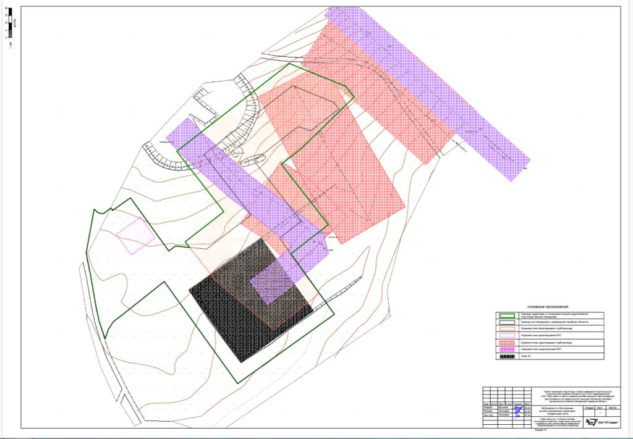
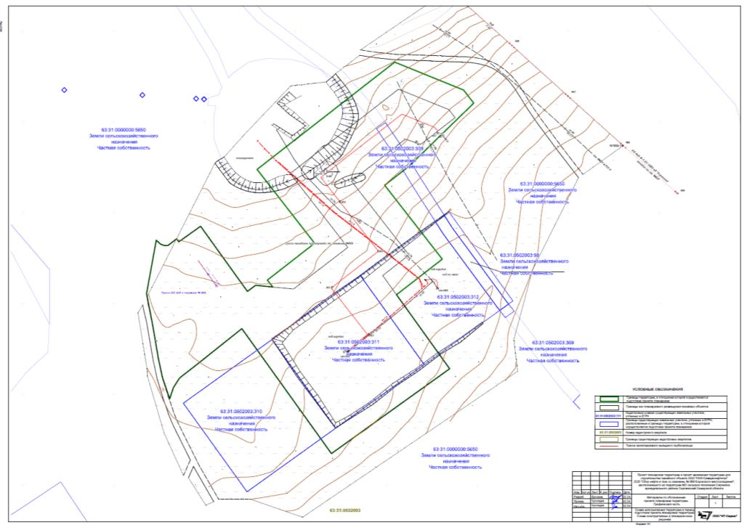

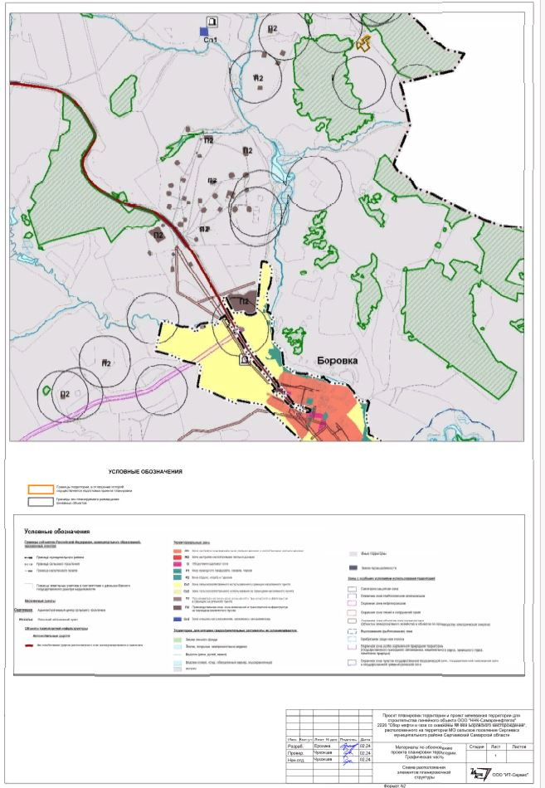
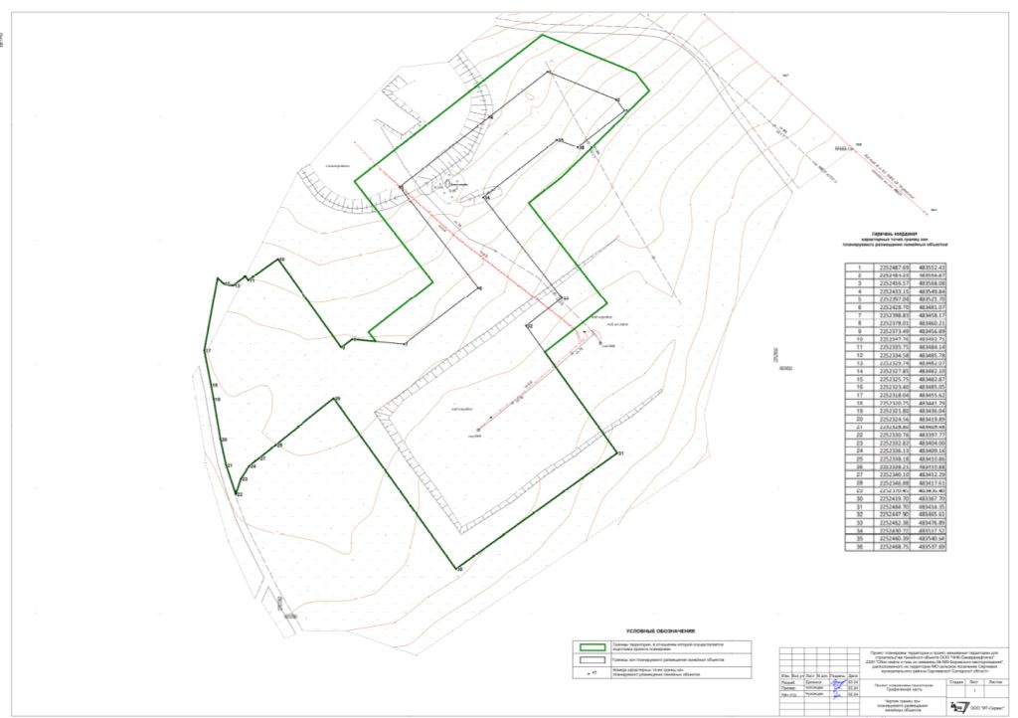

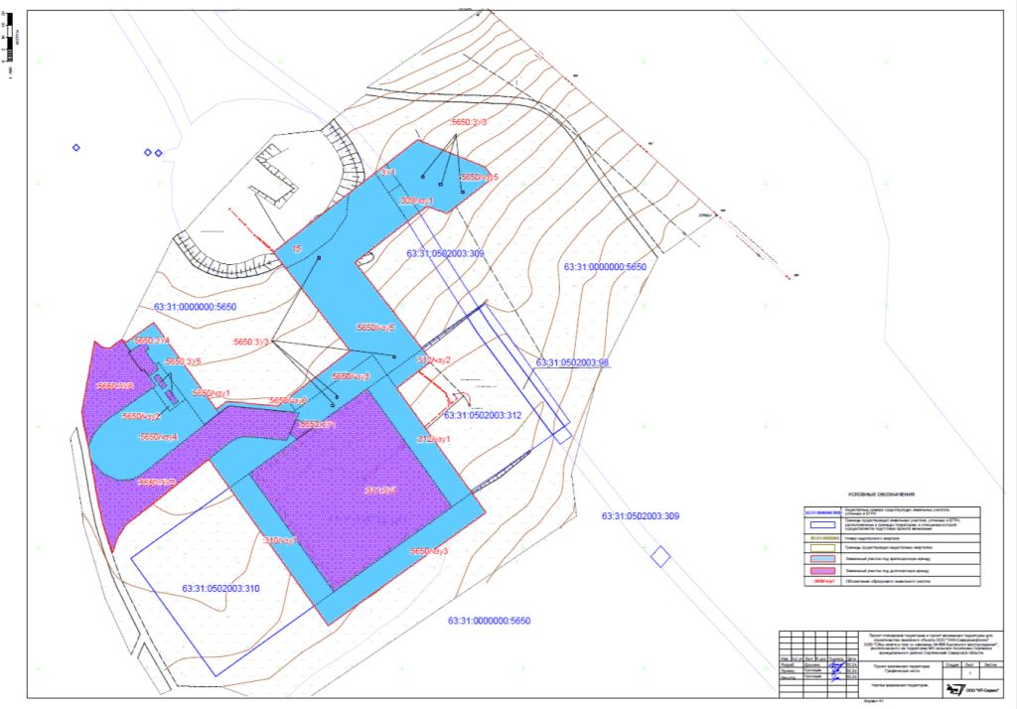
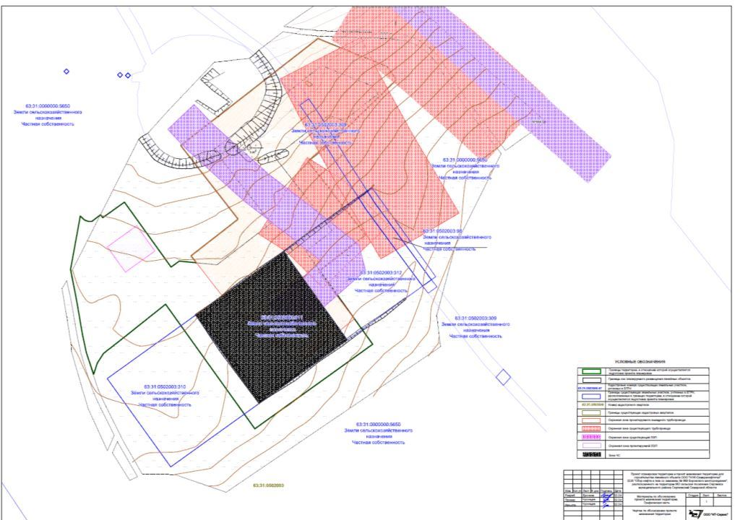
Заключение о результатах публичных слушаний
в сельском поселении Антоновка муниципального района Сергиевский Самарской области по вопросу о проекте решения Собрания представителей сельского поселения Антоновка муниципального района Сергиевский Самарской области «О внесении изменений в Устав сельского поселения Антоновка муниципального района Сергиевский Самарской области» от 8 марта 2024 года

1. Срок проведения публичных слушаний: с 23 февраля 2024 года по 8 марта 2024 года.
2. Место проведения публичных слушаний: 446554, Самарская область, Сергиевский район, поселок Антоновка, ул. Кооперативная, д. 2 а.
3. Основание проведения публичных слушаний– решение Собрания представителей сельского поселения Антоновка муниципального района Сергиевский Самарской области от 09.02.2024№ 06 «О предварительном одобрении проекта решения Собрания представителей сельского поселения Антоновка муниципального района Сергиевский Самарской области «О внесении изменений в Устав сельского поселения Антоновка муниципального района Сергиевский Самарской области» и вынесении проекта на публичные слушания», опубликованное в газете «Сергиевский вестник» от 12.02.2024 № 11(934).
4. Вопрос, вынесенный на публичные слушания -проект решения Собрания представителей сельского поселения Антоновка муниципального района Сергиевский Самарской области «О внесении изменений в Устав сельского поселения Антоновка муниципального района Сергиевский Самарской области» (далее –Проект решения, Устав соответственно).
5. 26 февраля 2024года по адресу:446554, Самарская область, Сергиевский район, поселок Антоновка, ул. Кооперативная, д. 2 а проведено мероприятие по информированию жителей поселения по вопросу, вынесенному на публичные слушания, в котором приняли участие –10 (десять) человек.
6. Мнения, предложения и замечания по вопросу, вынесенному на публичные слушания, внес в протокол публичных слушаний1 (один)человек.
7. Обобщенные сведения, полученные при учете мнений, выраженных жителями поселения и иными заинтересованными лицами по вопросу, вынесенному на публичные слушания:
7.1. Мнения о целесообразности и типичные мнения, содержащие положительную оценку по вопросу, вынесенному на публичные слушания, – 1 (один) человек.
7.2. Мнения, содержащие отрицательную оценку по вопросу, вынесенному на публичные слушания, не высказаны.
7.3. Замечания и предложения по вопросу, вынесенному на публичные слушания, отсутствуют.
8. По результатам рассмотрения мнений, замечаний и предложений участников публичных слушаний рекомендуется принять Проект решения в предварительно одобренной редакции.
Председатель Собрания представителей сельского поселения Антоновка
муниципального района Сергиевский
А.И. Илларионов
Заключение о результатах публичных слушаний
в сельском поселении Верхняя Орлянка муниципального района Сергиевский Самарской области по вопросу
о проекте решения Собрания представителей сельского поселения Верхняя Орлянка муниципального района Сергиевский
Самарской области «О внесении изменений в Устав сельского поселения Верхняя Орлянка муниципального района Сергиевский Самарской области» от 8 марта 2024 года

1. Срок проведения публичных слушаний: с 23 февраля 2024 года по 8 марта 2024 года.
2. Место проведения публичных слушаний: 446523, Самарская область, Сергиевский район, село Верхняя Орлянка, ул. Почтовая, д. 2а.
3. Основание проведения публичных слушаний – решение Собрания представителей сельского поселения Верхняя Орлянка муниципального района Сергиевский Самарской области от 09.02.2024 № 06 «О предварительном одобрении проекта решения Собрания представителей сельского поселения Верхняя Орлянка муниципального района Сергиевский Самарской области «О внесении изменений в Устав сельского поселения Верхняя Орлянка муниципального района Сергиевский Самарской области» и вынесении проекта на публичные слушания», опубликованное в газете «Сергиевский вестник» от 12.02.2024 № 11(934).
4. Вопрос, вынесенный на публичные слушания - проект решения Собрания представителей сельского поселения Верхняя Орлянка муниципального района Сергиевский Самарской области «О внесении изменений в Устав сельского поселения Верхняя Орлянка муниципального района Сергиевский Самарской области» (далее – Проект решения, Устав соответственно).
5. 26 февраля 2024 года по адресу: 446523, Самарская область, Сергиевский район, село Верхняя Орлянка, ул. Почтовая, д. 2а проведено мероприятие по информированию жителей поселения по вопросу, вынесенному на публичные слушания, в котором приняли участие – 10 (десять) человек.
6. Мнения, предложения и замечания по вопросу, вынесенному на публичные слушания, внес в протокол публичных слушаний 1 (один) человек.
7. Обобщенные сведения, полученные при учете мнений, выраженных жителями поселения и иными заинтересованными лицами по вопросу, вынесенному на публичные слушания:
7.1. Мнения о целесообразности и типичные мнения, содержащие положительную оценку по вопросу, вынесенному на публичные слушания, – 1 (один) человек.
7.2. Мнения, содержащие отрицательную оценку по вопросу, вынесенному на публичные слушания, не высказаны.
7.3. Замечания и предложения по вопросу, вынесенному на публичные слушания, отсутствуют.
8. По результатам рассмотрения мнений, замечаний и предложений участников публичных слушаний рекомендуется принять Проект решения в предварительно одобренной редакции.
Председатель Собрания представителей сельского поселения Верхняя Орлянка
муниципального района Сергиевский
А.А. Митяева

Заключение о результатах публичных слушаний
в сельском поселении Воротнее муниципального района Сергиевский Самарской области по вопросу о проекте решения Собрания представителей сельского поселения Воротнее муниципального района Сергиевский Самарской области «О внесении изменений в Устав сельского поселения Воротнее муниципального района Сергиевский Самарской области» от 8 марта 2024 года

1. Срок проведения публичных слушаний: с 23 февраля 2024 года по 8 марта 2024 года.
2. Место проведения публичных слушаний: 446522, Самарская область, Сергиевский район, село Воротнее, пер. Почтовый, д. 5.
3. Основание проведения публичных слушаний – решение Собрания представителей сельского поселения Воротнее муниципального района Сергиевский Самарской области от 09.02.2024 № 07 «О предварительном одобрении проекта решения Собрания представителей сельского поселения Воротнее муниципального района Сергиевский Самарской области «О внесении изменений в Устав сельского поселения Воротнее муниципального района Сергиевский Самарской области» и вынесении проекта на публичные слушания», опубликованное в газете «Сергиевский вестник» от 12.02.2024 № 11(934).
4. Вопрос, вынесенный на публичные слушания – проект решения Собрания представителей сельского поселения Воротнее муниципального района Сергиевский Самарской области «О внесении изменений в Устав сельского поселения Воротнее муниципального района Сергиевский Самарской области» (далее – Проект решения, Устав соответственно).
5. 26 февраля 2024 года по адресу: 446522, Самарская область, Сергиевский район, село Воротнее, пер. Почтовый, д. 5 проведено мероприятие по информированию жителей поселения по вопросу, вынесенному на публичные слушания, в котором приняли участие – 10 (десять) человек.
6. Мнения, предложения и замечания по вопросу, вынесенному на публичные слушания, внес в протокол публичных слушаний 1 (один) человек.
7. Обобщенные сведения, полученные при учете мнений, выраженных жителями поселения и иными заинтересованными лицами по вопросу, вынесенному на публичные слушания:
7.1. Мнения о целесообразности и типичные мнения, содержащие положительную оценку по вопросу, вынесенному на публичные слушания, – 1 (один) человек.
7.2. Мнения, содержащие отрицательную оценку по вопросу, вынесенному на публичные слушания, не высказаны.
7.3. Замечания и предложения по вопросу, вынесенному на публичные слушания, отсутствуют.
8. По результатам рассмотрения мнений, замечаний и предложений участников публичных слушаний рекомендуется принять Проект решения в предварительно одобренной редакции.
Председатель Собрания представителей сельского поселения Воротнее
муниципального района Сергиевский
Т.А. Мамыкина

Заключение о результатах публичных слушаний
в сельском поселении Елшанка муниципального района Сергиевский Самарской области по вопросу о проекте решения Собрания представителей сельского поселения Елшанка муниципального района Сергиевский Самарской области «О внесении изменений в Устав сельского поселения Елшанка муниципального района Сергиевский Самарской области» от 8 марта 2024 года

1. Срок проведения публичных слушаний: с 23 февраля 2024 года по 8 марта 2024 года.
2. Место проведения публичных слушаний: 446521, Самарская область, Сергиевский район, село Елшанка, ул. Кольцова, д. 1.
3. Основание проведения публичных слушаний – решение Собрания представителей сельского поселения Елшанка муниципального района Сергиевский Самарской области от 09.02.2024 № 06 «О предварительном одобрении проекта решения Собрания представителей сельского поселения Елшанка муниципального района Сергиевский Самарской области «О внесении изменений в Устав сельского поселения Елшанка муниципального района Сергиевский Самарской области» и вынесении проекта на публичные слушания», опубликованное в газете «Сергиевский вестник» от 12.02.2024 № 11(934).
4. Вопрос, вынесенный на публичные слушания – проект решения Собрания представителей сельского поселения Елшанка муниципального района Сергиевский Самарской области «О внесении изменений в Устав сельского поселения Елшанка муниципального района Сергиевский Самарской области» (далее – Проект решения, Устав соответственно).
5. 26 февраля 2024 года по адресу: 446521, Самарская область, Сергиевский район, село Елшанка, ул. Кольцова, д. 1 проведено мероприятие по информированию жителей поселения по вопросу, вынесенному на публичные слушания, в котором приняли участие – 10 (десять) человек.
6. Мнения, предложения и замечания по вопросу, вынесенному на публичные слушания, внес в протокол публичных слушаний 1 (один) человек.
7. Обобщенные сведения, полученные при учете мнений, выраженных жителями поселения и иными заинтересованными лицами по вопросу, вынесенному на публичные слушания:
7.1. Мнения о целесообразности и типичные мнения, содержащие положительную оценку по вопросу, вынесенному на публичные слушания, – 1 (один) человек.
7.2. Мнения, содержащие отрицательную оценку по вопросу, вынесенному на публичные слушания, не высказаны.
7.3. Замечания и предложения по вопросу, вынесенному на публичные слушания, отсутствуют.
8. По результатам рассмотрения мнений, замечаний и предложений участников публичных слушаний рекомендуется принять Проект решения в предварительно одобренной редакции.
Председатель Собрания представителей сельского поселения Елшанка
муниципального района Сергиевский
Д.В. Осипов

Заключение о результатах публичных слушаний
в сельском поселении Захаркино муниципального района Сергиевский Самарской области по вопросу о проекте решения Собрания представителей сельского поселения Захаркино муниципального района Сергиевский Самарской области «О внесении изменений в Устав сельского поселения Захаркино муниципального района Сергиевский Самарской области» от 8 марта 2024 года

1. Срок проведения публичных слушаний: с 23 февраля 2024 года по 8 марта 2024 года.
2. Место проведения публичных слушаний: 446550, Самарская область, Сергиевский район, село Захаркино, ул. Пролетарская, д.1.
3. Основание проведения публичных слушаний – решение Собрания представителей сельского поселения Захаркино муниципального района Сергиевский Самарской области от 09.02.2024 № 06 «О предварительном одобрении проекта решения Собрания представителей сельского поселения Захаркино муниципального района Сергиевский Самарской области «О внесении изменений в Устав сельского поселения Захаркино муниципального района Сергиевский Самарской области» и вынесении проекта на публичные слушания», опубликованное в газете «Сергиевский вестник» от 12.02.2024 № 11 (934) .
4. Вопрос, вынесенный на публичные слушания – проект решения Собрания представителей сельского поселения Захаркино муниципального района Сергиевский Самарской области «О внесении изменений в Устав сельского поселения Захаркино муниципального района Сергиевский Самарской области» (далее – Проект решения, Устав соответственно).
5. 26 февраля 2024 года по адресу: 446550, Самарская область, Сергиевский район, село Захаркино, ул. Пролетарская, д.1 проведено мероприятие по информированию жителей поселения по вопросу, вынесенному на публичные слушания, в котором приняли участие – 9 (девять) человек.
6. Мнения, предложения и замечания по вопросу, вынесенному на публичные слушания, внес в протокол публичных слушаний 1 (один) человек.
7. Обобщенные сведения, полученные при учете мнений, выраженных жителями поселения и иными заинтересованными лицами по вопросу, вынесенному на публичные слушания:
7.1. Мнения о целесообразности и типичные мнения, содержащие положительную оценку по вопросу, вынесенному на публичные слушания, – 1 (один) человек.
7.2. Мнения, содержащие отрицательную оценку по вопросу, вынесенному на публичные слушания, не высказаны.
7.3. Замечания и предложения по вопросу, вынесенному на публичные слушания, отсутствуют.
8. По результатам рассмотрения мнений, замечаний и предложений участников публичных слушаний рекомендуется принять Проект решения в предварительно одобренной редакции.
Председатель Собрания представителей сельского поселения Захаркино
муниципального района Сергиевский
А.А.Жаркова
Заключение о результатах публичных слушаний
в сельском поселения Калиновка муниципального района Сергиевский Самарской области по вопросу о проекте решения Собрания представителей сельского поселения Калиновка муниципального района Сергиевский Самарской области «О внесении изменений в Устав сельского поселения Калиновка муниципального района Сергиевский Самарской области» от 8 марта 2024 года

1. Срок проведения публичных слушаний: с 23 февраля 2024 года по 8 марта 2024 года.
2. Место проведения публичных слушаний: 446530, Самарская область, Сергиевский район, село Калиновка, ул. Каськова, д. 19а.
3. Основание проведения публичных слушаний – решение Собрания представителей сельского поселения Калиновка муниципального района Сергиевский Самарской области от 09.02.2024 № 06 «О предварительном одобрении проекта решения Собрания представителей сельского поселения Калиновка муниципального района Сергиевский Самарской области «О внесении изменений в Устав сельского поселения Калиновка муниципального района Сергиевский Самарской области» и вынесении проекта на публичные слушания», опубликованное в газете «Сергиевский вестник» от 12.02.2024 № 11(934).
4. Вопрос, вынесенный на публичные слушания – проект решения Собрания представителей сельского поселения Калиновка муниципального района Сергиевский Самарской области «О внесении изменений в Устав сельского поселения Калиновка муниципального района Сергиевский Самарской области» (далее – Проект решения, Устав соответственно).
5. 26 февраля 2024 года по адресу: 446530, Самарская область, Сергиевский район, село Калиновка, ул. Каськова, д. 19а проведено мероприятие по информированию жителей поселения по вопросу, вынесенному на публичные слушания, в котором приняли участие – 10 (десять) человек.
6. Мнения, предложения и замечания по вопросу, вынесенному на публичные слушания, внес в протокол публичных слушаний 1 (один) человек.
7. Обобщенные сведения, полученные при учете мнений, выраженных жителями поселения и иными заинтересованными лицами по вопросу, вынесенному на публичные слушания:
7.1. Мнения о целесообразности и типичные мнения, содержащие положительную оценку по вопросу, вынесенному на публичные слушания, – 1 (один) человек.
7.2. Мнения, содержащие отрицательную оценку по вопросу, вынесенному на публичные слушания, не высказаны.
7.3. Замечания и предложения по вопросу, вынесенному на публичные слушания, отсутствуют.
8. По результатам рассмотрения мнений, замечаний и предложений участников публичных слушаний рекомендуется принять Проект решения в предварительно одобренной редакции.
Председатель Собрания представителей сельского поселения Калиновка
муниципального района Сергиевский
Л.Н. Дмитриева
Заключение о результатах публичных слушаний
в сельском поселении Кандабулак муниципального района Сергиевский Самарской области по вопросу о проекте решения Собрания представителей сельского поселения Кандабулак муниципального района Сергиевский Самарской области «О внесении изменений в Устав сельского поселения Кандабулак муниципального района Сергиевский Самарской области» от 8 марта 2024 года

1. Срок проведения публичных слушаний: с 23 февраля 2024 года по 8 марта 2024 года.
2. Место проведения публичных слушаний: 446563, Самарская область, Сергиевский район, село Кандабулак, ул. Горбунова, 16.
3. Основание проведения публичных слушаний – решение Собрания представителей сельского поселения Кандабулак муниципального района Сергиевский Самарской области от 09.02.2024 № 06 «О предварительном одобрении проекта решения Собрания представителей сельского поселения Кандабулак муниципального района Сергиевский Самарской области «О внесении изменений в Устав сельского поселения Кандабулак муниципального района Сергиевский Самарской области» и вынесении проекта на публичные слушания», опубликованное в газете «Сергиевский вестник» от 12.02.2024 № 11(934).
4. Вопрос, вынесенный на публичные слушания – проект решения Собрания представителей сельского поселения Кандабулак муниципального района Сергиевский Самарской области «О внесении изменений в Устав сельского поселения Кандабулак муниципального района Сергиевский Самарской области» (далее – Проект решения, Устав соответственно).
5. 26 февраля 2024 года по адресу: 446563, Самарская область, Сергиевский район, село Кандабулак, ул. Горбунова, 16 проведено мероприятие по информированию жителей поселения по вопросу, вынесенному на публичные слушания, в котором приняли участие – 10 (десять) человек.
6. Мнения, предложения и замечания по вопросу, вынесенному на публичные слушания, внес в протокол публичных слушаний 1 (один) человек.
7. Обобщенные сведения, полученные при учете мнений, выраженных жителями поселения и иными заинтересованными лицами по вопросу, вынесенному на публичные слушания:
7.1. Мнения о целесообразности и типичные мнения, содержащие положительную оценку по вопросу, вынесенному на публичные слушания, – 1 (один) человек.
7.2. Мнения, содержащие отрицательную оценку по вопросу, вынесенному на публичные слушания, не высказаны.
7.3. Замечания и предложения по вопросу, вынесенному на публичные слушания, отсутствуют.
8. По результатам рассмотрения мнений, замечаний и предложений участников публичных слушаний рекомендуется принять Проект решения в предварительно одобренной редакции.
Председатель Собрания представителей сельского поселения Кандабулак
муниципального района Сергиевский
С.И. Кадерова

Заключение о результатах публичных слушаний
в сельском поселении Кармало-Аделяково муниципального района Сергиевский Самарской области по вопросу
о проекте решения Собрания представителей сельского поселения Кармало-Аделяково муниципального района Сергиевский Самарской области «О внесении изменений в Устав сельского поселения Кармало-Аделяково муниципального района Сергиевский Самарской области» от 8 марта 2024 года

1. Срок проведения публичных слушаний: с 23 февраля 2024 года по 8 марта 2024 года.
2. Место проведения публичных слушаний: 446555, Самарская область, Сергиевский район, село Кармало-Аделяково, ул. Ленина, д. 20.
3. Основание проведения публичных слушаний – решение Собрания представителей сельского поселения Кармало-Аделяково муниципального района Сергиевский Самарской области от 09.02.2024 № 06 «О предварительном одобрении проекта решения Собрания представителей сельского поселения Кармало-Аделяково муниципального района Сергиевский Самарской области «О внесении изменений в Устав сельского поселения Кармало-Аделяково муниципального района Сергиевский Самарской области» и вынесении проекта на публичные слушания», опубликованное в газете «Сергиевский вестник» от 12.02.2024 № 11(934).
4. Вопрос, вынесенный на публичные слушания – проект решения Собрания представителей сельского поселения Кармало-Аделяково муниципального района Сергиевский Самарской области «О внесении изменений в Устав сельского поселения Кармало-Аделяково муниципального района Сергиевский Самарской области» (далее – Проект решения, Устав соответственно).
5. 26 февраля 2024 года по адресу: 446555, Самарская область, Сергиевский район, село Кармало-Аделяково, ул. Ленина, д. 20 проведено мероприятие по информированию жителей поселения по вопросу, вынесенному на публичные слушания, в котором приняли участие – 10 (десять) человек.
6. Мнения, предложения и замечания по вопросу, вынесенному на публичные слушания, внес в протокол публичных слушаний 1 (один) человек.
7. Обобщенные сведения, полученные при учете мнений, выраженных жителями поселения и иными заинтересованными лицами по вопросу, вынесенному на публичные слушания:
7.1. Мнения о целесообразности и типичные мнения, содержащие положительную оценку по вопросу, вынесенному на публичные слушания, – 1 (один) человек.
7.2. Мнения, содержащие отрицательную оценку по вопросу, вынесенному на публичные слушания, не высказаны.
7.3. Замечания и предложения по вопросу, вынесенному на публичные слушания, отсутствуют.
8. По результатам рассмотрения мнений, замечаний и предложений участников публичных слушаний рекомендуется принять Проект решения в предварительно одобренной редакции.
Председатель Собрания представителей сельского поселения Кармало-Аделяково
муниципального района Сергиевский
Н.П. Малиновский
Заключение о результатах публичных слушаний
в сельском поселении Красносельское муниципального района Сергиевский Самарской области по вопросу о проекте решения Собрания представителей сельского поселения Красносельское муниципального района Сергиевский Самарской области «О внесении изменений в Устав сельского поселения Красносельское муниципального района Сергиевский Самарской области» от 8 марта 2024 года

1. Срок проведения публичных слушаний: с 23 февраля 2024 года по 8 марта 2024 года.
2. Место проведения публичных слушаний: 446561, Самарская область, Сергиевский район, село Красносельское, СДК «Восход».
3. Основание проведения публичных слушаний – решение Собрания представителей сельского поселения Красносельское муниципального района Сергиевский Самарской области от 09.02.2024 № 07 «О предварительном одобрении проекта решения Собрания представителей сельского поселения Красносельское муниципального района Сергиевский Самарской области «О внесении изменений в Устав сельского поселения Красносельское муниципального района Сергиевский Самарской области» и вынесении проекта на публичные слушания», опубликованное в газете «Сергиевский вестник» от 12.02.2024 № 11(934).
4. Вопрос, вынесенный на публичные слушания – проект решения Собрания представителей сельского поселения Красносельское муниципального района Сергиевский Самарской области «О внесении изменений в Устав сельского поселения Красносельское муниципального района Сергиевский Самарской области» (далее – Проект решения, Устав соответственно).
5. 26 февраля 2024 года по адресу: 446561, Самарская область, Сергиевский район, село Красносельское, СДК «Восход» проведено мероприятие по информированию жителей поселения по вопросу, вынесенному на публичные слушания, в котором приняли участие – 10 (десять) человек.
6. Мнения, предложения и замечания по вопросу, вынесенному на публичные слушания, внес в протокол публичных слушаний 1 (один) человек.
7. Обобщенные сведения, полученные при учете мнений, выраженных жителями поселения и иными заинтересованными лицами по вопросу, вынесенному на публичные слушания:
7.1. Мнения о целесообразности и типичные мнения, содержащие положительную оценку по вопросу, вынесенному на публичные слушания, – 1 (один) человек.
7.2. Мнения, содержащие отрицательную оценку по вопросу, вынесенному на публичные слушания, не высказаны.
7.3. Замечания и предложения по вопросу, вынесенному на публичные слушания, отсутствуют.
8. По результатам рассмотрения мнений, замечаний и предложений участников публичных слушаний рекомендуется принять Проект решения в предварительно одобренной редакции.
Председатель Собрания представителей сельского поселения Красносельское
муниципального района Сергиевский
Л.В. Мельник
Заключение о результатах публичных слушаний
в сельском поселении Кутузовский муниципального района Сергиевский Самарской области по вопросу о проекте решения Собрания представителей сельского поселения Кутузовский муниципального района Сергиевский Самарской области «О внесении изменений в Устав сельского поселения Кутузовский муниципального района Сергиевский Самарской области» от 8 марта 2024года

1. Срок проведения публичных слушаний: с 23 февраля 2024 года по 8 марта 2024года.
2. Место проведения публичных слушаний: 446568, Самарская область, Сергиевский район, поселок Кутузовский, ул. Центральная, д. 26.
3. Основание проведения публичных слушаний– решение Собрания представителей сельского поселения Кутузовский муниципального района Сергиевский Самарской области от 09.02.2024 № 07«О предварительном одобрении проекта решения Собрания представителей сельского поселения Кутузовский муниципального района Сергиевский Самарской области «О внесении изменений в Устав сельского поселения Кутузовский муниципального района Сергиевский Самарской области» и вынесении проекта на публичные слушания», опубликованное в газете «Сергиевский вестник» от 11.03.2024 № 17 (940).
4. Вопрос, вынесенный на публичные слушания–проект решения Собрания представителей сельского поселения Кутузовский муниципального района Сергиевский Самарской области «О внесении изменений в Устав сельского поселения Кутузовский муниципального района Сергиевский Самарской области» (далее – Проект решения, Устав соответственно).
5. 26 февраля 2024года по адресу:446568, Самарская область, Сергиевский район, поселок Кутузовский, ул. Центральная, д. 26 проведено мероприятие по информированию жителей поселения по вопросу, вынесенному на публичные слушания, в котором приняли участие – 10 (десять) человек.
6. Мнения, предложения и замечания по вопросу, вынесенному на публичные слушания, внес в протокол публичных слушаний1 (один) человек.
7. Обобщенные сведения, полученные при учете мнений, выраженных жителями поселения и иными заинтересованными лицами по вопросу, вынесенному на публичные слушания:
7.1. Мнения о целесообразности и типичные мнения, содержащие положительную оценку по вопросу, вынесенному на публичные слушания, – 1 (один) человек.
7.2. Мнения, содержащие отрицательную оценку по вопросу, вынесенному на публичные слушания, не высказаны.
7.3. Замечания и предложения по вопросу, вынесенному на публичные слушания, отсутствуют.
8. По результатам рассмотрения мнений, замечаний и предложений участников публичных слушаний рекомендуется принять Проект решения в предварительно одобренной редакции.
Председатель Собрания представителей сельского поселения Кутузовский
муниципального района Сергиевский
А.А. Седов
Заключение о результатах публичных слушаний
в сельском поселении Липовка муниципального района Сергиевский Самарской области по вопросу о проекте решения Собрания представителей сельского поселения Липовка муниципального района Сергиевский Самарской области «О внесении изменений в Устав сельского поселения Липовка муниципального района Сергиевский Самарской области» от 8 марта 2024 года

1. Срок проведения публичных слушаний: с 23 февраля 2024 года по 8 марта 2024 года.
2. Место проведения публичных слушаний: 446565, Самарская область, Сергиевский район, село Липовка, ул. Центральная, д. 16.
3. Основание проведения публичных слушаний – решение Собрания представителей сельского поселения Липовка муниципального района Сергиевский Самарской области от 09.02.2024 № 06 «О предварительном одобрении проекта решения Собрания представителей сельского поселения Липовка муниципального района Сергиевский Самарской области «О внесении изменений в Устав сельского поселения Липовка муниципального района Сергиевский Самарской области» и вынесении проекта на публичные слушания», опубликованное в газете «Сергиевский вестник» от 12.02.2024 № 11(934).
4. Вопрос, вынесенный на публичные слушания – проект решения Собрания представителей сельского поселения Липовка муниципального района Сергиевский Самарской области «О внесении изменений в Устав сельского поселения Липовка муниципального района Сергиевский Самарской области» (далее – Проект решения, Устав соответственно).
5. 26 февраля 2024 года по адресу: 446565, Самарская область, Сергиевский район, село Липовка, ул. Центральная, д. 16 проведено мероприятие по информированию жителей поселения по вопросу, вынесенному на публичные слушания, в котором приняли участие – 10 (десять) человек.
6. Мнения, предложения и замечания по вопросу, вынесенному на публичные слушания, внес в протокол публичных слушаний 1 (один) человек.
7. Обобщенные сведения, полученные при учете мнений, выраженных жителями поселения и иными заинтересованными лицами по вопросу, вынесенному на публичные слушания:
7.1. Мнения о целесообразности и типичные мнения, содержащие положительную оценку по вопросу, вынесенному на публичные слушания, – 1 (один) человек.
7.2. Мнения, содержащие отрицательную оценку по вопросу, вынесенному на публичные слушания, не высказаны.
7.3. Замечания и предложения по вопросу, вынесенному на публичные слушания, отсутствуют.
8. По результатам рассмотрения мнений, замечаний и предложений участников публичных слушаний рекомендуется принять Проект решения в предварительно одобренной редакции.
Председатель Собрания представителей сельского поселения Липовка
муниципального района Сергиевский
Н.Н. Тихонова
Заключение о результатах публичных слушаний
в сельском поселении Светлодольск муниципального района Сергиевский Самарской области по вопросу о проекте решения Собрания представителей сельского поселения Светлодольск муниципального района Сергиевский Самарской области «О внесении изменений в Устав сельского поселения Светлодольск муниципального района Сергиевский Самарской области» от 8 марта 2024года

1. Срок проведения публичных слушаний: с 23 февраля 2024 года по 8 марта 2024 года.
2. Место проведения публичных слушаний: 446550, Самарская область, Сергиевский район, поселок Светлодольск, ул. Полевая, д.1.
3. Основание проведения публичных слушаний – решение Собрания представителей сельского поселения Светлодольск муниципального района Сергиевский Самарской области от 09.02.2024 №06 «О предварительном одобрении проекта решения Собрания представителей сельского поселения Светлодольск муниципального района Сергиевский Самарской области «О внесении изменений в Устав сельского поселения Светлодольск муниципального района Сергиевский Самарской области» и вынесении проекта на публичные слушания», опубликованное в газете «Сергиевский вестник» от 12.02.2024 № 11(934).
4. Вопрос, вынесенный на публичные слушания–проект решения Собрания представителей сельского поселения Светлодольск муниципального района Сергиевский Самарской области «О внесении изменений в Устав сельского поселения Светлодольск муниципального района Сергиевский Самарской области» (далее –Проект решения, Устав соответственно).
5. 26 февраля 2024года по адресу:446550, Самарская область, Сергиевский район, поселок Светлодольск, ул. Полевая, д.1проведено мероприятие по информированию жителей поселения по вопросу, вынесенному на публичные слушания, в котором приняли участие –10 (десять) человек.
6. Мнения, предложения и замечания по вопросу, вынесенному на публичные слушания, внес в протокол публичных слушаний 1 (один) человек.
7. Обобщенные сведения, полученные при учете мнений, выраженных жителями поселения и иными заинтересованными лицами по вопросу, вынесенному на публичные слушания:
7.1. Мнения о целесообразности и типичные мнения, содержащие положительную оценку по вопросу, вынесенному на публичные слушания, – 1 (один) человек.
7.2. Мнения, содержащие отрицательную оценку по вопросу, вынесенному на публичные слушания, не высказаны.
7.3. Замечания и предложения по вопросу, вынесенному на публичные слушания, отсутствуют.
8. По результатам рассмотрения мнений, замечаний и предложений участников публичных слушаний рекомендуется принять Проект решения в предварительно одобренной редакции.
Председатель Собрания представителей сельского поселения Светлодольск
муниципального района Сергиевский
Н.А. Анцинова
Заключение о результатах публичных слушаний
в сельском поселении Сергиевск муниципального района Сергиевский Самарской области по вопросу о проекте решения Собрания представителей сельского поселения Сергиевск муниципального района Сергиевский Самарской области «О внесении изменений в Устав сельского поселения Сергиевск муниципального района Сергиевский Самарской области» от 8 марта 2024 года

1. Срок проведения публичных слушаний: с 23 февраля 2024 года по 8 марта 2024 года.
2. Место проведения публичных слушаний: 446540, Самарская область, Сергиевский район, село Сергиевск, ул. Гарина-Михайловского, д. 27.
3. Основание проведения публичных слушаний – решение Собрания представителей сельского поселения Сергиевск муниципального района Сергиевский Самарской области от 09.02.2024 № 06 «О предварительном одобрении проекта решения Собрания представителей сельского поселения Сергиевск муниципального района Сергиевский Самарской области «О внесении изменений в Устав сельского поселения Сергиевск муниципального района Сергиевский Самарской области» и вынесении проекта на публичные слушания», опубликованное в газете «Сергиевский вестник» от 12.02.2024 № 11(934).
4. Вопрос, вынесенный на публичные слушания – проект решения Собрания представителей сельского поселения Сергиевск муниципального района Сергиевский Самарской области «О внесении изменений в Устав сельского поселения Сергиевск муниципального района Сергиевский Самарской области» (далее – Проект решения, Устав соответственно).
5. 26 февраля 2024 года по адресу: 446540, Самарская область, Сергиевский район, село Сергиевск, ул. Гарина-Михайловского, д. 27 проведено мероприятие по информированию жителей поселения по вопросу, вынесенному на публичные слушания, в котором приняли участие – 10 (десять) человек.
6. Мнения, предложения и замечания по вопросу, вынесенному на публичные слушания, внес в протокол публичных слушаний 1 (один) человек.
7. Обобщенные сведения, полученные при учете мнений, выраженных жителями поселения и иными заинтересованными лицами по вопросу, вынесенному на публичные слушания:
7.1. Мнения о целесообразности и типичные мнения, содержащие положительную оценку по вопросу, вынесенному на публичные слушания, – 1 (один) человек.
7.2. Мнения, содержащие отрицательную оценку по вопросу, вынесенному на публичные слушания, не высказаны.
7.3. Замечания и предложения по вопросу, вынесенному на публичные слушания, отсутствуют.
8. По результатам рассмотрения мнений, замечаний и предложений участников публичных слушаний рекомендуется принять Проект решения в предварительно одобренной редакции.
Председатель Собрания представителей сельского поселения Сергиевск
муниципального района Сергиевский
Т.Н. Глушкова
Заключение о результатах публичных слушаний
в сельском поселении Серноводск муниципального района Сергиевский Самарской области по вопросу о проекте решения Собрания представителей сельского поселения Серноводск муниципального района Сергиевский Самарской области «О внесении изменений в Устав сельского поселения Серноводск муниципального района Сергиевский Самарской области» от 8 марта 2024 года

1. Срок проведения публичных слушаний: с 23 февраля 2024 года по 8 марта 2024 года.
2. Место проведения публичных слушаний: 446533, Самарская область, Сергиевский район, поселок Серноводск, ул. Советская, д. 61.
3. Основание проведения публичных слушаний – решение Собрания представителей сельского поселения Серноводск муниципального района Сергиевский Самарской области от 09.02.2024 № 06 «О предварительном одобрении проекта решения Собрания представителей сельского поселения Серноводск муниципального района Сергиевский Самарской области «О внесении изменений в Устав сельского поселения Серноводск муниципального района Сергиевский Самарской области» и вынесении проекта на публичные слушания», опубликованное в газете «Сергиевский вестник» от 12.02.2024 № 11(934).
4. Вопрос, вынесенный на публичные слушания – проект решения Собрания представителей сельского поселения Серноводск муниципального района Сергиевский Самарской области «О внесении изменений в Устав сельского поселения Серноводск муниципального района Сергиевский Самарской области» (далее – Проект решения, Устав соответственно).
5. 26 февраля 2024 года по адресу: 446533, Самарская область, Сергиевский район, поселок Серноводск, ул. Советская, д. 61 проведено мероприятие по информированию жителей поселения по вопросу, вынесенному на публичные слушания, в котором приняли участие – 10 (десять) человек.
6. Мнения, предложения и замечания по вопросу, вынесенному на публичные слушания, внес в протокол публичных слушаний 1 (один) человек.
7. Обобщенные сведения, полученные при учете мнений, выраженных жителями поселения и иными заинтересованными лицами по вопросу, вынесенному на публичные слушания:
7.1. Мнения о целесообразности и типичные мнения, содержащие положительную оценку по вопросу, вынесенному на публичные слушания, – 1 (один) человек.
7.2. Мнения, содержащие отрицательную оценку по вопросу, вынесенному на публичные слушания, не высказаны.
7.3. Замечания и предложения по вопросу, вынесенному на публичные слушания, отсутствуют.
8. По результатам рассмотрения мнений, замечаний и предложений участников публичных слушаний рекомендуется принять Проект решения в предварительно одобренной редакции.
Председатель Собрания представителей сельского поселения Серноводск
муниципального района Сергиевский
Н.Ю. Саломасова
Заключение о результатах публичных слушаний
в сельском поселении Сургут муниципального района Сергиевский Самарской области по вопросу о проекте решения Собрания представителей сельского поселения Сургут муниципального района Сергиевский Самарской области «О внесении изменений в Устав сельского поселения Сургут муниципального района Сергиевский Самарской области» от 8 марта 2024 года

1. Срок проведения публичных слушаний: с 23 февраля 2024 года по 8 марта 2024 года.
2. Место проведения публичных слушаний: 446551, Самарская область, Сергиевский район, поселок Сургут, ул. Первомайская, д.12а.
3. Основание проведения публичных слушаний–решение Собрания представителей сельского поселения Сургут муниципального района Сергиевский Самарской области от 09.02.2024 № 06 «О предварительном одобрении проекта решения Собрания представителей сельского поселения Сургут муниципального района Сергиевский Самарской области «О внесении изменений в Устав сельского поселения Сургут муниципального района Сергиевский Самарской области» и вынесении проекта на публичные слушания», опубликованное в газете «Сергиевский вестник» от 12.02.2024 № 11(934).
4. Вопрос, вынесенный на публичные слушания–проект решения Собрания представителей сельского поселения Сургут муниципального района Сергиевский Самарской области «О внесении изменений в Устав сельского поселения Сургут муниципального района Сергиевский Самарской области» (далее –Проект решения, Устав соответственно).
5. 26 февраля 2024года по адресу: 446551, Самарская область, Сергиевский район, поселок Сургут, ул. Первомайская, д.12а проведено мероприятие по информированию жителей поселения по вопросу, вынесенному на публичные слушания, в котором приняли участие –10 (десять) человек.
6. Мнения, предложения и замечания по вопросу, вынесенному на публичные слушания, внес в протокол публичных слушаний 1 (один) человек.
7. Обобщенные сведения, полученные при учете мнений, выраженных жителями поселения и иными заинтересованными лицами по вопросу, вынесенному на публичные слушания:
7.1. Мнения о целесообразности и типичные мнения, содержащие положительную оценку по вопросу, вынесенному на публичные слушания, – 1 (один) человек.
7.2. Мнения, содержащие отрицательную оценку по вопросу, вынесенному на публичные слушания, не высказаны.
7.3. Замечания и предложения по вопросу, вынесенному на публичные слушания, отсутствуют.
8. По результатам рассмотрения мнений, замечаний и предложений участников публичных слушаний рекомендуется принять Проект решения в предварительно одобренной редакции.
Председатель Собрания представителей сельского поселения Сургут
муниципального района Сергиевский
А.Б. Александров
Заключение о результатах публичных слушаний
в городском поселении Суходол муниципального района Сергиевский Самарской области по вопросу о проекте решения Собрания представителей городского поселения Суходол муниципального района Сергиевский Самарской области «О внесении изменений в Устав городского поселения Суходол муниципального района Сергиевский Самарской области» от 8 марта 2024 года

1. Срок проведения публичных слушаний: с 23 февраля 2024 года по 8 марта 2024 года.
2. Место проведения публичных слушаний: 446552, Самарская область, Сергиевский район, поселок городского типа Суходол, ул. Советская, д. 11.
3. Основание проведения публичных слушаний – решение Собрания представителей городского поселения Суходол муниципального района Сергиевский Самарской области от 09.02.2024 № 06 «О предварительном одобрении проекта решения Собрания представителей городского поселения Суходол муниципального района Сергиевский Самарской области «О внесении изменений в Устав городского поселения Суходол муниципального района Сергиевский Самарской области» и вынесении проекта на публичные слушания», опубликованное в газете «Сергиевский вестник» от 12.02.2024 № 11(934).
4. Вопрос, вынесенный на публичные слушания - проект решения Собрания представителей городского поселения Суходол муниципального района Сергиевский Самарской области «О внесении изменений в Устав городского поселения Суходол муниципального района Сергиевский Самарской области» (далее – Проект решения, Устав соответственно).
5. 26 февраля 2024 года по адресу: 446552, Самарская область, Сергиевский район, поселок городского типа Суходол, ул. Советская, д. 11 проведено мероприятие по информированию жителей поселения по вопросу, вынесенному на публичные слушания, в котором приняли участие – 10 (десять) человек.
6. Мнения, предложения и замечания по вопросу, вынесенному на публичные слушания, внес в протокол публичных слушаний 1 (один) человек.
7. Обобщенные сведения, полученные при учете мнений, выраженных жителями поселения и иными заинтересованными лицами по вопросу, вынесенному на публичные слушания:
7.1. Мнения о целесообразности и типичные мнения, содержащие положительную оценку по вопросу, вынесенному на публичные слушания, – 1 (один) человек.
7.2. Мнения, содержащие отрицательную оценку по вопросу, вынесенному на публичные слушания, не высказаны.
7.3. Замечания и предложения по вопросу, вынесенному на публичные слушания, отсутствуют.
8. По результатам рассмотрения мнений, замечаний и предложений участников публичных слушаний рекомендуется принять Проект решения в предварительно одобренной редакции.
Председатель Собрания представителей городского поселения Суходол
муниципального района Сергиевский
С.И. Баранов
Заключение о результатах публичных слушаний
в сельском поселении Черновка муниципального района Сергиевский Самарской области по вопросу о проекте решения Собрания представителей сельского поселения Черновка муниципального района Сергиевский Самарской области «О внесении изменений в Устав сельского поселения Черновка муниципального района Сергиевский Самарской области» от 8 марта 2024года

1. Срок проведения публичных слушаний: с 23 февраля 2024 года по 8 марта 2024 года.
2. Место проведения публичных слушаний: 446543, Самарская область, Сергиевский район, село Черновка, ул. Новостроевская, д. 10.
3. Основание проведения публичных слушаний– решение Собрания представителей сельского поселения Черновка муниципального района Сергиевский Самарской области от 09.02.2024 № 06«О предварительном одобрении проекта решения Собрания представителей сельского поселения Черновка муниципального района Сергиевский Самарской области «О внесении изменений в Устав сельского поселения Черновка муниципального района Сергиевский Самарской области» и вынесении проекта на публичные слушания», опубликованное в газете «Сергиевский вестник» от 12.02.2024 № 11(934).
4. Вопрос, вынесенный на публичные слушания–проект решения Собрания представителей сельского поселения Черновка муниципального района Сергиевский Самарской области «О внесении изменений в Устав сельского поселения Черновка муниципального района Сергиевский Самарской области» (далее –Проект решения, Устав соответственно).
5. 26 февраля 2024года по адресу:446543, Самарская область, Сергиевский район, село Черновка, ул. Новостроевская, д. 10проведено мероприятие по информированию жителей поселения по вопросу, вынесенному на публичные слушания, в котором приняли участие –10 (десять) человек.
6. Мнения, предложения и замечания по вопросу, вынесенному на публичные слушания, внес в протокол публичных слушаний1 (один)человек.
7. Обобщенные сведения, полученные при учете мнений, выраженных жителями поселения и иными заинтересованными лицами по вопросу, вынесенному на публичные слушания:
7.1. Мнения о целесообразности и типичные мнения, содержащие положительную оценку по вопросу, вынесенному на публичные слушания, – 1 (один) человек.
7.2. Мнения, содержащие отрицательную оценку по вопросу, вынесенному на публичные слушания, не высказаны.
7.3. Замечания и предложения по вопросу, вынесенному на публичные слушания, отсутствуют.
8. По результатам рассмотрения мнений, замечаний и предложений участников публичных слушаний рекомендуется принять Проект решения в предварительно одобренной редакции.
Председатель Собрания представителей сельского поселения Черновка
муниципального района Сергиевский
И.В. Милюкова

АДМИНИСТРАЦИЯ
СЕЛЬСКОГО ПОСЕЛЕНИЯ СЕРГИЕВСК
МУНИЦИПАЛЬНОГО РАЙОНА СЕРГИЕВСКИЙ
САМАРСКОЙ ОБЛАСТИ

ПОСТАНОВЛЕНИЕ
11 марта 2024г. №13/1
О предоставлении разрешения на условно разрешенный вид использования земельного участка,
расположенного по адресу: Российская Федерация, Самарская область, Сергиевский район, с.Сергиевск, ул.Заводская, общей площадью 4031 кв.м, с кадастровым номером 63:31:0702002:1140

Рассмотрев заявление Подлиповского Андрея Николаевича о предоставлении разрешения на условно разрешенный вид использования земельного участка или объекта капитального строительства, в соответствии со статьей 39 Градостроительного кодекса Российской Федерации, Администрация сельского поселения Сергиевск муниципального района Сергиевский Самарской области
ПОСТАНОВЛЯЕТ:
1. Предоставить разрешение на условно разрешенный вид использования земельного участка «тяжелая промышленность», расположенного по адресу: Российская Федерация, Самарская область, Сергиевский район, с.Сергиевск, ул.Заводская, общей площадью 4031 кв.м, с кадастровым номером 63:31:0702002:1140.
2. Опубликовать настоящее Постановление в газете «Сергиевский вестник» и разместить на сайте Администрации муниципального района Сергиевский по адресу: http://sergievsk.ru/ в информационно-телекоммуникационной сети Интернет.
3. Настоящее Постановление вступает в силу со дня его официального опубликования.
4. Контроль за выполнением настоящего Постановления оставляю за собой.
Глава сельского поселения Сергиевск
муниципального района Сергиевский
М.М.Арчибасов

Соучредители:  - Собрание представителей муниципального района Сергиевский Самарской области;  - Администрации городского, сельских поселений муниципального района Сергиевский Самарской области. | Газета изготовлена в администрации муниципального района Сергиевский Самарской области: 446540, Самарская область, Сергиевский район, с. Сергиевск, ул. Ленина, 22.  Тел: (84655) 2-15-35  Гл. редактор: Л.Н. Мартынова | «Сергиевский вестник»  Номер подписан в печать 11.03.2024г.  в 09:00, по графику - в 09:00.  Тираж 18 экз.  Адрес редакции и издателя: с. Сергиевск,  ул. Ленина, 22.  «Бесплатно»

